SAVE MYSELF: ASHEN BORDER 개발 기준서
  - 버전 0.26 작성일 2026-10-16 상태 로컬 작업 폴더 정리
SAVE MYSELF: ASHEN BORDER는 Windows C++/Direct3D 11의 3D 탑다운 아레나 서바이벌이다. 한 초소에 고립된 보급병의 생존을 자동 공격·웨이브·성장·상점으로 구성한다.
“목표는 범용 엔진이나 에디터가 아니라, 완주 가능한 게임과 이를 구동하는 엔진이다.”
항목 | 기준
필수 목표 | 실제 3D 메시 · Terrain · 반복 객체 풀링 · 전체 플레이 흐름
현재 상태 | Windows 창·자동 GPU/UI·반복 시뮬레이션을 나누어 확인했다. Debug 2631개·Release 2629개. 실제 관찰과 수치 조정·미확인 범위는 5.1.15에 기록한다.

개발 범위
“시험용 3D 모델 띄우고 탑다운 카메라까지 연결해줘.”
14일은 목표 기간이다. 현재 시험 설정으로 시작·전투·성장·상점·승패·재시작을 확인한다. Windows 창 입력, 자동 GPU·UI 검사와 반복 시뮬레이션의 결과를 구분한다.
목차
1. 프로젝트 기획 7
1.1. 프로젝트 목표와 현재 상태 7
1.2. 한 판의 플레이 8
1.3. 실제 3D 월드와 Terrain 8
1.4. 기능 우선순위와 콘텐츠 범위 9
1.5. SaveMyself 기획 계승과 채택 세계관 11
2. Engine과 Client 14
2.1. Engine과 Client의 역할 14
2.2. Client에서 앱을 조립하고 실행하기 16
2.3. Engine을 다른 게임에 가져가기 37
2.4. 폴더 배치와 빌드 기준 37
2.5. 소유권과 준비 실패 및 종료 39
2.6. 시간 갱신과 입력 처리 41
2.7. 좌표와 Transform 및 외형 설정 41
2.8. 일반 모델 임포트 기준 47
2.9. Mixamo 이름 호환과 FBX 전처리 57
2.10. 애니메이션 시간과 GPU 스키닝 58
2.11. Terrain 생성과 같은 표면 조회 62
2.12. 렌더 패스 조명 그림자 65
2.13. 공통 풀 저장소와 핸들 68
2.14. 공간 검색과 렌더 배치 69
2.15. 리소스 텍스처 오류와 계측 73
2.16. 코드 스타일과 재사용 검토 77
2.17. 참고 분석과 공식 문서 78
3. 게임 시스템 82
3.1. 한 판과 웨이브의 흐름 82
3.2. 런 소유권과 풀 객체의 수명 89
3.3. 전투의 고정 갱신과 확정 순서 90
3.4. 플레이어 이동 피격 사망 91
3.5. 적 AI 웨이브 생성 92
3.6. 무기 슬롯 자동 공격 93
3.7. 피해 중복 명중 94
3.8. 사망 보상 반환 95
3.9. 드롭 획득 정산 96
3.10. 경험치 성장 선택 96
3.11. 스탯 수정자 97
3.12. 재화 상점 구매 리롤 98
3.13. 표현 이벤트 콘텐츠 정의 99
3.14. JSON 로드 유효성 검사 101
3.15. JSON 카탈로그 예시 102
4. 개발 일정 103
4.1. 14일 목표 일정 103
4.2. 착수 기준과 최소 실행 104
4.3. 공통 기준과 3D 화면 105
4.4. Terrain과 스켈레탈 모델 106
4.5. 풀 저장소와 충돌 탐색 107
4.6. 공격 보상과 웨이브 108
4.7. 성장 상점과 제출 콘텐츠 109
4.8. UI 피드백과 전체 한 판 110
4.9. 안정화와 성능 계측 111
4.10. 배포와 제출 근거 112
4.11. 작업 통합과 일정 축소 113
5. 테스트와 제출 114
5.1. 검증 상태와 기록 114
5.2. 풀의 수명과 실패 처리 131
5.3. Terrain과 접지 132
5.4. 일반 모델과 Mixamo 검증 133
5.5. 탐색과 전투 135
5.6. 성장과 상점 136
5.7. 웨이브 창 상태와 그래픽 오류 137
5.8. Engine 독립성과 다른 Client 검증 139
5.9. 스트레스 조건과 수집 지표 140
5.10. 성능 측정과 전후 비교 143
5.11. 배포와 포트폴리오 149

목차에서 항목을 선택해 이동한다. 하위 제목은 Word 탐색 창에서 찾을 수 있다.
수정 이력
버전 | 작성일 | 적용 범위 | 수정 내용
0.1 | 2026-10-13 | 전체 | 최초 개발 기준과 검증 계획 작성
0.2 | 2026-10-13 | 전체 | Mixamo 호환 경계와 문서 가독성 개정
0.3 | 2026-10-13 | 2·3·4·5 | Engine 재사용과 Client 조립 책임 명시
0.4 | 2026-10-13 | 전체 | 다섯 문서를 하나로 통합하고 장별 참조 정리
0.5 | 2026-10-13 | 전체 | 중복 정리·Engine/Client 연결·장 흐름 개선
0.6 | 2026-10-13 | 전체 | 숫자 제목과 구분선 적용, 사용자 원문을 넣고 문장 정리
0.7 | 2026-10-13 | 2·3 | 프로젝트 의존·앱과 런·실행 순서·런 상태 UML 추가
0.8 | 2026-10-13 | 2·3·5 | 클래스 멤버·함수·소유 관계 구체화. 풀 상태·런 세대 규칙 보완
0.9 | 2026-10-14 | 2·3·4·5 | Mesh·Animation 보관·버전·재변환·로딩·배포 규칙
0.10 | 2026-10-14 | 2·3·4·5 | 탑다운 카메라·나무 가림·디더와 클래스·시연 기준
0.11 | 2026-10-14 | 1·2·4·5 | LF02 구현 착수와 두 구성 빌드·69개 검사 및 남은 검증 기록
0.12 | 2026-10-14 | 2·4·5 | LF04 정적 모델·텍스처·탑다운 카메라, 두 구성 각220개 검사
0.13 | 2026-10-14 | 2·4·5 | LF05 Terrain·접지·두 재질·와이어, 두 구성 각367개 검사
0.14 | 2026-10-14 | 2·4·5 | LF06 클립·GPU 스키닝·새 형식, 두 구성 각679개 검사
0.15 | 2026-10-14 | 2·4·5 | LF07 풀·시험 런·65×65 Terrain, Debug809·Release807개 검사
0.16 | 2026-10-15 | 2·4·5 | LF08 공간 검색·명중 판정, Debug1014·Release1012개 검사
0.17 | 2026-10-15 | 2·3·4·5 | LF09 전투·보상, LF10 웨이브, Debug 1336개·Release 1334개 검사
0.18 | 2026-10-16 | 2·3·4·5 | LF11~LF14 성장·상점·공통 UI/Audio·Shadow/instancing·가림·전체 진행과 실제 폴더/API 동기화. 자동 검사 Debug 1736개·Release 1734개.
0.19 | 2026-10-16 | 1·4·5 | SaveMyself 참고 검토·LF15 자동 스트레스/실시간 반복·LF16 전후/옵션 실측
0.20 | 2026-10-16 | 1·2·5 | SAVE MYSELF: ASHEN BORDER 명칭·채택 세계관·자작 로우폴리 캐릭터4종·산출물 이름 동기화
0.21 | 2026-10-16 | 1·2·3·5 | 공격·사망 애니메이션과 한국어 UI·입력 검증·실제 회귀 근거
0.22 | 2026-10-16 | 1·2·3·5 | 세계관 무기·장비 명칭·영어 제목과 기준 캔버스 UI 배치 및 실제 회귀 근거
0.23 | 2026-10-16 | 1·2·3·5 | 초소 환경·v003 무기별 동작과 손 부착·자체 PCM 음향·실제 회귀 근거
0.24 | 2026-10-16 | 1·3·5 | 시작 화면 P·구매 제한 표시, 초기 단검 1개·패시브 노출 4종과 플레이·밸런스 근거
0.25 | 2026-10-16 | 1·2 | 저장소 포함 범위와 기본 솔루션·로컬 제작 및 검증 자료 보존
0.26 | 2026-10-16 | 1·2·4 | 로컬 작업 자료를 _Local로 통합하고 실행·제작·검증 경로와 근거 링크 정리

1. 프로젝트 기획
SAVE MYSELF: ASHEN BORDER는 Windows용 C++/Direct3D 11 싱글플레이 3D 탑다운 아레나 서바이벌이다. C++ 게임 클라이언트 프로그래머 취업용 포트폴리오로 개발한다. 한 판을 끝까지 플레이할 수 있는 게임과 이를 실행하는 엔진을 만든다.

1.1. 프로젝트 목표와 현재 상태
공식명은 SAVE MYSELF: ASHEN BORDER, 개발 식별명과 solution·Client 실행 프로젝트·실행 파일은 AshenBorder다. LastFieldApp·LastFieldRun 클래스는 유지한다. 이전 LASTFIELD 명칭의 그림·LF 로그·측정은 당시 근거로 보존한다. Brotato의 자동 공격·다중 무기·웨이브·성장·상점과 실제 3D 표현을 유지한다.
항목 | 기준
대상 | Windows / C++ / Direct3D 11 / 싱글플레이
장르 | 3D 탑다운 아레나 서바이벌
현재 저장소 | 메인 솔루션은 Engine·Client 2프로젝트다. AshenBorder 산출물에 전투·웨이브·성장·상점·HUD·음향과 자체 제작 캐릭터 4종을 연결한다. 공통 Engine과 LastFieldApp/Run API 이름은 유지한다.
현재 검증 | v0.24 자동 검사 2631/2629, 각 숨김 90프레임 exit 0. 행동/한국어 UI는 5.1.12, 최초 캐릭터 2026/2024는 5.1.11, LF15/16은 당시 조건으로 보존한다.

2026-10-14에 구현을 시작했다. 14일은 목표 기간이며 일일 투입 시간은 미정이다. 일정은 4.1, 소스·빌드·실행과 남은 검증은 5.1을 따른다.

1.2. 한 판의 플레이
플레이어는 이동으로 피해를 피하고, 무기는 슬롯별로 자동 공격한다. 웨이브 사이의 성장과 구매가 다음 전투의 빌드를 바꾼다. 한 판을 런(run)이라 부르며, 모든 웨이브를 생존하면 승리한다.
1. 전투: 이동으로 피해를 피하고 자동 공격으로 적을 처치한다.
2. 정산: 웨이브를 생존한 경우 남은 보상을 한 번 반영한다.
3. 성장 선택: 전투 중 쌓인 레벨업 선택을 차례로 처리한다.
4. 상점: 무기·패시브를 구매하거나 재화로 상품을 다시 뽑는다.
5. 다음 웨이브: 새 전투를 준비한다. 마지막 웨이브 정산 후 승리한다.
WASD 이동과 고정 각도의 원근 탑다운 카메라를 기본안으로 둔다. 점프·자유 카메라·복잡한 지형 경로 탐색은 초기 범위에서 제외한다. 입력 키와 카메라 거리·각도는 조정 가능하게 둔다.
상태 전환·승패는 3.1, 이동은 3.4, 자동 공격은 3.6을 따른다.

1.3. 실제 3D 월드와 Terrain
대상 | 표현 | 검증
월드 | 높이맵 기반 3D Terrain | 높이·노멀·재질 블렌딩·접지
플레이어·적 | 실제 3D 스켈레탈 모델 | 모델·본·클립·GPU 스키닝
무기·투사체 | 실제 3D 메시 | 방향·피벗·궤적·충돌 크기
UI·일부 효과 | 2D UI·빌보드 허용 | 게임 결과와 표현의 분리

플레이어와 적을 스프라이트나 빌보드로 대체하지 않는다. UI와 일부 효과의 2D 표현은 허용한다. 기본 도형 화면만으로 모델·애니메이션 검증을 끝내지 않는다.
Terrain은 배경과 접지의 기준 표면이다. 초기 아레나는 연속 이동 가능한 완만한 지형으로 제한한다. LOD·테셀레이션·동굴·지형 파괴는 초기 범위에서 제외한다. 생성과 표면 조회는 2.11, 실제 접지 검증은 T03을 따른다.

1.3.1. 검증용 자산과 자체 제작 로우폴리
기존 Kenney 원본과 이전 캐릭터 묶음은 회귀용으로 보존한다. v003은 플레이어의 무기별 공격을 추가하고 v002의 메시·palette·대기·이동·공격·사망 바이트를 유지한다. 무기와 비행체는 ashen-arsenal/v001, 초소 환경과 음향은 ashen-outpost·ashen-audio 원본에서 관리한다.
게임 규칙과 외형을 분리하고 원본·설정·의존·출력과 generation 해시를 남긴다. 최초 캐릭터는 5.1.11, 행동·한글 UI는 5.1.12, 무기·화면 배치는 5.1.13, 현재 초소·동작·음향 검사는 5.1.14에 보존한다.
자체 제작 원본도 작성자·원본/의존/설정·출력 해시와 사용 조건을 기록한다. Kenney CC0와 외부 라이브러리 원본·고지는 유지한다. 자작 캐릭터를 외부 샘플의 원본으로 보고하지 않는다.

1.4. 기능 우선순위와 콘텐츠 범위
등급 | 범위
필수 | 실제 3D·D3D11  Terrain 생성·접지  반복 객체 풀링  전체 플레이 흐름·승패·재시작  최종 검증
권장 | 스켈레탈 애니메이션·GPU 스키닝  재질 블렌딩·조명·Shadow Map  공간 분할·정적 메시 인스턴싱  최소 UI·사운드·이펙트
선택 | 보스 / 무기 합성 / 상점 잠금 / Bloom
초기 제외 | 멀티플레이·모바일·범용 에디터  복잡한 Terrain LOD·테셀레이션·GPU 파티클  영구 성장·대규모 콘텐츠

수량은 목표다. 현재 시험은 적3·무기3·2웨이브다(3.1.5).
콘텐츠 | 제안 | 역할
아레나·플레이어 | 각 1개 | 아레나 환경·고유명은 후속 결정
일반 적 | 3종 | 기본 추적 / 빠른 추적 / 느린 고체력 추적
무기 | 3종·최대 6슬롯 | 단발 원거리 / 산탄 / 근접 휘두르기
웨이브 | 6개 | 전투 난도와 밀도의 제한된 확장
패시브 | 6~8종 | 스탯과 빌드 선택
상점 | 구매·리롤 | 성장과 재화 소비

1.5. SaveMyself 기획 계승과 채택 세계관
SaveMyself 발표자료 3~7쪽의 배경·기획을 기준으로 세계관을 계승한다. Legacy 49360d08·Refactored 3a636de8의 C++ 조사와 발표자료의 기획은 별개다. 아래의 시대·재·의식·수비대 설정은 이번에 새로 채택했다.
확인한 근거: Legacy README · StageManager · DefenseCharacter · Refactored README

1.5.1. 발표 기획과 과거 구현
발표자료는 “한 국가에서 홀로 남겨진 주인공”과 생존 의지를 명시했다. 전 지구의 마지막 인류나 멸망 원인·시대·적의 정체는 정하지 않았다. 자동 스테이지·3분 이내·무게·고정 최대 HP·구조물/함정·투척·쿼터뷰는 당시 기획이며 이번에는 세계관을 가져온다.
항목 | SaveMyself Legacy 소스 | 현재 ASHEN BORDER
시점·조작 | SpringArm 추적과 yaw/pitch 직접 조작 | 고정 각도 원근 탑다운·WASD
공격·준비 | 유한 아이템·무게 제한·설치/소모 무기 투척 | 최대 6슬롯 자동 공격·성장 선택·상점
승패 | 스폰 완료 후 전멸 승리·전투 시간 만료 패배 | 각 웨이브 시간 생존·마지막 정산 승리
발표의 핵심 규칙은 한정 자원으로 정해진 시간 생존이다. Legacy C++는 예정 스폰 완료·적 전멸 승리와 시간 만료 패배였으므로 같은 규칙으로 설명하지 않는다. Refactored StageSubsystem은 후속 구조다. 현재의 자동 공격·성장·상점·생존 승패를 유지한다.

1.5.2. ASHEN BORDER 채택 세계관
가상의 17세기 후반 근세 국가가 역병을 막으려 봉쇄 의식을 시행했으나 실패했다. 국민은 재로 흩어지고 군장 잔재가 남았다. 국외 보급 임무 중이던 보급병은 변형을 피했지만, 귀환 직후 잿안개가 국경을 닫아 나라 안에 고립됐다. 살아 있는 자를 감염원으로 보는 옛 수비대 잔재와 맞서 한 초소에서 자신을 지키며 살아나갈 기회를 버틴다.
적은 배회병·척후병·중갑병으로 구분한다. 기존 정의의 속도·체력·방어와 서로 다른 실루엣으로 역할을 읽힌다. 나라 안의 고립을 전 세계 인류 소멸로 확대하지 않는다.
플레이 목표는 현재 웨이브 생존이다. 탈출은 주인공의 동기이며 국경 탐험·탈출 미션·NPC 상점은 추가하지 않는다. 성장 선택은 “생존 준비”, 상점은 “야전 정비”, 재화는 “보급품”으로 표시한다. 수치·구매·다시 뽑기 규칙은 유지한다.

1.5.3. 자체 제작과 이번 적용 범위
캐릭터 4종은 공통 17본·메시 1개·재질 1개와 palette PNG, flat shading을 유지한다. v003은 플레이어에 단검·활·투척칼용 0.45초·31키 공격만 추가한다. v002의 메시·palette·대기 2.4초·이동 1초·일반 공격 0.45초·사망 0.8초 바이트와 이전 묶음은 보존한다.
원본 GLB는 오른손 좌표계·+Y 위·+Z 전방·미터 단위다. 기존 변환기의 reflectX·면 순서 반전으로 왼손 좌표계로 한 번 바꾸고 UV 원점을 맞춘다. bind 자세의 바닥 minY는 0이며, 아래 높이와 삼각형 수는 현재 원본의 실제 값이다.
역할 | 실루엣·주색 | 높이 m | 삼각형
보급병 | 청록 코트·모자·배낭 | 1.860 | 1,288
배회병 | 굽은 자세·회색 후드 | 1.705 | 1,000
척후병 | 좁은 실루엣·적갈색 두건 | 1.830 | 1,044
중갑병 | 넓은 어깨·회철색 갑옷 | 1.890 | 1,232
현재 수치는 후속 자산의 보장 예산이 아니다. 추가 디테일은 탑다운 식별성과 실제 GPU 결과를 보고 결정한다. bind 바닥 정렬은 애니메이션의 발 접촉·발 미끄러짐·IK 수락과 별개다.
군용 단검·사냥활·투척칼과 화살·비행 투척칼, 보급품 자루 원본은 _Local/SourceAssets/ashen-arsenal/v001에 둔다. 초소는 v002 나무와 v001의 벽·문·상자·화로·깃발·Terrain 묶음을 함께 쓴다. 이들은 자체 제작했으며 근접·단발·5발 분산 전략과 보상 수치, 이전 원본·generation·외부 고지는 유지한다.

1.5.4. 첫 캐릭터 제작본
왼쪽부터 보급병·배회병·척후병·중갑병이다. 아래는 v001 첫 제작 당시의 실제 Engine 스키닝·재질·조명·그림자 렌더다.
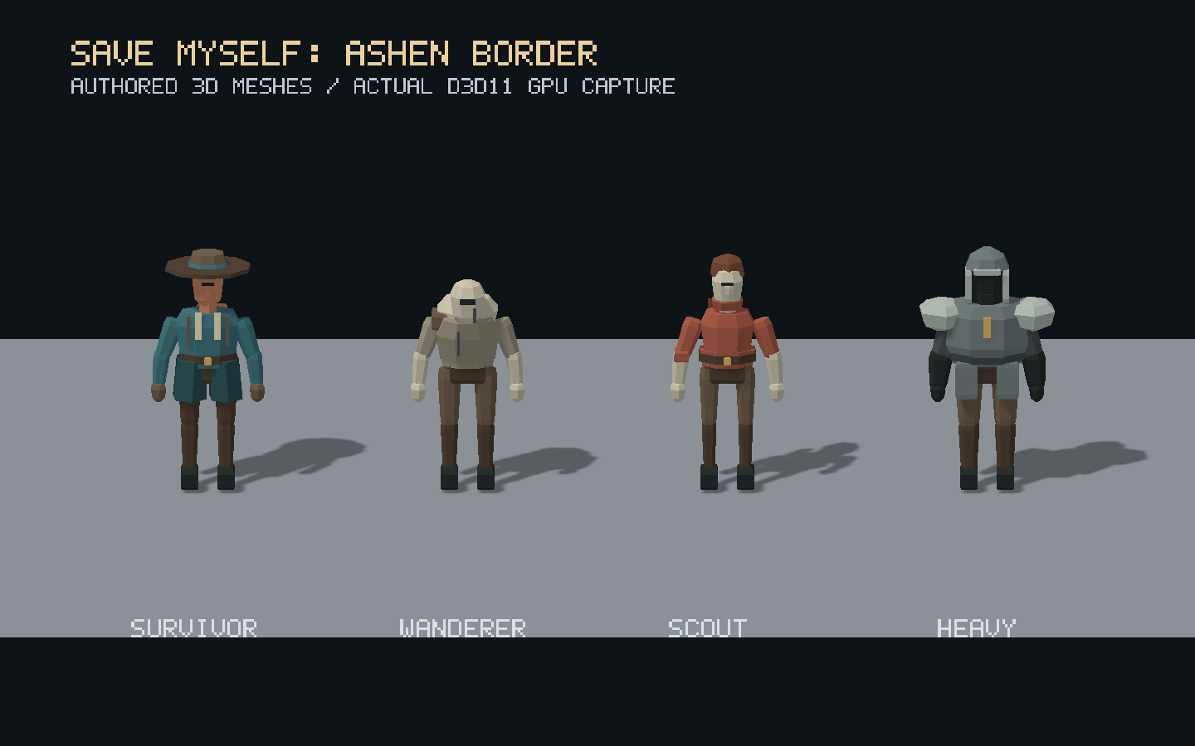
실제 D3D11 GPU 읽기 · 1440×900 · 원본 SourceAssets/ashen-characters/v001 · 화면/걷기 근거는 5.1.11.
플레이어의 코트·모자·배낭과 적의 자세·두건·갑옷으로 역할을 구분한다. 기존 Terrain·나무·무기와 음향은 시험용이며, 이 그림은 국경 초소 환경 전체의 완성 이미지가 아니다.

2. Engine과 Client
Engine은 다른 게임에서도 가져다 쓸 수 있게 만든다. Client는 Engine을 가지고 게임 앱·콘텐츠·전투 규칙을 조립한다. 아래 구조와 API는 구현 전 설계안이다.

2.1. Engine과 Client의 역할
“Engine의 경우는 다른데서도 또 사용할 수 있게 일종의 템플릿 형태처럼 가져갔으면 좋겠는데”
“Client쪽에선 이걸가지고 적절하게 조립하는 형태”
Engine은 새 게임에서도 가져다 쓸 수 있는 템플릿으로 둔다. ASHEN BORDER의 적·무기·웨이브·상점은 Client에서 조립한다. 예를 들어 Engine의 풀은 빈 슬롯과 세대를 관리하고, Client는 그 슬롯에 적을 배치하고 사망·보상·반환을 결정한다.
대상 | Engine이 제공 | Client가 결정
앱 실행 | Win32 창·D3D11 장치·실행 루프·앱 인터페이스 | 진입점·창 설정·게임 앱·시작 장면
시간과 공간 | 시간 누적·입력 수집·Transform·카메라·Terrain 조회 | 고정 갱신 주기·pause·탑다운 설정·이동 규칙
반복 객체 | 슬롯·세대·활성 목록·지연 변경·격자와 기하 검사 | 적/투사체/드롭 풀·RunEpoch·초기화·고갈·명중 정책
표현과 데이터 | 모델·애니메이션·렌더러·공통 UI·자원 로드 | 게임 JSON·웨이브·상점·HUD·BGM·리소스 선택

빌드 의존은 Client → Engine이다. Client는 Engine의 공개 헤더를 include하고 라이브러리를 링크한다. Engine의 공개 헤더·구현·빌드 설정은 Client 헤더, LastFieldRun, 적/무기/상점 ID나 게임 JSON 스키마를 요구하지 않는다.
Engine이 게임 앱을 호출할 때도 Engine에 선언한 공통 인터페이스만 사용한다. 구체 앱 클래스는 Client에 있다. 실행 중 콜백이 Client로 돌아가는 것과 Engine이 Client 소스에 빌드 의존하는 것은 별개다.
이 문서의 프로젝트 템플릿은 Engine과 실행 프로젝트를 새 게임의 시작점으로 가져간다는 뜻이다. C++ template 문법의 적용 여부와는 별개다. 초기 범위는 Windows/D3D11이며 범용 에디터·ECS·RHI·선제적 관리 계층은 추가하지 않는다.

2.1.1. 프로젝트 의존 UML
설계안이다. Client는 Engine의 공개 헤더를 include하고 Engine.lib를 링크한다. 콘텐츠와 게임 규칙은 Client에서 조립한다.
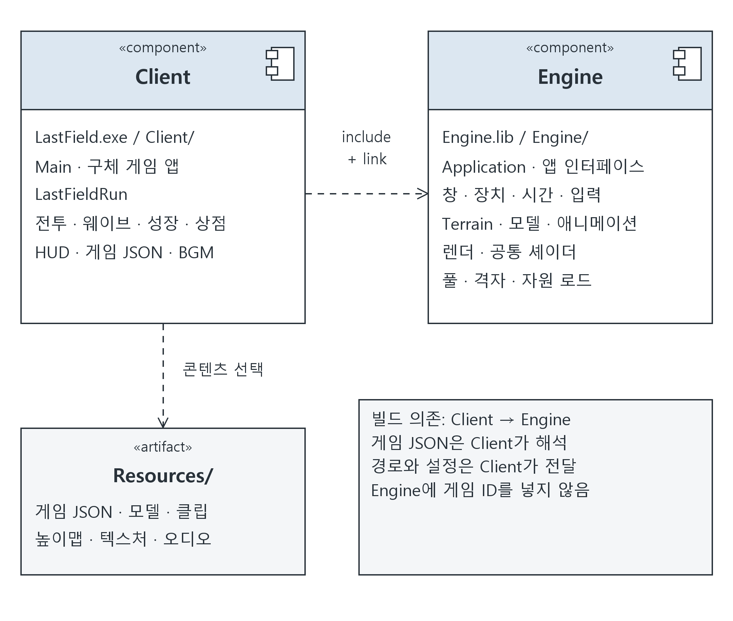
Component UML. 점선 화살표는 사용하는 쪽에서 제공하는 쪽으로 향한다. Resources는 게임 콘텐츠이고, 공통 셰이더는 Engine과 함께 가져간다.

2.2. Client에서 앱을 조립하고 실행하기
Client/Main에서 게임 앱과 설정을 만든 뒤 Engine의 Application에 전달한다. Application이 창·장치·실행 루프를 준비하면 Client의 게임 앱이 갱신과 렌더 준비를 처리한다. 게임 앱은 LastFieldRun과 필요한 Engine 기능을 연결한다.
“작업 착수하기전에 어떤 구조로 너가 진행할건지 확실하게 파악은 하고 넘어갈라해서”
기존 클래스 그림에는 목표 설계가 남아 있다. 실제 Run은 전투·보상·웨이브와 RunProgression을 소유한다. LastFieldApp은 HUD 값 명령, Environment, AudioDevice를 연결하고 Renderer는 UiRenderer를 소유한다. Player·Weapon·UiCanvas·ResourceCache의 빈 클래스를 추가하지 않았다. 현재 API는 3.1.7과 2.12.4·2.15.2를 따른다.

2.2.1. 클래스 다이어그램 읽기
표기 | 의미
위 / 가운데 / 아래 | 클래스명 / 멤버 변수 / 함수. 핵심 항목을 표시하고 단순 getter·생성자·GPU 보조 버퍼는 생략한다.
+ / - / # | public / private / protected. 이번 설계에는 protected 기반 클래스가 없다.
점선 + 빈 삼각형 | 인터페이스 구현. IGameApp의 다섯 콜백은 순수 가상 함수, 소멸자는 virtual이다.
검은 마름모 | 마름모 쪽이 소유한다. EntityRef 값 소유는 대상 게임 객체의 소유를 뜻하지 않는다.
실선 / 점선 화살표 | 참조 / 일시 사용. 0..1은 선택적 하나, 0..*는 여러 개다.
Engine / Client | 그 타입을 선언할 프로젝트. Engine이 Client 타입을 include하는 관계는 없다.
타입 생략 표기 | vector·map·shared_ptr·unique_ptr·optional·span·bitset·string·wstring은 std:: 계열이다.  uint32_t·uint64_t는 std 정수형, path는 std::filesystem::path, ComPtr는 Microsoft::WRL::ComPtr다.

2.2.2. Application과 Client 조립
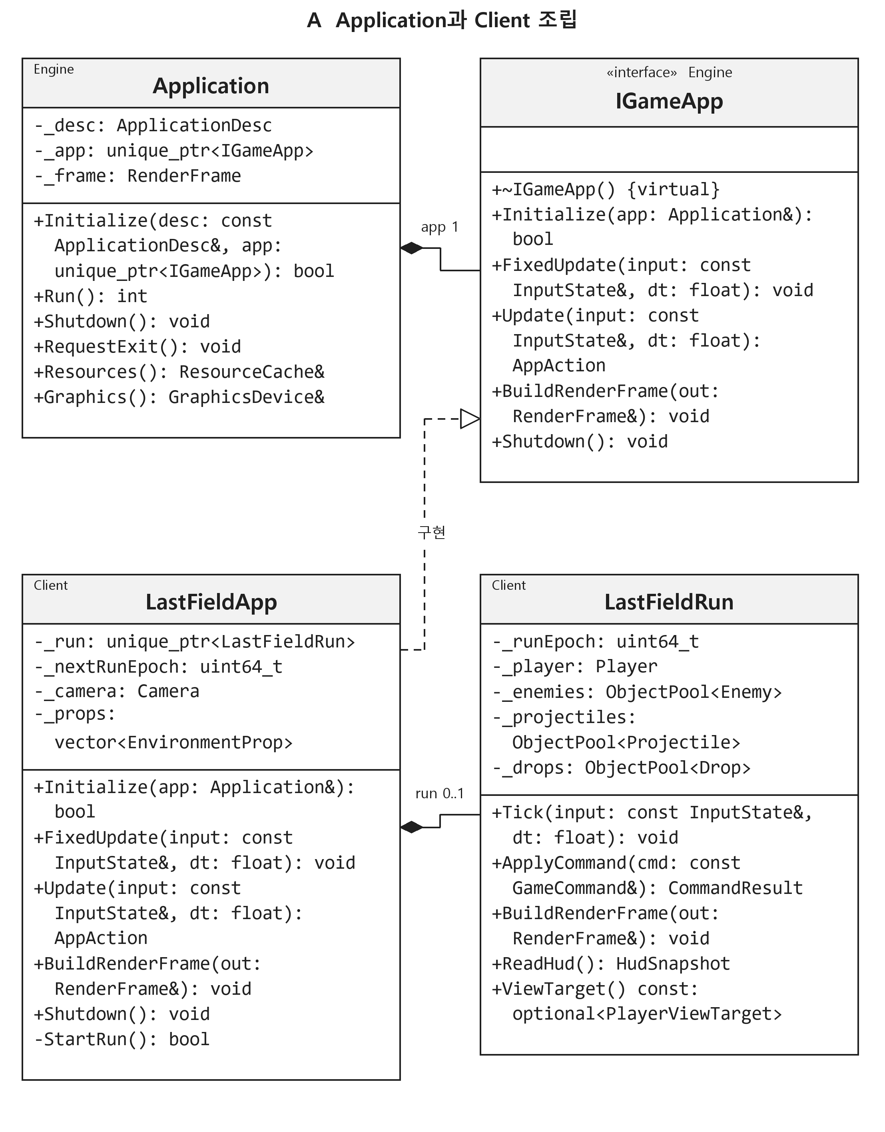
Class UML. Application은 IGameApp을 유일 소유한다. LastFieldApp은 이를 구현하고 Run을 0..1개 소유한다. Run의 상세 멤버는 G, 공통 기능은 B~F에 이어진다.

2.2.3. 생성과 종료의 소유 관계
소유자 | 멤버와 타입 | 수명
Application | _window: Window / _graphics: GraphicsDevice / _clock: FrameClock / _input: Input | 앱 전체 실행 동안 유지한다.
Application / Renderer | _renderer: unique_ptr<Renderer> / Renderer::_uiRenderer: unique_ptr<UiRenderer> | Renderer와 UiRenderer는 장치 뒤에 준비하고 장치보다 먼저 정리한다. ResourceCache와 UiCanvas 인스턴스는 없다.
Application | _app: unique_ptr<IGameApp> / _frame: RenderFrame | Main이 make_unique<LastFieldApp>()을 move해 전달한다.
LastFieldApp | _definitions: shared_ptr<const GameDefinitions> / _terrain: unique_ptr<Terrain> / _camera: Camera | Run보다 오래 유지한다. Terrain·Camera는 Engine 타입을 Client가 조립한 인스턴스다.
LastFieldApp | _audio: AudioDevice / _environment: Environment / _run: unique_ptr<LastFieldRun> | BuildHud·ReadHudCommand는 Client 함수다. App이 PCM·표현 자원과 AudioDevice를 소유하고 Run은 게임 규칙을 처리한다.
LastFieldApp | _props: vector<EnvironmentProp> / _viewConfig: TopDownViewConfig / _graphics: const GraphicsDevice* | 환경물과 카메라 표현 상태는 앱 수명이다. 장치는 비소유이며 App Shutdown 뒤에 해제한다. 상세 연결은 2.7.3.
LastFieldRun | _terrain: const Terrain& / _definitions: shared_ptr<const GameDefinitions> | 생성자로 주입한다. Run 먼저 종료 후 Terrain·정의를 정리한다.
LastFieldRun | Player / vector<Weapon> / 적·투사체·드롭 풀 / WaveState / GrowthState / ShopState | 한 판의 상태다. 다른 Scene이 같은 게임 객체를 다시 소유하지 않는다.

호출 | 정확한 연결
Main | Application::Initialize(desc, unique_ptr<IGameApp>) → 성공 시 Run() → Shutdown(). 창 설정·리소스 루트·60Hz·최대 4회는 Client가 desc에 채운다.
시작 | Engine 준비 뒤 IGameApp::Initialize(Application&)를 호출한다. LastFieldApp은 LoadGameDefinitions, 모델·클립·Terrain, presentation-scene.json의 표현 모델·PCM, Environment와 Run을 준비한다. app.Resources()는 현재 API가 아니다.
새 런 | 증가한 _nextRunEpoch, 불변 정의, Terrain 참조를 LastFieldRun 생성자에 전달하고 Initialize(const RunConfig&)로 풀·버퍼를 준비한다. 성공한 새 런만 공개한다.
매 프레임 | 창 메시지·입력 → 고정 갱신 0~4회 → Update의 AppAction → RenderFrame 비우기 → BuildRenderFrame → Renderer의 Shadow·Forward·UI → Present 순서다. Renderer 내부의 UiRenderer가 RenderFrame.ui를 그린다.
고정 갱신 | Input::ConsumeFixedState() → LastFieldApp::FixedUpdate(input, fixedDt). 전투 중이며 pause가 아닐 때만 LastFieldRun::Tick(input, fixedDt)를 실행한다.
UI 명령 | Update는 ReadHudCommand의 값 하나를 대기시킨다. 다음 FixedUpdate가 큐를 먼저 비우고 RunEpoch를 검사한 뒤 ChooseUpgrade·BuyOffer·RerollShop·LeaveShop 등에 전달한다. choiceId·shopRevision·offerId는 Run에서 다시 검사한다. P·M과 일시정지 버튼은 앱 제어이며 게임 구매 규칙을 직접 바꾸지 않는다.
일시정지·종료 제어 | Update는 AppAction(Continue/PauseSimulation/ResumeSimulation/Exit)을 반환한다. Application이 pause/resume에서 FrameClock::Reset·Input::Clear를 실행하고, pause 동안 고정 갱신만 멈춘다. UI·렌더는 계속한다. Exit면 종료한다. Client가 Application 포인터를 장기 보관할 필요가 없다.
종료·실패 | Initialize 콜백에 진입했다면 실패한 경우도 Shutdown을 1회 호출한다. Client가 음성 재생을 멈춘 뒤 PCM·환경·Run·애니메이션·Terrain 참조를 정리한다. Engine은 렌더 사본·UiRenderer·Renderer·context 바인딩·장치·창을 정리한다. 재시작은 장치와 불변 자산을 유지한다.

2.2.4. Engine 실행과 설정
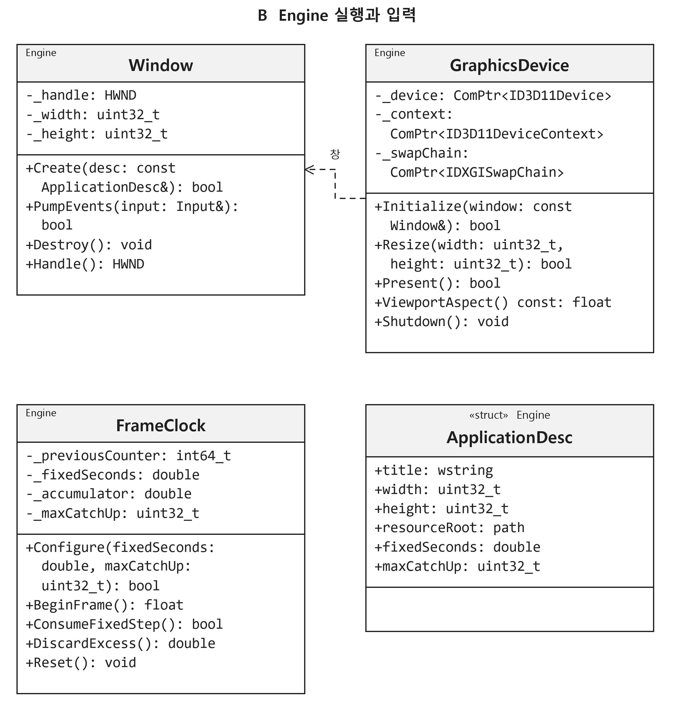
Class UML. Application이 Window·GraphicsDevice·FrameClock을 소유한다. GraphicsDevice는 창을 참조해 준비한다. ApplicationDesc는 Client가 채우는 값이다.

2.2.5. 프레임 입력과 고정 갱신 입력
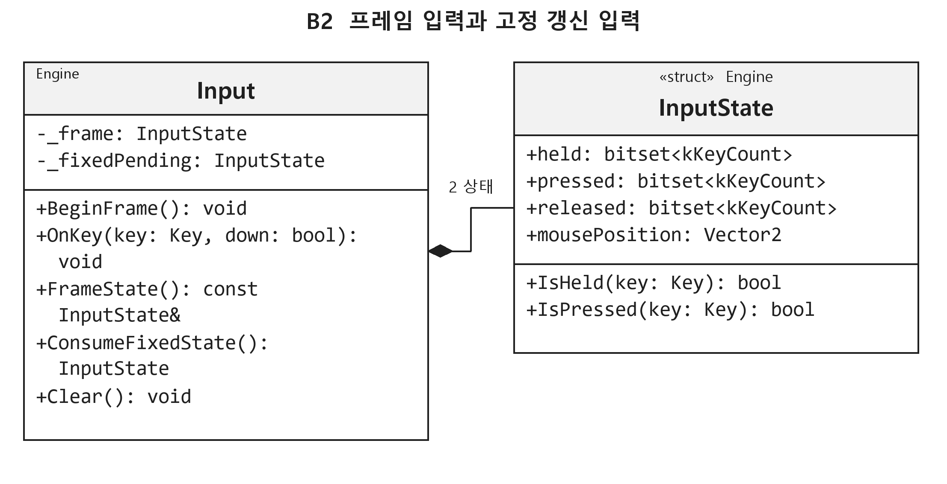
Class UML. Input은 프레임용 상태와 고정 갱신 대기 상태를 별도로 가진다.
• held는 각 틱에서 읽는다. pressed·released는 첫 고정 갱신에만 전달하고 소비한다.
• 고정 갱신이 0회인 프레임에서도 대기 edge는 남긴다. 따라잡기 여러 회에 같은 1회 명령을 반복하지 않는다.
• UI는 FrameState를 프레임당 한 번 읽는다. 게임 입력과 UI 명령의 처리 경로를 구분한다.
• 포커스 상실·pause에서는 입력을 비우고 시간 누적을 재설정한다. resume에서 과거 입력·몰아친 틱을 실행하지 않는다.
완성 자원은 const 포인터로 공유한다. 풀 예약·명중·추가 무기 슬롯은 먼저 용량을 준비한다. HudSnapshot·UiFrame·AnimationPose와 렌더 준비 목록은 사본 생성 때 할당할 수 있다. UiRenderer 정점 저장소는 초기화 때 예약한다. 풀의 제한된 무할당 검사와 프로그램 전체 무할당 주장은 구분한다.

2.2.6. 렌더 입력과 패스
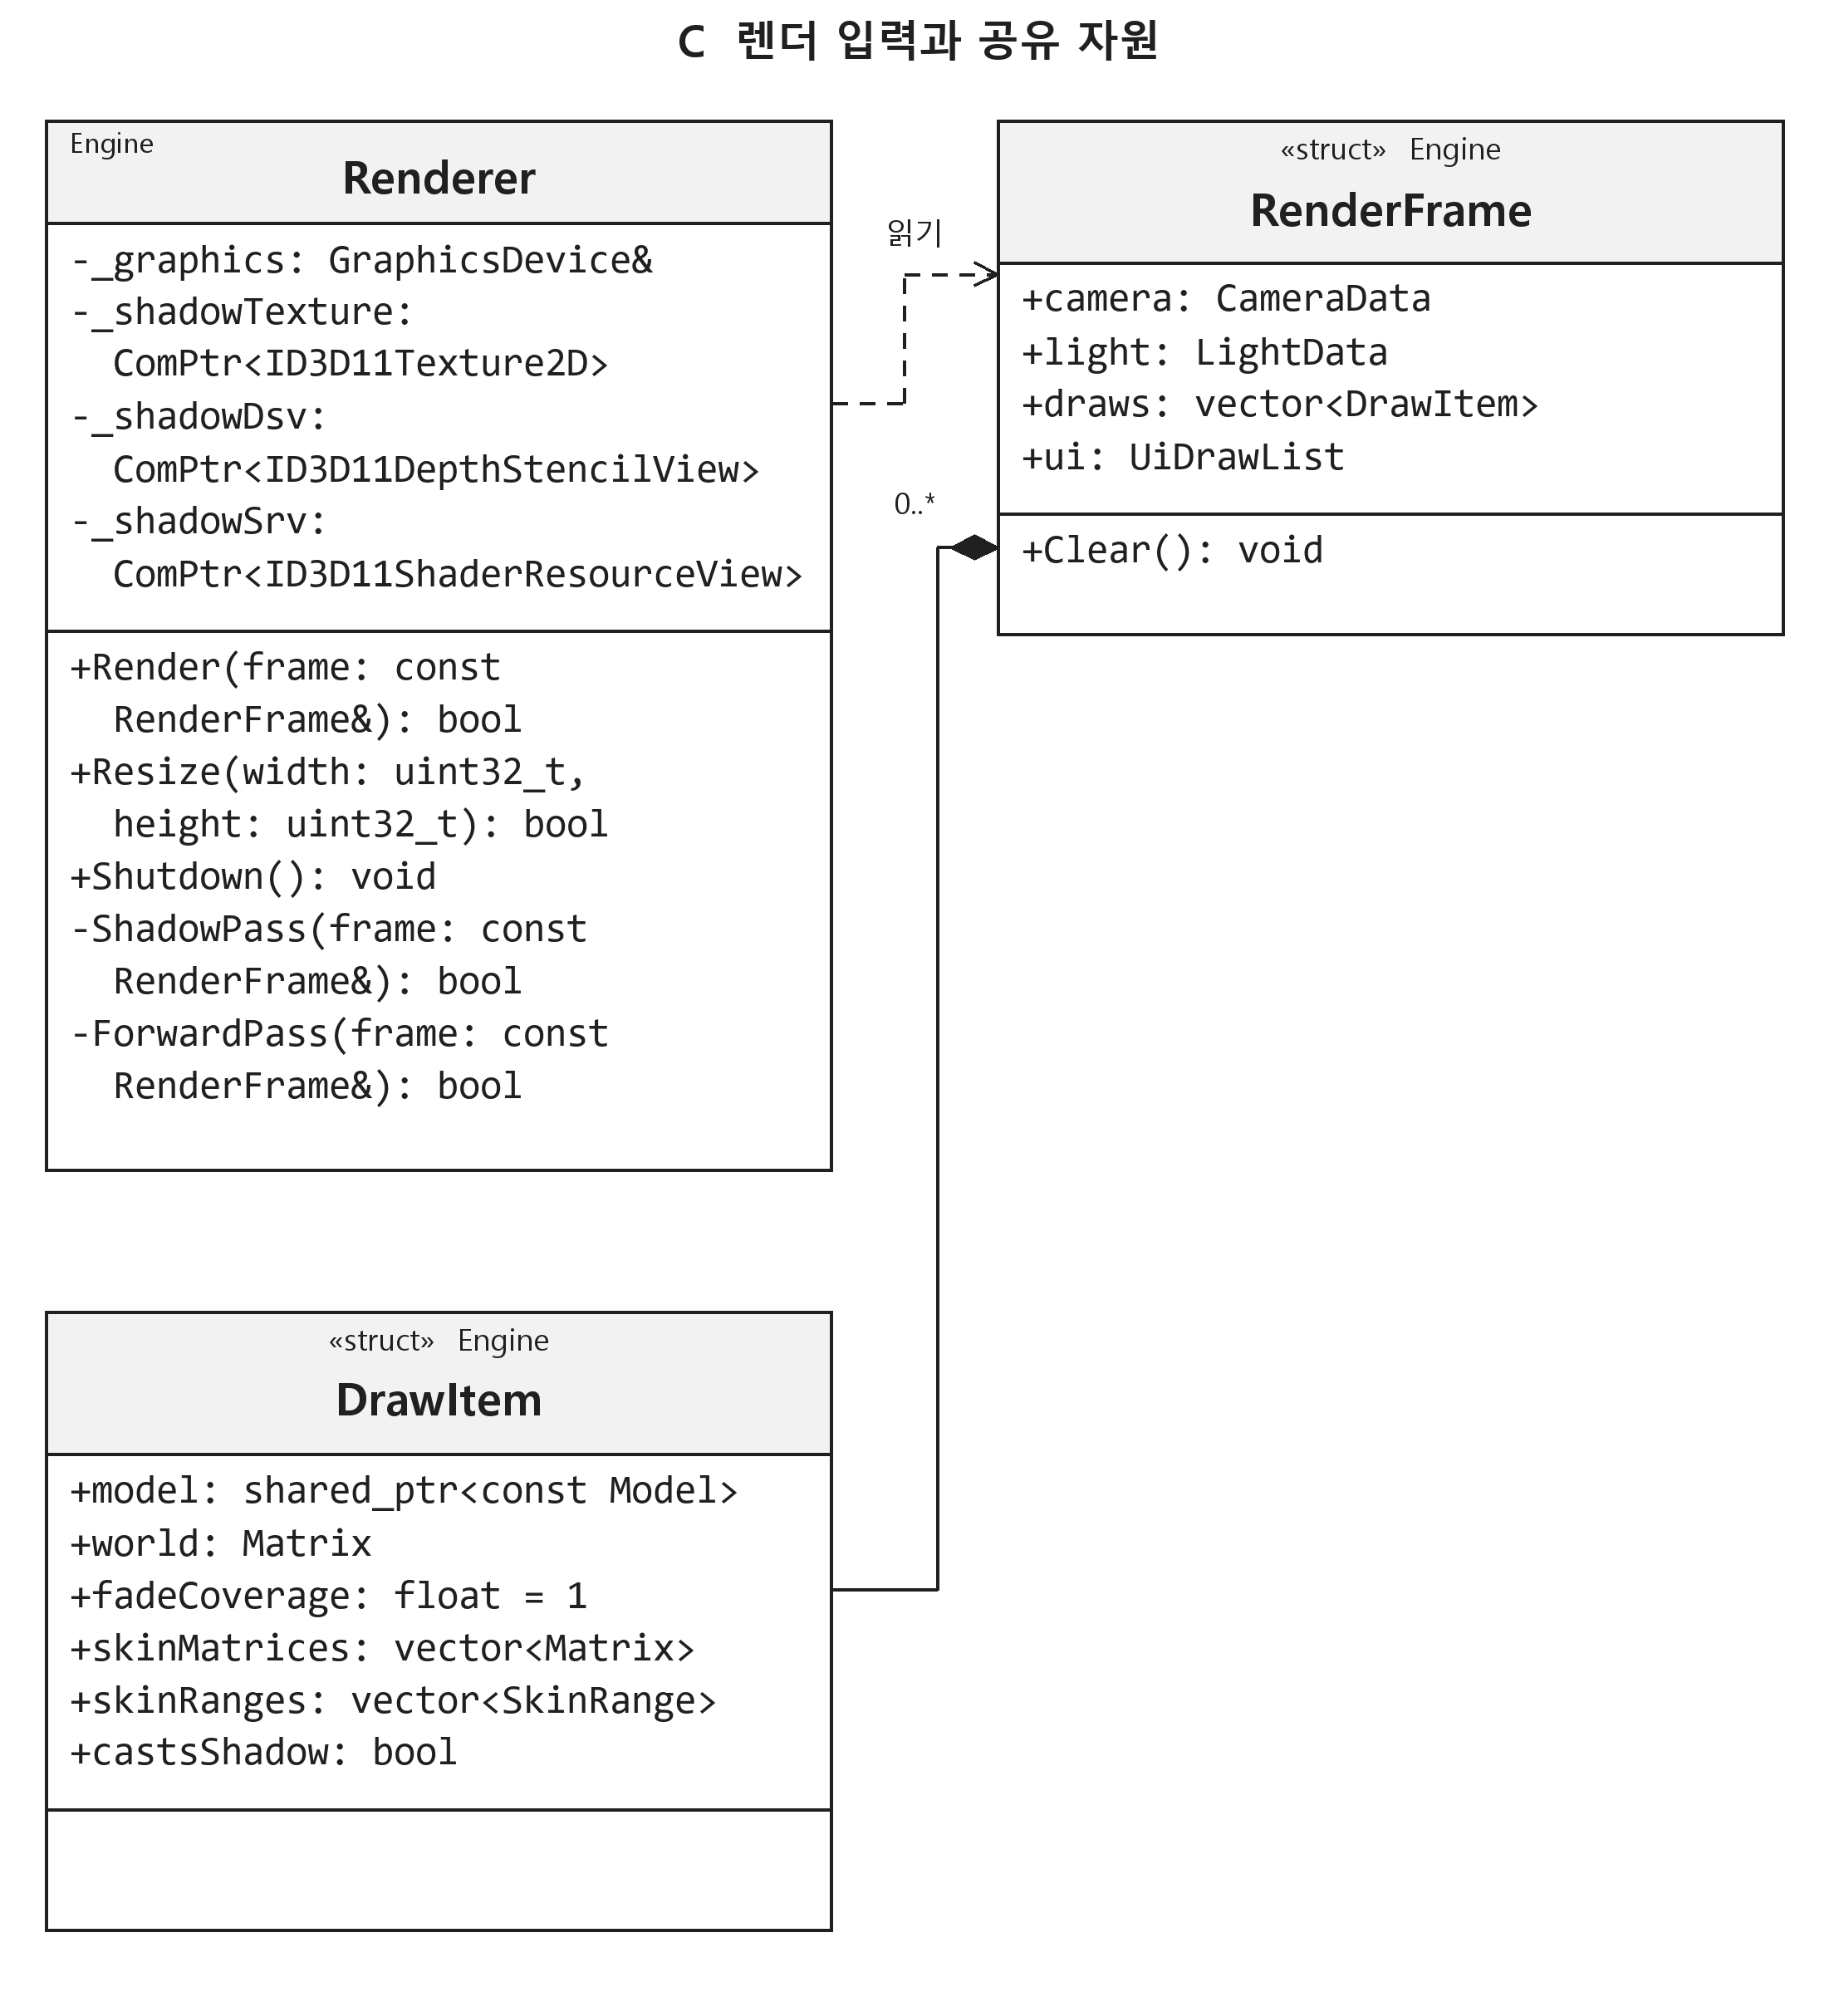
Class UML. RenderFrame은 DrawItem을 값으로 소유한다. world·mesh별 자세 구간을 복사하며 모델만 공유한다. Renderer는 이 사본을 읽는다. fadeCoverage도 인스턴스별 값이다.

2.2.7. Transform Terrain Camera
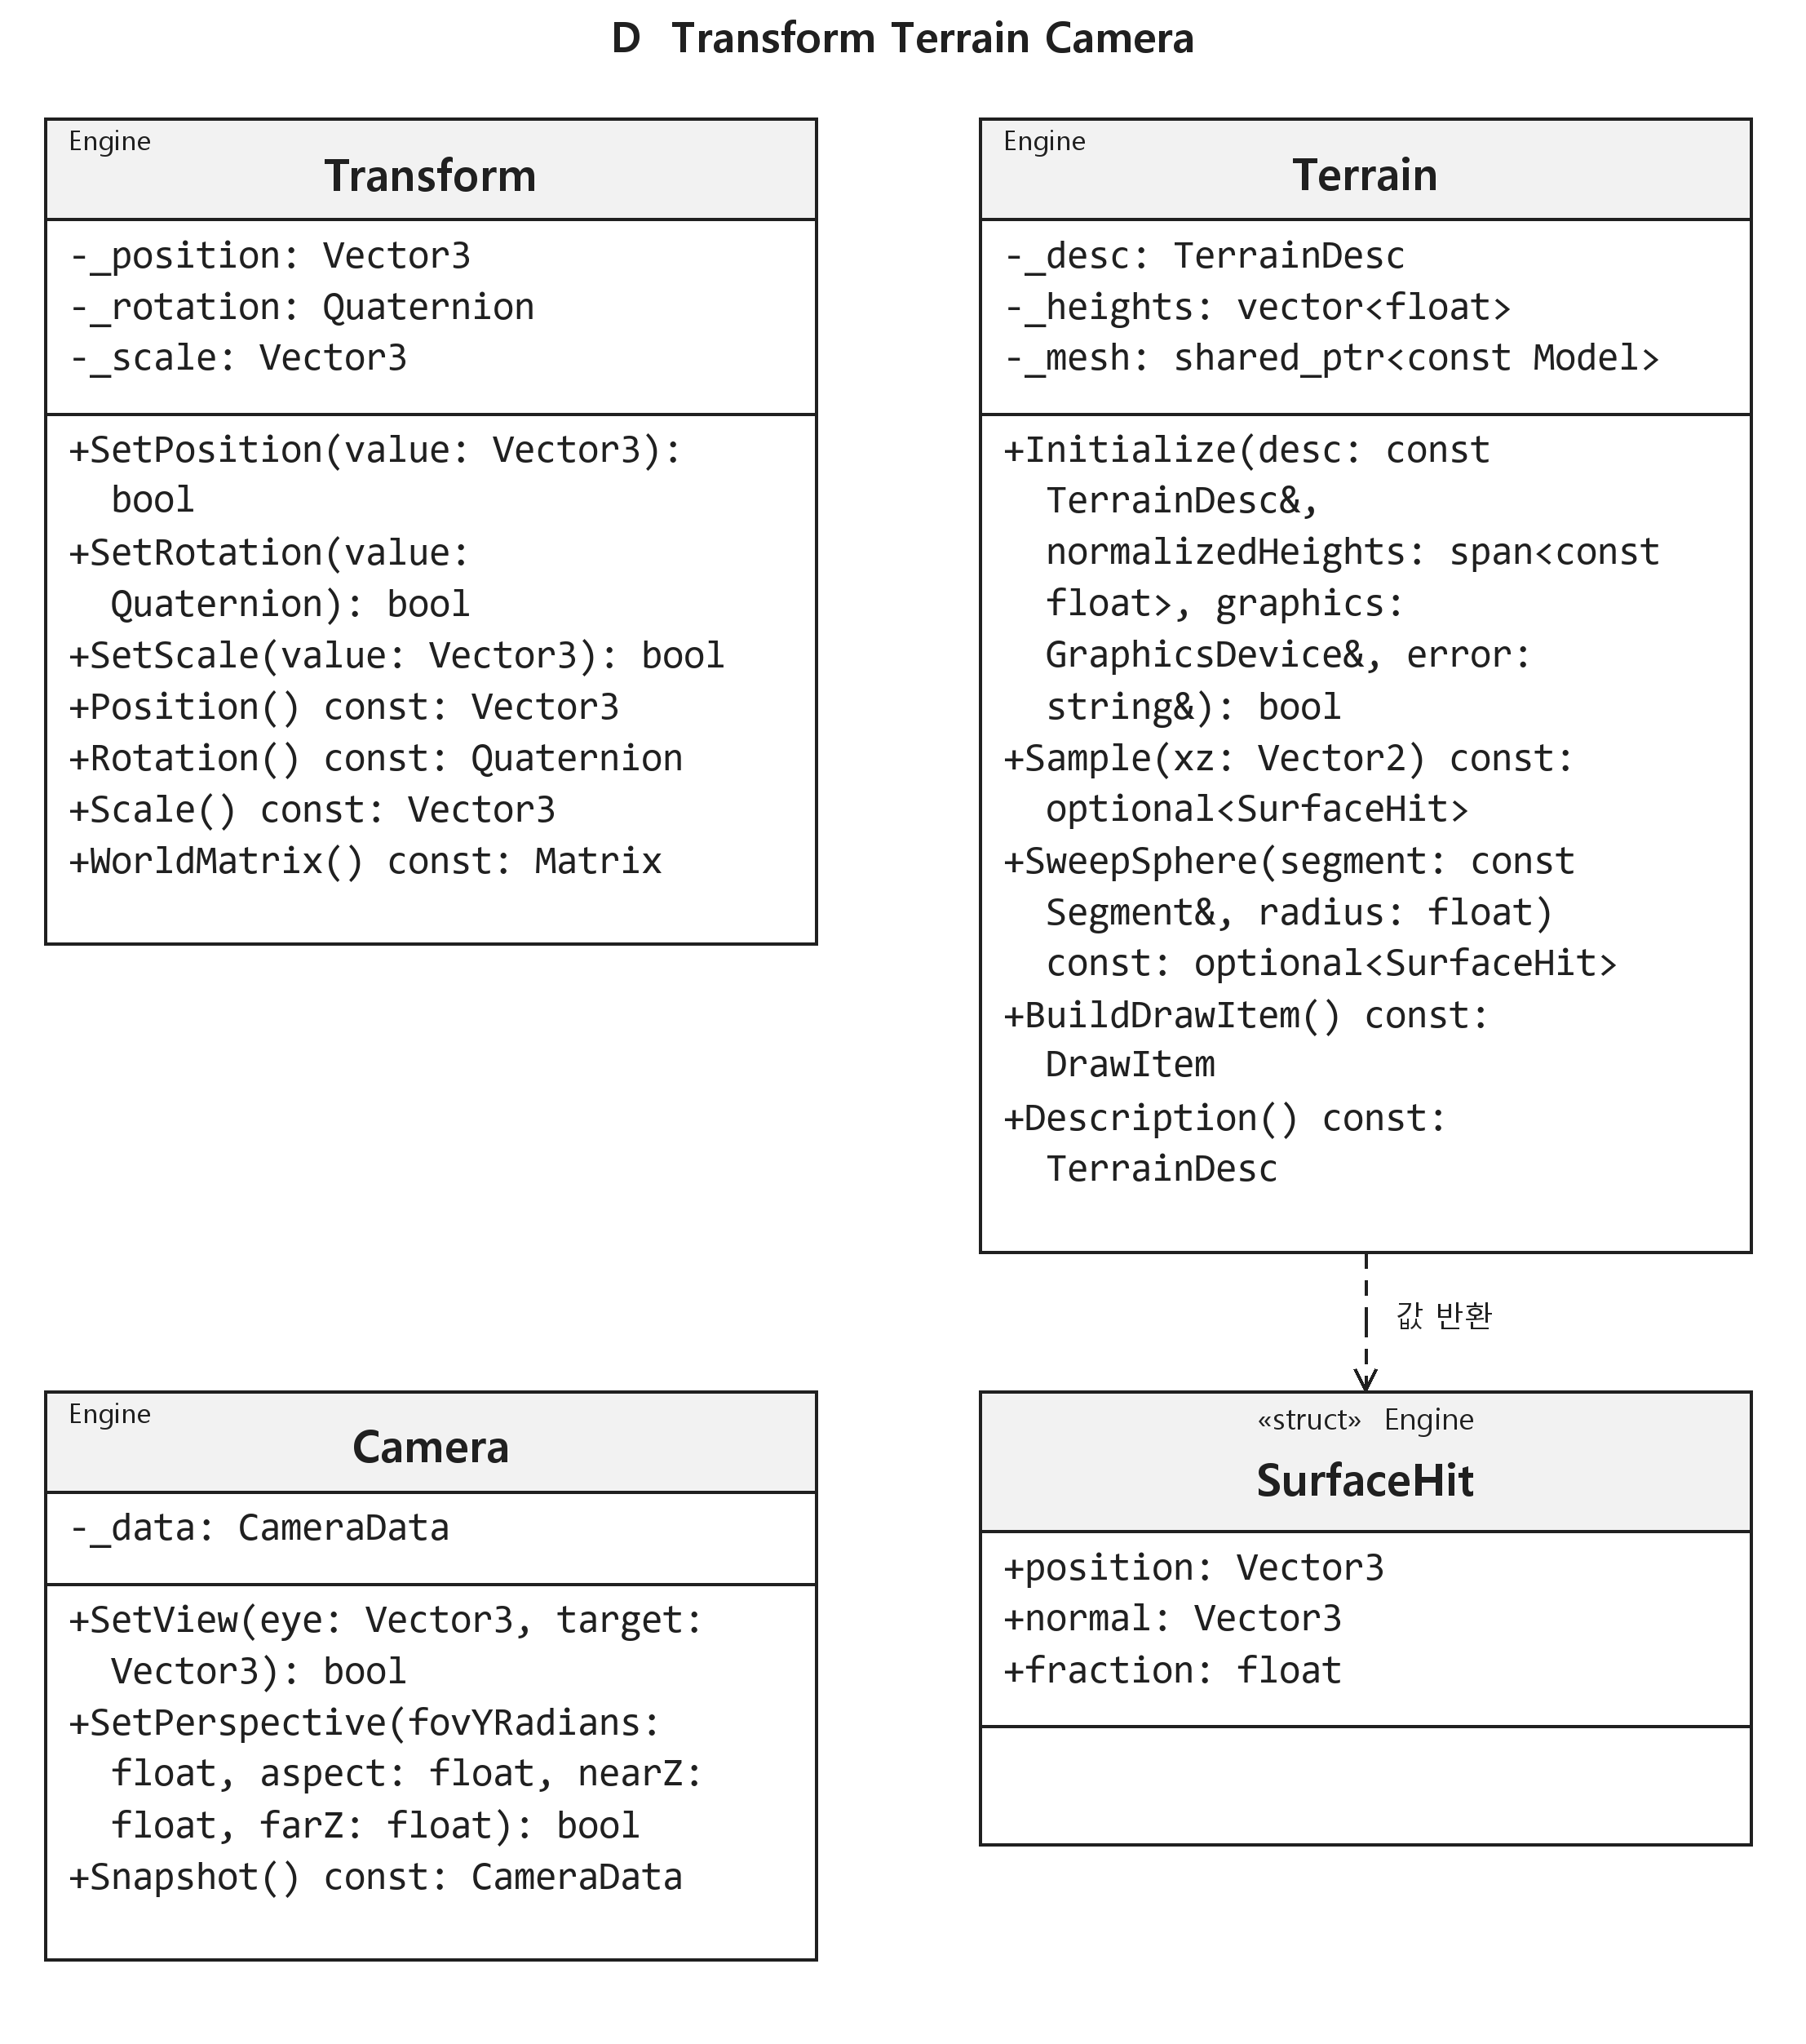
Class UML. Transform·Camera·Terrain·SurfaceHit은 현재 소스의 API다. Terrain 초기화에는 error 출력이 있고 Description은 값 사본이다. SweepSphere의 position은 접촉점이며 구 중심이 아니다. 미충돌·유효하지 않은 조회는 nullopt다. 접지·경사 제한·탑다운 추적은 Client가 조립한다(2.11·2.7).

2.2.8. 모델 애니메이션과 자원 캐시
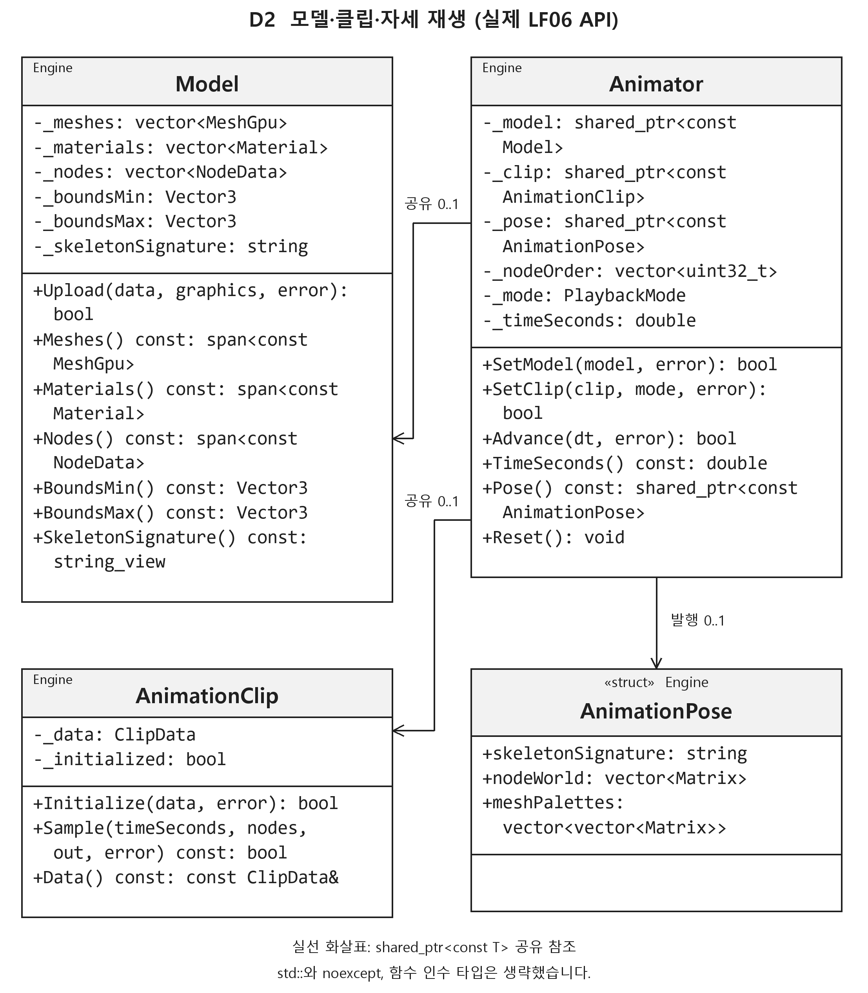
Class UML. LF06의 실제 Model·AnimationClip·Animator·AnimationPose다. Animator는 객체별 시간·Loop/Clamp와 자세를 가진다. Model·AnimationClip과 렌더 pose는 shared_ptr<const T>로 공유한다. 그림의 함수 인수는 이름만 줄여 썼으며 실제 형식은 2.10을 따른다.

2.2.9. 모델 임포트와 이름 규칙
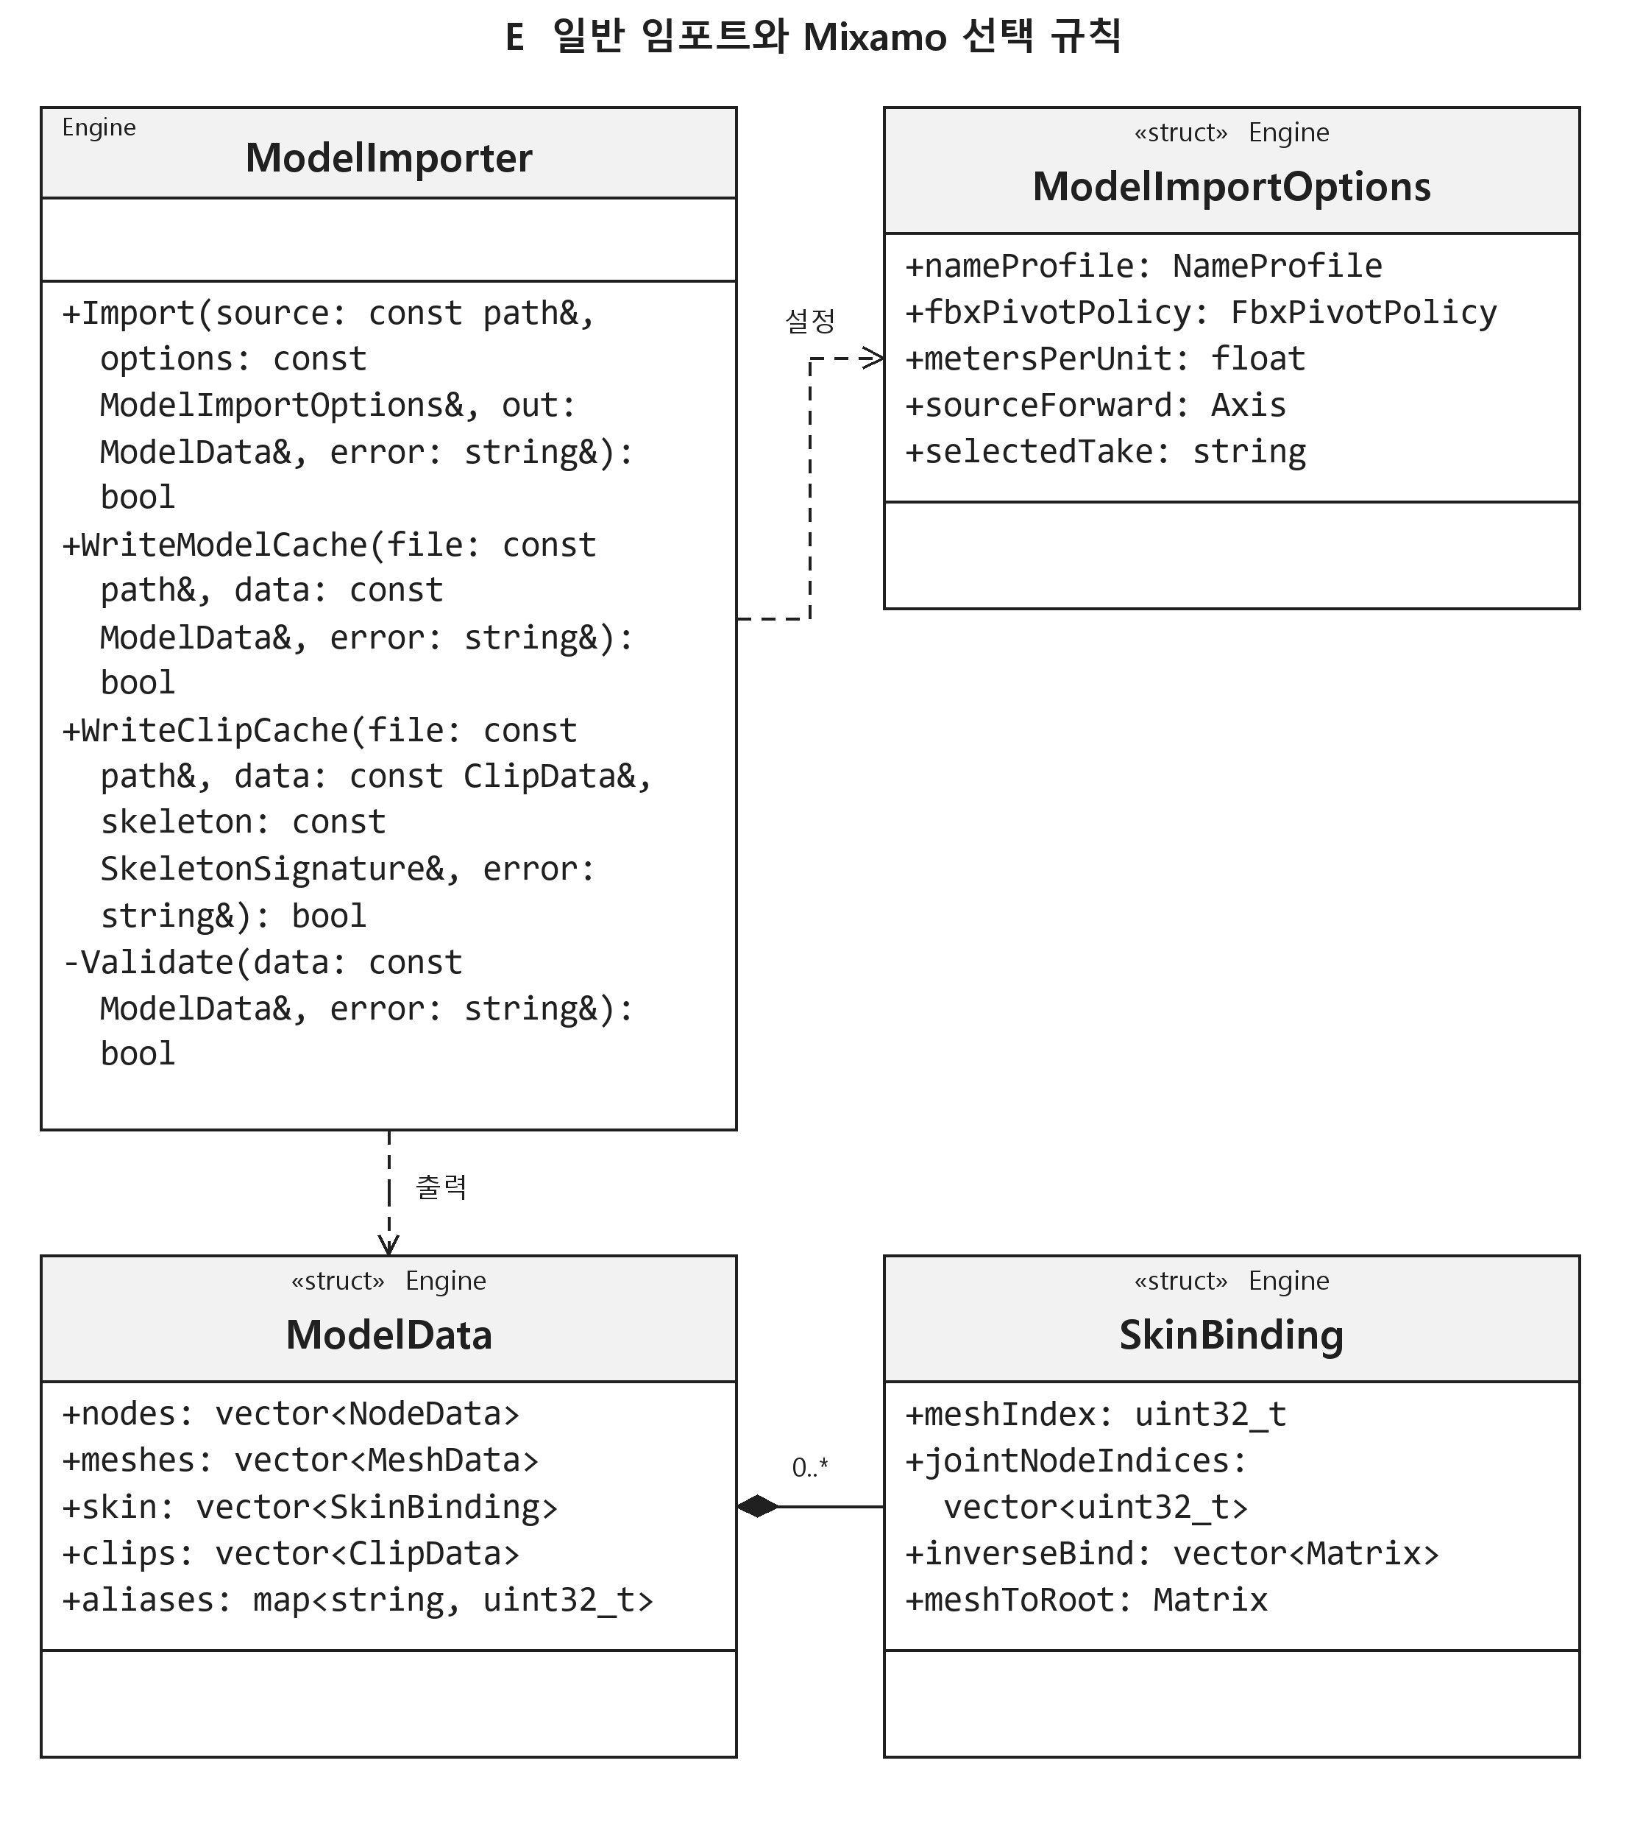
Class UML. 오프라인 임포트의 목표 설계다. 현재 변환은 독립 AssetConverter CLI와 Python publisher가 담당한다. ModelImporter·writer 클래스를 빈 틀로 만들지 않았다. 실제 형식과 파이프라인은 2.8.9·2.10을 따른다.

2.2.10. 실제 공통 풀과 공간 검색
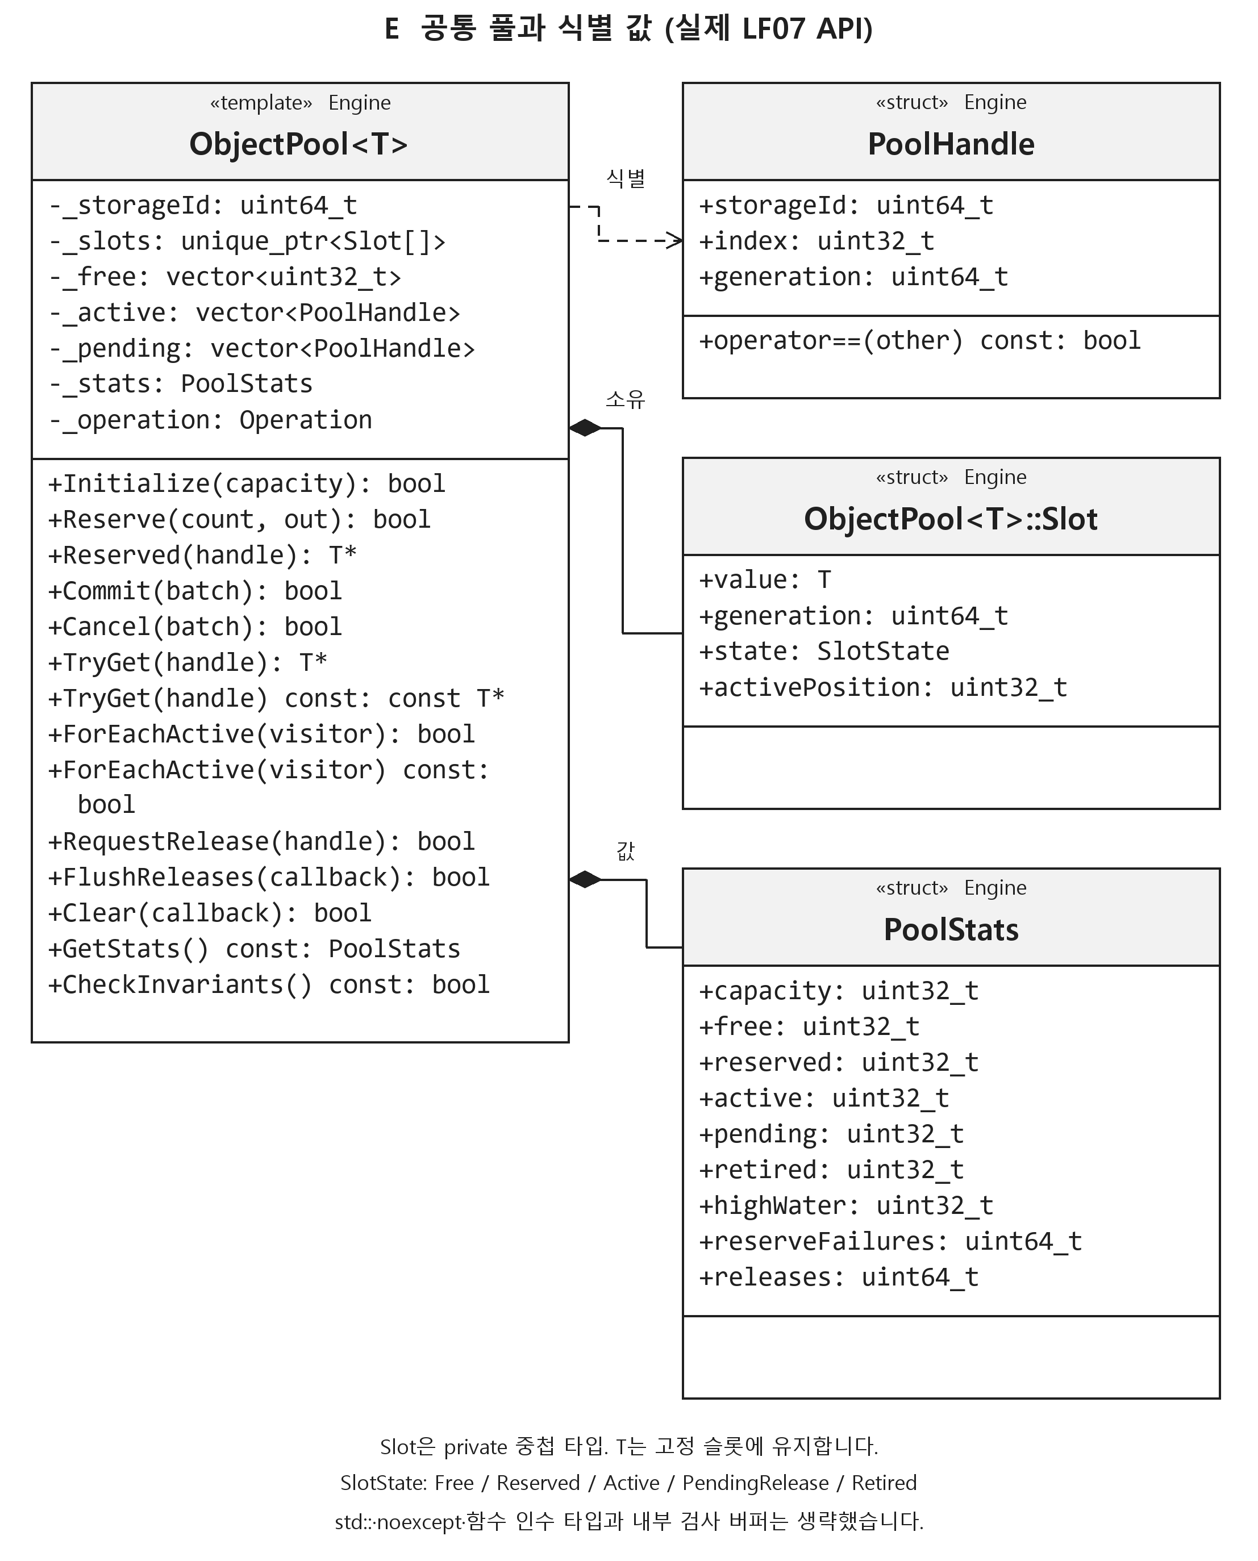
Class UML. LF07의 실제 ObjectPool<T>·PoolHandle·SlotState·PoolStats다. 풀은 슬롯을 소유하고 핸들은 식별 값이다. 콜백 인수는 이름만 줄여 표시했다. LF08 격자·Run·명중 값의 실제 연결은 새 그림 2.14.4, 기하 API는 2.14.2를 따른다.

2.2.11. LastFieldRun의 소유 목록
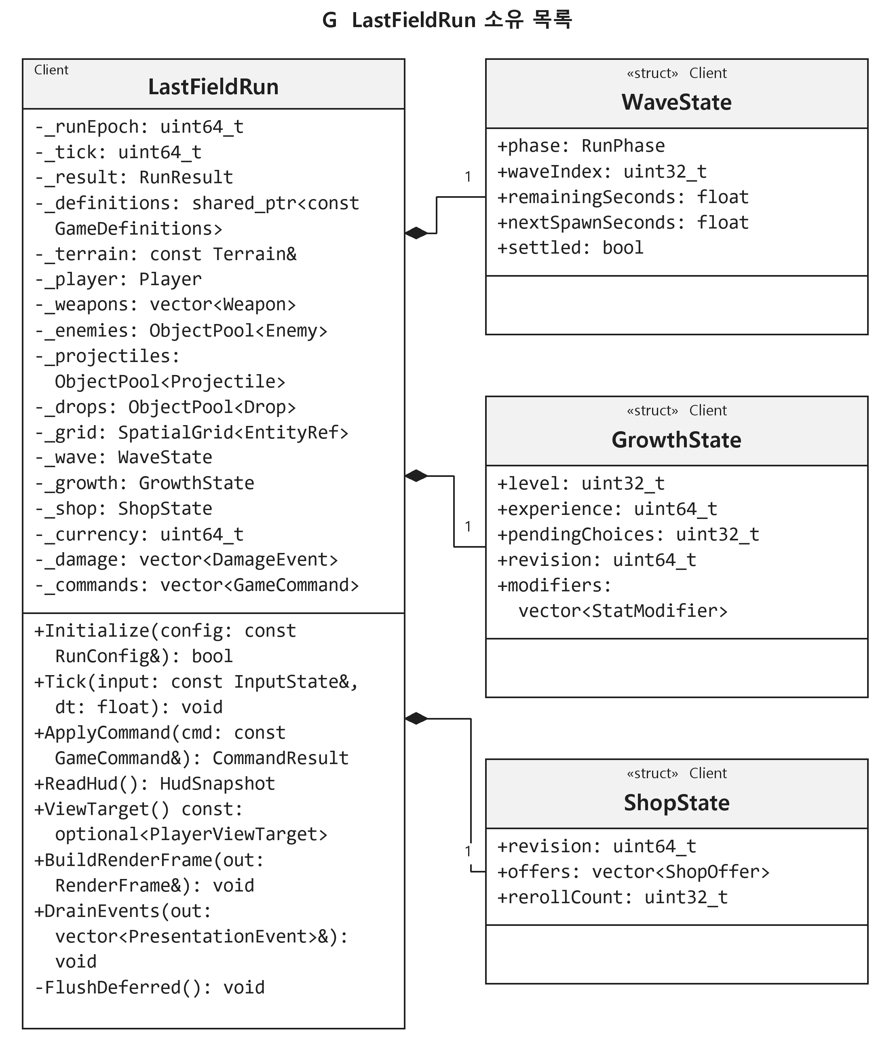
Class UML. 이 그림은 전체 목표 소유 목록이다. 현재 Run은 세 풀·원장·HP·슬롯·웨이브·격자·이벤트와 RunProgression을 소유한다. Terrain은 비소유, GameDefinitions는 공유 불변이다. 실제 성장·상점 API는 3.1.7을 따른다.

2.2.12. Player와 Enemy
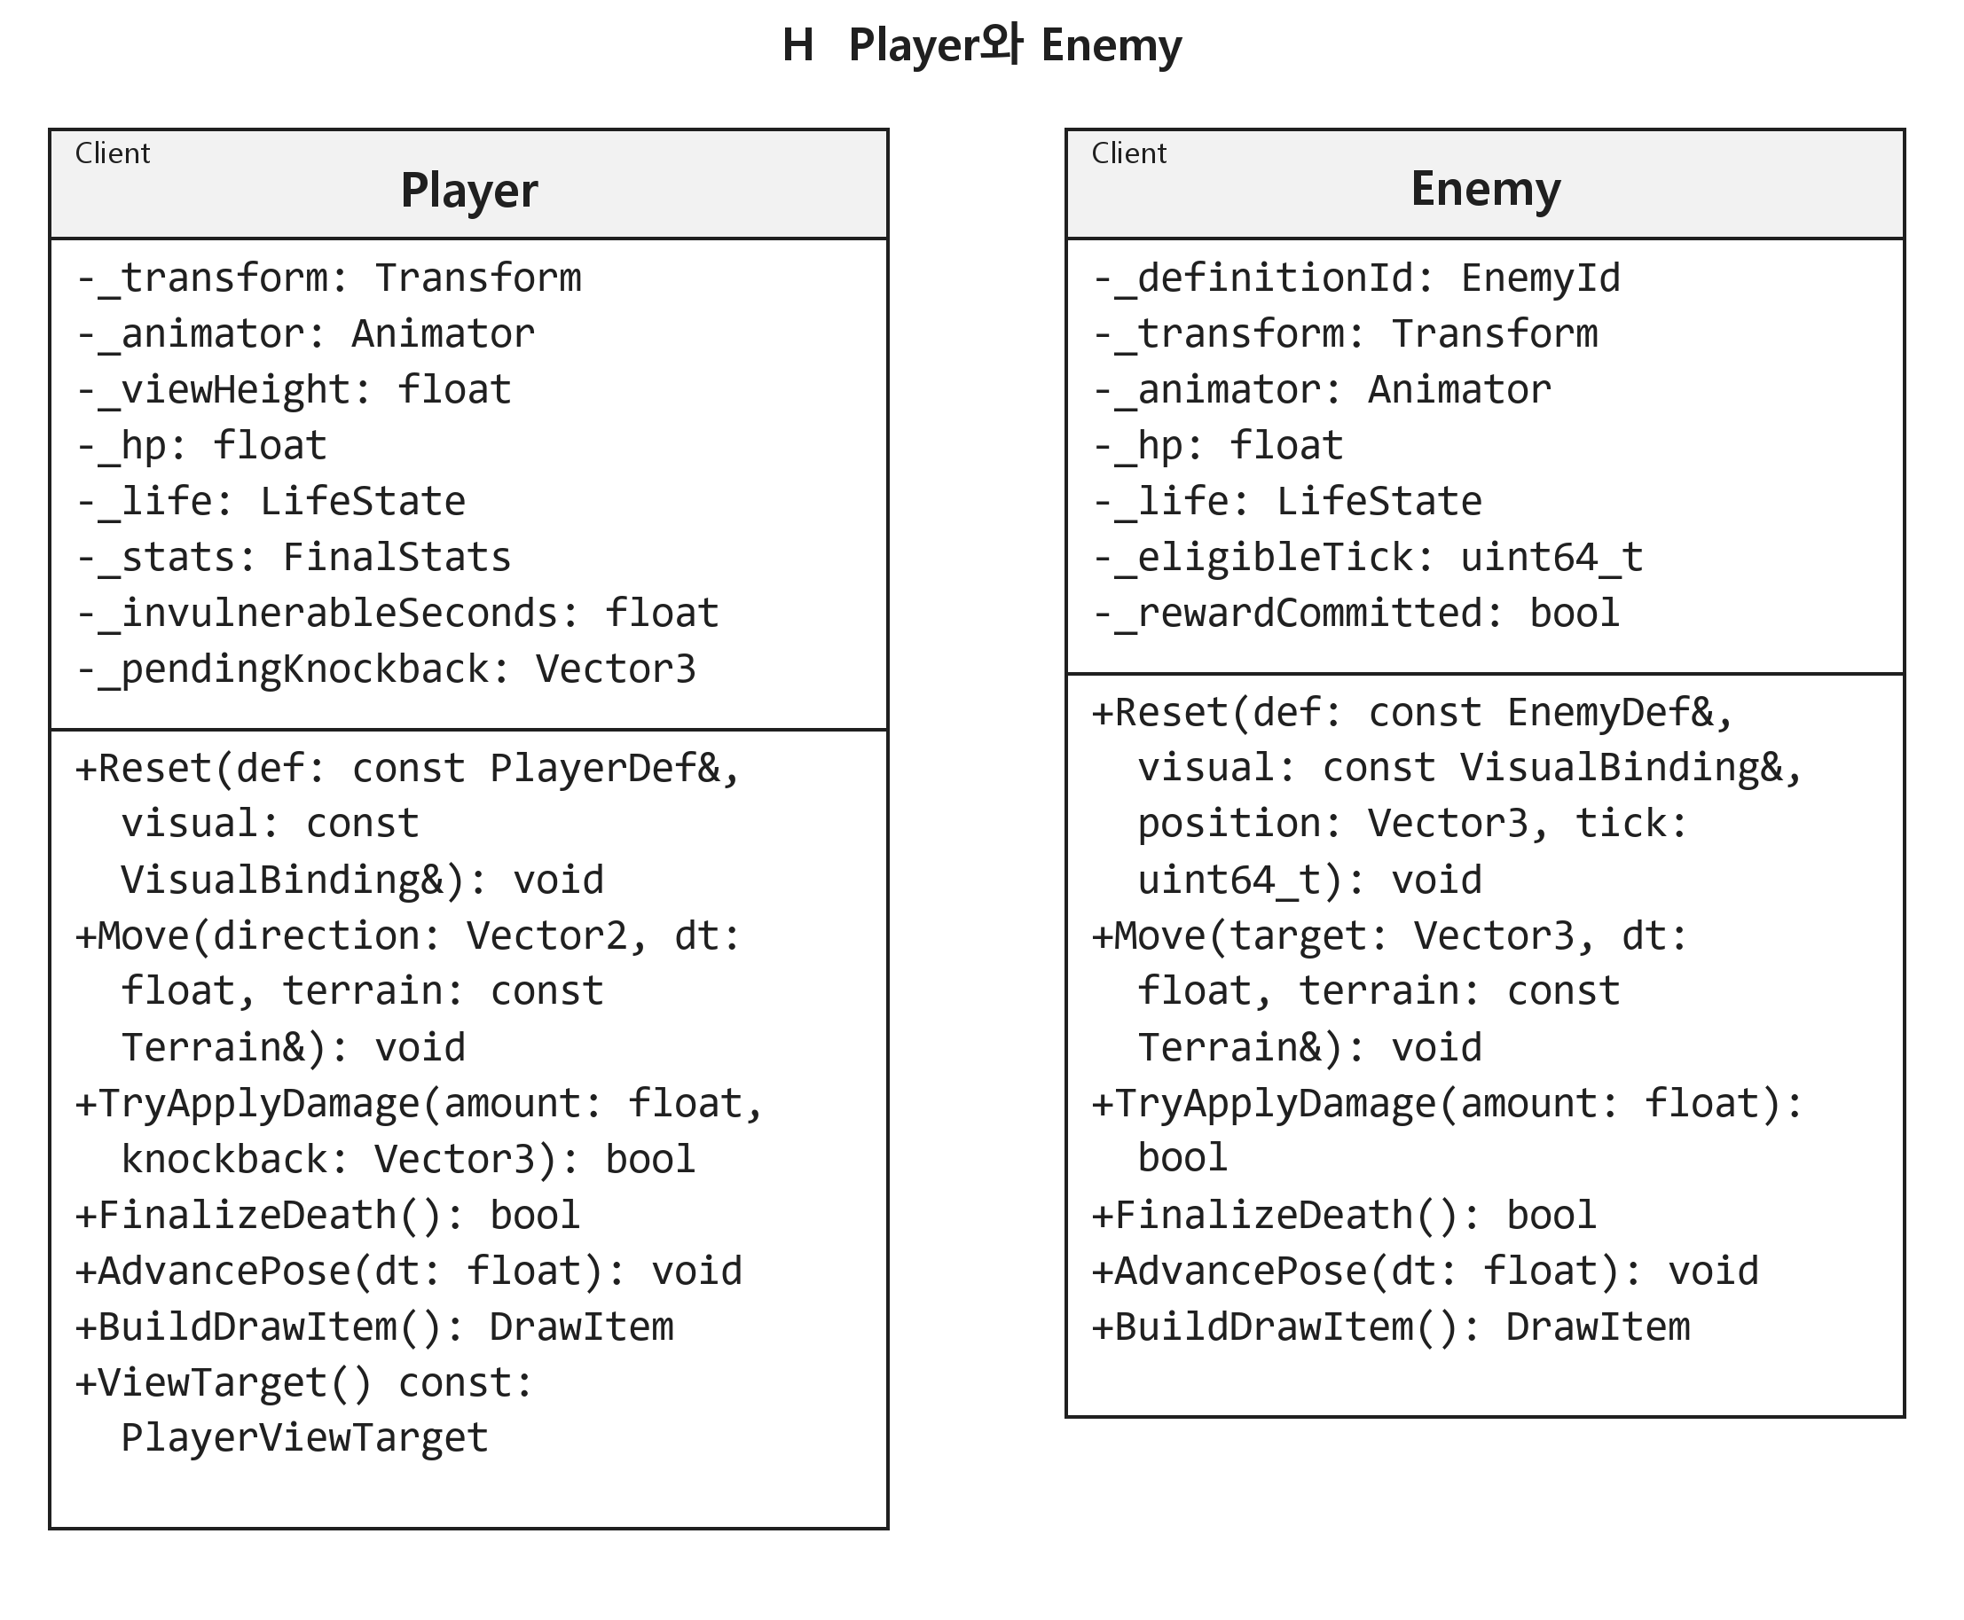
Class UML. Player·Enemy의 전체 목표 클래스다. 현재 HP·이동·접촉·피해/사망은 Run의 값과 풀 객체로 처리한다. App은 플레이어 Animator와 EnemyVisual별 Animator를 조립한다. 적의 handle/RunEpoch가 바뀌면 자세·표시를 초기화한다. 목표 Player 클래스·추가 AI API의 생성 완료를 뜻하지 않는다.
Player는 Run의 값 멤버 1개다. Enemy는 ObjectPool<Enemy>의 슬롯에 둔다. 객체별 HP·무적시간·쿨다운·자세를 공유 리소스에 넣지 않는다. 피해·이동의 처리 순서는 3.3을 따른다.
DamageEvent.attackPower는 발사 때 확정한 방어 적용 전 공격력이다. Run이 3.7의 수식으로 피해량을 계산한다. source는 출처용이며, 실제 투사체는 projectile의 종류·런·세대·활성 상태를 별도로 검사한다. 발사자가 사망했어도 살아 있는 투사체를 출처 참조만으로 취소하지 않는다.

2.2.13. 무기와 장기 게임 참조
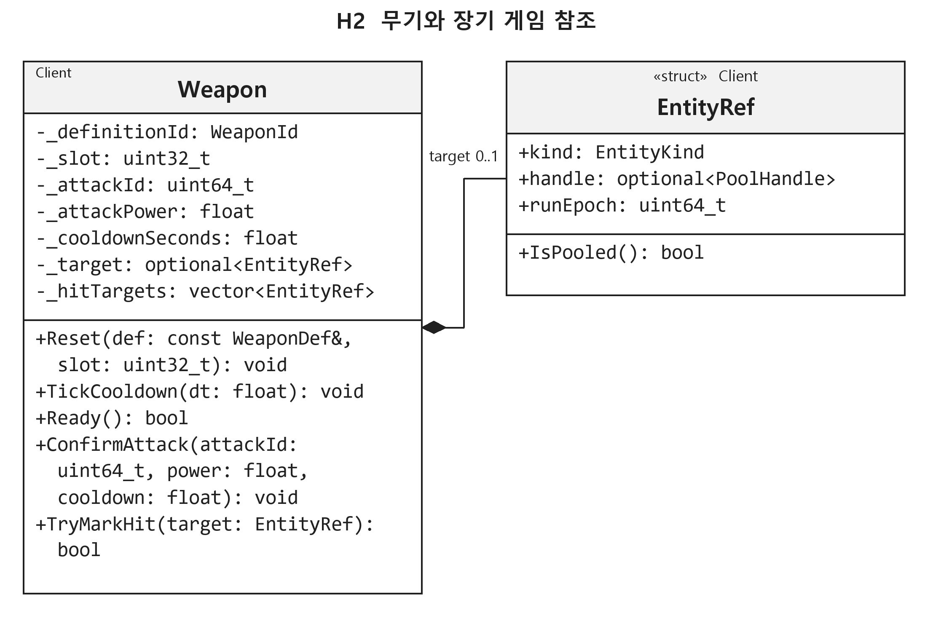
Class UML. Weapon이 EntityRef 값을 저장한다. 타깃 객체를 소유하지 않는다. 타깃 선택·전체 산탄 예약·공격 승인은 Run이 연결한다.
• EntityKind::Player는 handle=nullopt이며 해당 runEpoch의 단일 Player를 가리킨다. Enemy·Projectile·Drop은 종류에 맞는 저장소의 유효 PoolHandle이 필수다.
• Run은 종류·RunEpoch·storageId·index·generation·Active 상태를 검사하고 짧은 처리 단계 안에서만 객체 포인터를 반환한다.
• 공격 단계에서 전체 슬롯을 Reserve하고 초기화한다. 3.3의 7단계에서 전투 계속·플레이어 생존을 다시 검사한 뒤 Commit과 ConfirmAttack을 수행하며 eligibleTick=현재 tick+1로 둔다. 실패·사망·종료에서는 Cancel하고 쿨다운·발사 이벤트를 바꾸지 않는다.
• TryMarkHit는 공격별 명중 기록이다. 새 공격·풀 reset에서 비우며 중복 근접·비관통 명중을 거부한다.

2.2.14. 투사체 드롭 피해 명령
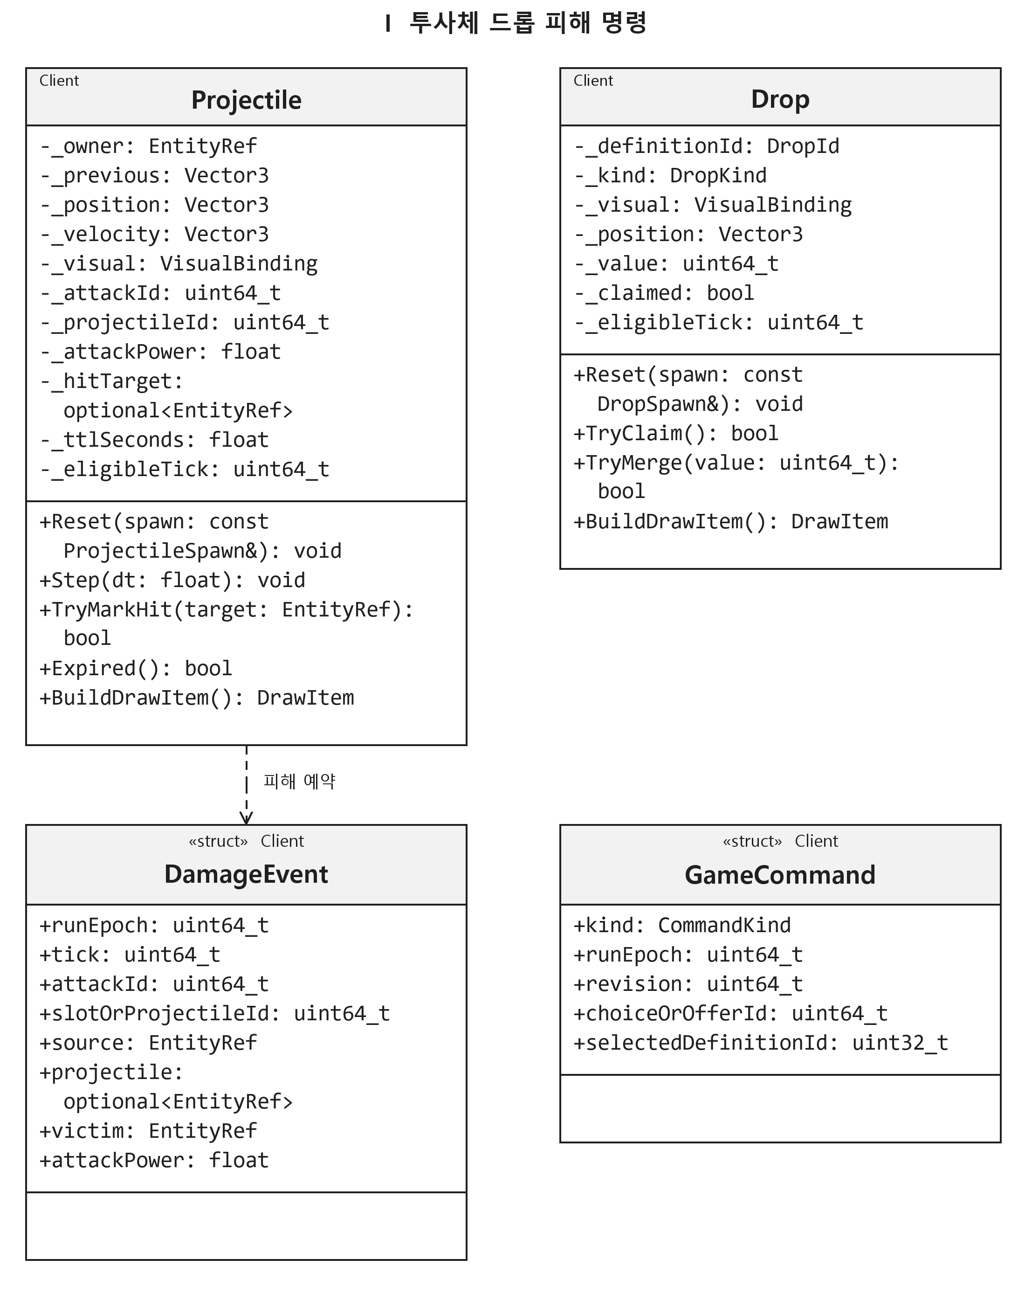
Class UML. 투사체는 확정 피해·생성 ID를 보관한다. DamageEvent는 안정된 정렬 키와 참조 값, GameCommand는 런과 변경 번호를 가진다.

2.2.15. 게임 정의와 HUD
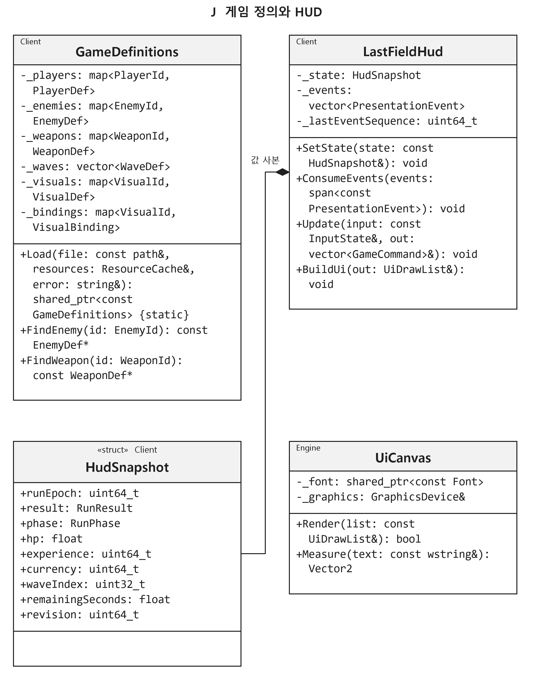
Class UML. 목표 GameDefinitions·HUD 구성이다. 현재 LoadGameDefinitions는 Client schema 2를 검증한다. BuildHud는 HudSnapshot을 UiFrame으로 바꾸고 ReadHudCommand는 명령 값을 반환한다. 그림의 클래스 함수 전체가 구현된 것은 아니다.

2.2.16. 확정 결과와 오디오
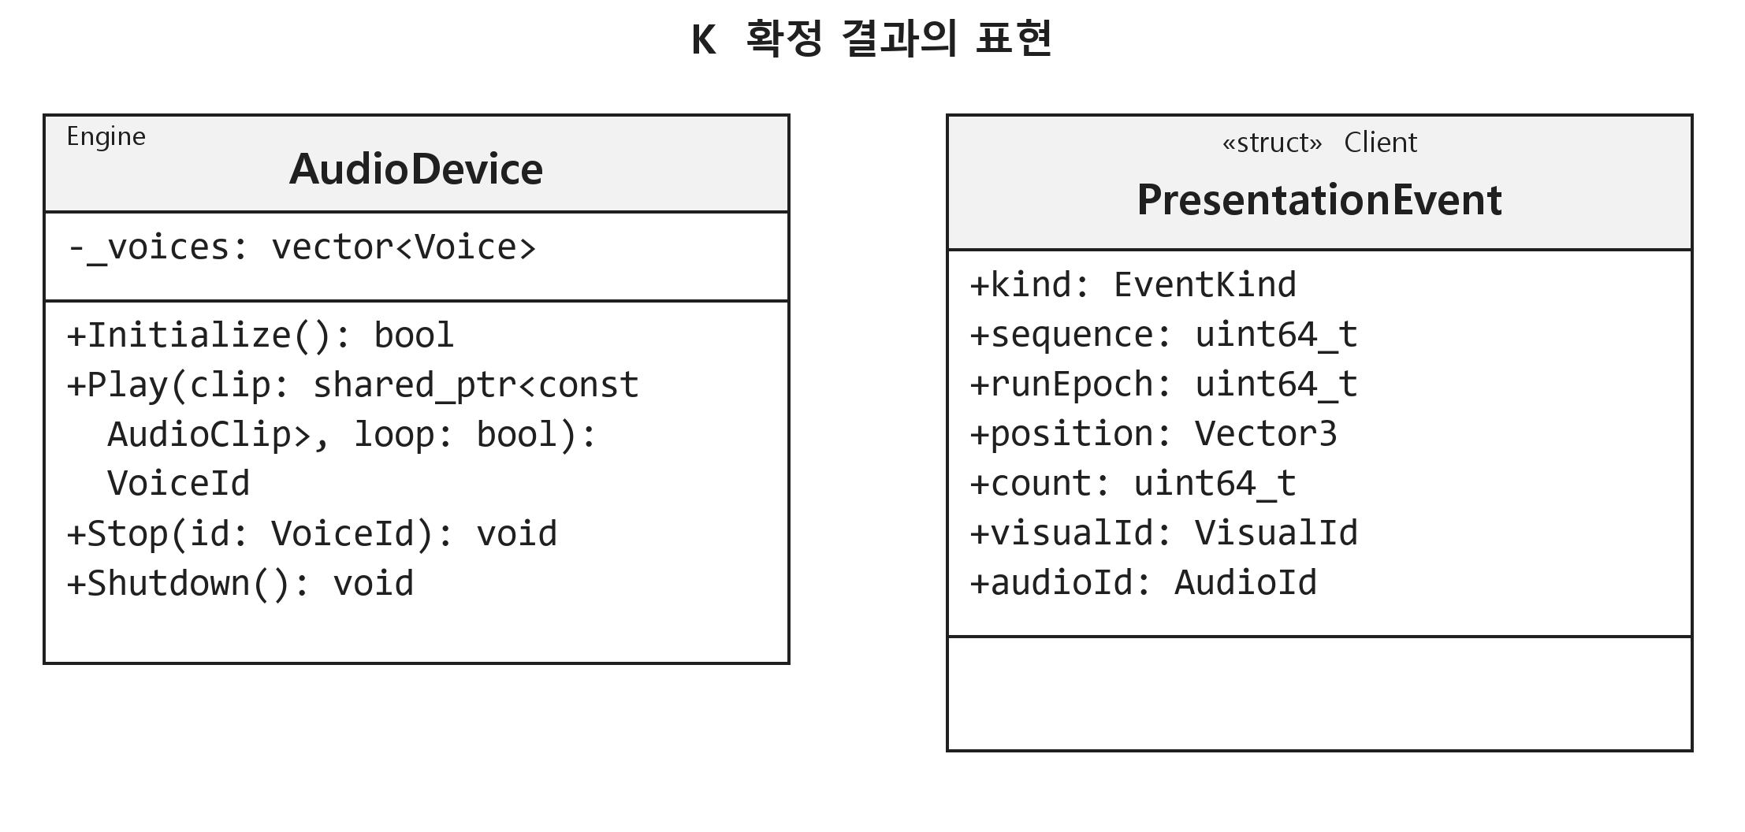
Class UML. 목표 표현 이벤트와 오디오 구성이다. 현재 LastFieldApp은 GameEvent 값과 RunEpoch·sequence를 검사하고 공유 불변 AudioClip을 AudioDevice에 전달한다. PresentationEvent·DrainEvents라는 별도 API는 없다.
HudSnapshot은 HP·최대 HP·웨이브·시간·성장·무기와 쿨다운 값을 복사한다. HudCommand는 RunEpoch와 choiceId·revision·offerId·index를 전달한다. HUD는 피해·보상·구매 상태를 직접 변경하지 않는다.
App은 고정 tick과 UI 명령 처리 뒤 Events()를 읽고 필요한 값을 복사한다. 이전 RunEpoch와 이미 읽은 sequence는 버린다. BuildHud의 UiFrame은 Renderer에 전달한다. 재생 요청 실패나 효과 보이스 고갈로 확정된 전투 결과를 되돌리지 않는다.

2.2.17. 다이어그램에서 쓰는 값 타입
타입 | 멤버·규칙
Vector2 / Vector3 / Quaternion / Matrix | DirectX::XMFLOAT2 / XMFLOAT3 / XMFLOAT4 / XMFLOAT4X4의 표기다. XMMATRIX는 계산에만 쓴다.
TerrainDesc | 현재 TerrainDesc: width·height:uint32_t, origin:Vector3, cellSize·heightScale·uvMeters:float, material:MaterialData. 정규화 높이 입력과 GPU 메시·조회가 같은 설정을 사용한다(2.11).
SurfaceHit / Segment | 현재 SurfaceHit: position·normal:Vector3, fraction:float. Segment는 start·end:Vector3다. SweepSphere의 fraction은 전체 선분의 0~1이고 position은 표면 접촉점이다. Sample은 fraction=0이며 경사는 면 normal로 계산한다. 별도 height·slope 필드는 없다.
NodeData | name:string, parent:int32_t, bindLocal:Matrix. 원본 이름·계층을 보존하며 별칭은 sidecar에 남긴다.
AnimationPose / SkinRange | AnimationPose는 서명·nodeWorld 배열·mesh별 palette 배열을 가진다. DrawItem.pose는 shared_ptr<const AnimationPose>다. SkinRange는 후속 설계다(2.10).
MeshData / MeshGpu / Material | CPU 정점·index·submesh material·skin index와, 대응 GPU buffer/범위 및 기본 조명 재질이다. 공유 불변 Model 안에 둔다.
ClipData / TRSChannel / TRS | ClipData의 이름·원본 take·서명·nodeCount·길이·채널은 2.10을 따른다. 키 시간은 double 초, 위치·크기는 Vector3, 회전은 Quaternion이다. 원본 TPS는 sidecar에 남긴다.
SkeletonSignature | SHA-256 문자열. 원본 노드·bindLocal·mesh별 본/inverse bind를 해싱한다. LFSK1 바이트 순서는 2.8.9, 단위·호환 검사는 2.10을 따른다.
CameraData / LightData / UiFrame | CameraData는 position·view·projection, LightData는 방향·환경광·광색·세기·기본 반사광 값이다. UiFrame은 사각형과 ASCII 텍스트 값 목록이며 공통 font/texture 자산 객체를 요구하지 않는다. 현재 API는 2.12.4·2.15.2를 따른다.
NameProfile / FbxPivotPolicy | NameProfile=Original 또는 지정 Mixamo 프로필. FBX 피벗·PreRotation 정책은 이름 별칭과 별도다. 문자열 삭제로 변환 효과를 없애지 않는다.
SlotState | Free / Reserved / Active / PendingRelease / Retired. 전체 합은 capacity다. generation 소진 슬롯은 Retired로 두고 다시 쓰지 않는다.
RunOutcome / WavePhase / PlayerState | RunOutcome=Playing·Victory·Defeat. WavePhase=Ready·Combat·Settlement·Rest·Complete·Selection·Shop. PlayerState는 hp·invulnerability·impulse·dead다. 기존 그림의 WaveState·LifeState 전체 클래스는 구현하지 않았다. pause는 앱 제어다.
PlayerId / EnemyId / WeaponId / DropId / VisualId / AudioId | 목표 카탈로그의 ID 타입 제안이다. 현재 trial-game.json은 catalog별 고유한 nonzero uint32 ID를 직접 읽는다. 아래 3.15의 문자열 ID는 목표 예시이며 현재 loader 입력과 다르다. 게임 ID는 Engine에 선언하지 않는다.
PlayerDefinition / StatModifierDefinition / PassiveSource | PlayerDefinition은 기본 또는 재계산한 최종 스탯 값이다. StatModifierDefinition은 stat·operation·value를 갖고 PassiveSource의 sourceId·passiveId로 적용 원천을 구분한다. VisualBinding·FinalStats 클래스는 별도 생성하지 않았다.
RunConfig / ProjectileSpawn / DropSpawn / ShopOffer | RunConfig: 세 풀 용량, playBounds, cellSize, maxSlopeDegrees.  ProjectileSpawn: owner, definitionId, position, velocity, attackPower, ttl, radius, knockback, slotIndex.  DropSpawn: position, kind, definitionId, value.  ShopOffer: offerId:uint64_t, kind, definitionId, price, purchased. shopRevision은 ProgressionSnapshot에 둔다.  모델·eligibleTick은 생성 인수의 필드가 아니다.
AppAction / ProgressionResult | AppAction은 Engine의 Continue·PauseSimulation·ResumeSimulation·Exit다. 현재 게임 명령 결과는 ProgressionResult{accepted:bool, reason:ProgressionFailure}다. 종류별 런·선택·변경번호·슬롯·재화 실패를 반환한다.
BoundsXZ / DropKind | BoundsXZ는 min/max:Vector2이며 Engine의 공간 범위다. DropKind=Experience/Currency는 Client 지급 종류다. 공통 SpatialGrid는 게임 ID를 요구하지 않고 내부 셀 인덱스를 관리한다.

2.2.18. 시작부터 종료까지
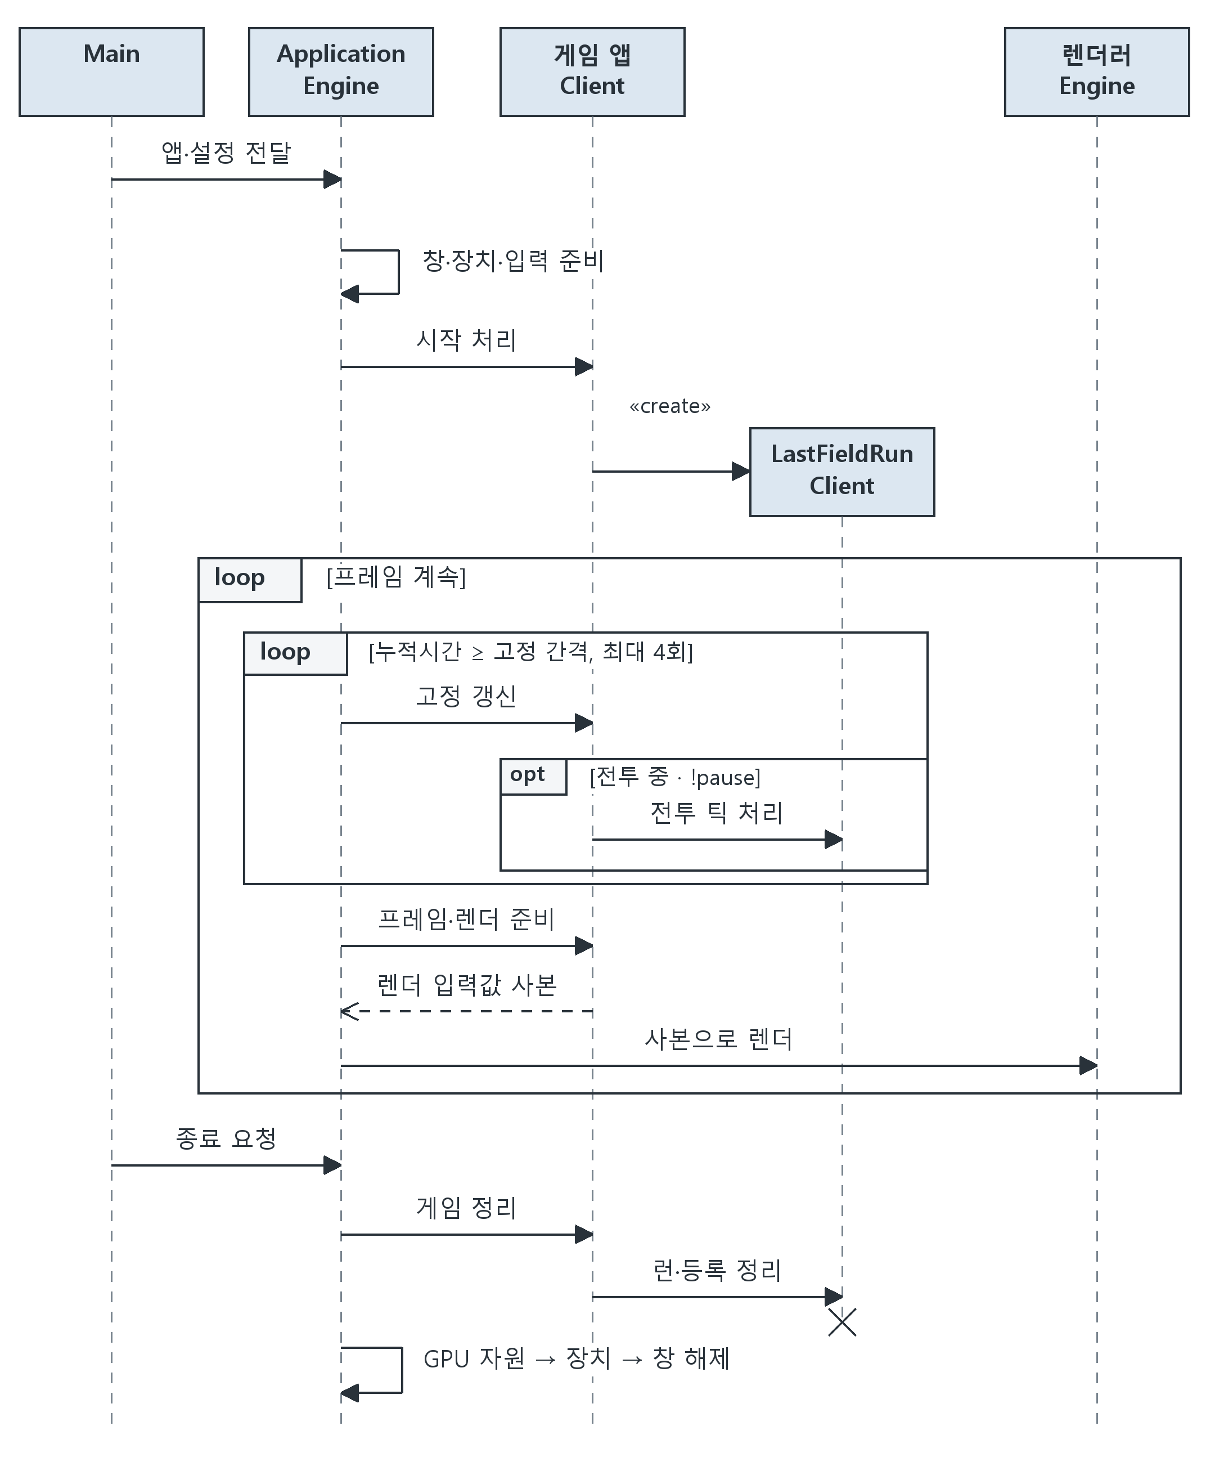
Sequence UML. Initialize → FixedUpdate → Update·BuildRenderFrame → Shutdown의 호출 흐름이다. Update의 AppAction 반환값은 클래스 설계안의 일시정지·재개·종료 제어에 대응한다. 60Hz·최대 4회는 ASHEN BORDER 설정이며 전투 틱은 3.3.1을 따른다.
1. Main: 앱 이름·창 크기·시간 설정·리소스 루트와 게임 앱을 Engine에 전달한다.
2. Engine 준비: 창·장치·시간·입력·공통 자원을 준비한다. 성공한 뒤 게임 앱의 시작 처리를 호출한다.
3. Client 준비: 게임 정의와 표현 설정을 읽고 Terrain·카메라·모델·클립·환경·PCM을 준비한다. Run은 게임 상태를, App은 화면과 음향을 소유한다. 전투 BGM은 WaveStarted 이벤트에서 재생한다.
4. 고정 갱신: Engine이 정해진 시간 간격으로 게임 앱을 호출한다. Client가 3.3의 이동·전투·보상·웨이브 순서를 실행한다.
5. 프레임과 렌더: Client가 UI 명령과 값으로 복사한 렌더 입력을 만든다. Engine의 렌더러가 이를 그린다.
6. 종료: 새 명령을 차단하고 Client의 런·등록·게임 참조를 먼저 정리한다. 그 뒤 Engine의 GPU 자원·장치·창을 해제한다. 게임 재시작은 런을 교체하며 장치를 다시 만들지 않는다.

2.2.19. 참고 코드의 실제 연결 방식
JellytoStudio의 Main은 ApplicationDesc.app에 앱 객체를 전달한다. Engine은 IExecute의 Init·Update·Render를 호출한다(A2). 다음은 연결 관계를 설명하기 위한 참고 코드 발췌이며 LASTFIELD에 구현된 코드가 아니다.
ApplicationDesc desc;
desc.appName = APP_NAME;
desc.width = kInitialWidth;
desc.height = kInitialHeight;
desc.app = std::make_shared<AppType>();

Application app;
if (app.Initialize(desc))
app.Run();
app.Shutdown();

참고 IExecute에는 Init·Update·Render만 있다. 현재 Engine은 Initialize·FixedUpdate·Update·BuildRenderFrame·Shutdown을 구현했다. Main은 unique_ptr 게임 앱과 resourceRoot·shaderRoot를 Application에 전달한다. 참고의 Shutdown 호출이나 빈 종료 함수만으로 정리가 검증됐다고 판단하지 않는다.

2.3. Engine을 다른 게임에 가져가기
다른 게임을 만들 때 Engine 소스·공개 헤더·공통 셰이더·빌드 설정과 필요한 외부 의존을 가져간다. 새 Client는 자신의 Main·게임 앱·설정·콘텐츠·게임 규칙을 작성해 연결한다. Engine의 기능 분담은 2.1을 따른다.

2.3.1. 새 Client로 바꾸는 항목
• 앱 이름·창 크기·리소스 루트·시작 장면·갱신과 pause 정책.
• 모델·클립·높이맵·카메라와 게임 JSON·HUD·BGM.
• 게임 풀 인스턴스·게임 타입·RunEpoch·초기화·고갈·명중·보상 정책.
Engine에 게임 데이터 경로·캐릭터·BGM·편집기 창을 고정하면 새 게임에서도 그 자산과 도구를 요구하게 된다. 참고 Application의 도구 창·AudioData.json·BGM_Main, Scene의 블록 편집 의미는 신규 Engine에 자동 도입하지 않는다(A2·A10).

2.3.2. 재사용을 확인하는 방법
Engine의 Debug·Release x64 빌드와 공통 앱·GPU 검사를 통과했다. 별도 native GPU harness는 Engine 코드만으로 정적 모델·카메라·리사이즈를 검사했다. 현재 RuntimeTests에는 실제 Client 조립 검사도 포함한다. 새 프로젝트로 전체 엔진을 가져가는 T13 최종 검증은 남아 있다.
별도 저장소·패키지·프로젝트 생성 도구는 초기 구현에 추가하지 않는다. 공통 기능의 재사용을 확인한 뒤 필요할 때 배포 형태를 결정한다.

2.4. 폴더 배치와 빌드 기준
실제 파일과 Visual Studio의 논리 필터를 같은 역할로 맞춘다. 아래는 현재 폴더이며, 후속 기능은 실제 파일을 구현할 때 추가한다.
AshenBorder.sln
Client/AshenBorder.vcxproj
_Local/Binaries/x64/<Configuration>/AshenBorder.exe
Engine/Source/ Animation App Audio Core Entity Graphics Resource Scene Types UI
Engine/Shaders/
Client/Source/ Core Game Main Scene UI
Resources/ Generated/ Data/ Libraries/ Docs/ readme.md
_Local/ Tests/ SourceAssets/ Scripts/ Tools/ Libraries/Assimp/
Binaries/ Intermediate/ Saved/ agents.md
.vs/ Visual Studio 자동 생성 · Git 제외

항목 | 기본안
환경 | VS2022 Community 17.14.21 / v143 / C++20 / SDK 10.0.26100.0
폴더·프로젝트 | Engine: Engine 정적 라이브러리 / Client: AshenBorder 실행
구성·참조 | Debug·Release x64, 명시 ProjectReference
산출물 | _Local/Binaries/x64/<구성>, _Local/Intermediate/<프로젝트>/x64/<구성>

v143·C++20·SDK 10.0.26100.0·Debug/Release x64, PCH 없이 MDd/MD를 사용한다. D3D11·DXGI·User32·D3DCompiler·WindowsCodecs·Ole32·BCrypt·XAudio2를 링크한다. nlohmann/json과 Assimp의 버전·고지는 보존한다. Windows의 XAudio2_9.dll을 별도로 복사하지 않는다.
_Local/SourceAssets는 원본, Resources/Generated는 검증된 실행 묶음, _Local/Intermediate/AssetBuild는 임시 출력이다. 현재 표현 모델·프로젝트 합성 PCM도 이 규칙을 따른다. 공개 generation은 덮어쓰지 않는다.
메인 AshenBorder.sln은 Engine·Client만 빌드한다. 로컬 제작·검증 자료는 _Local/에 모아 Git에서 제외한다. 실행용 Resources·Engine/Shaders·JSON 헤더와 고지는 포함한다. 검증은 _Local/Scripts/Verify.ps1과 _Local/Tests/RuntimeTests.vcxproj를 사용한다. 과거 SourceAssets/·Scripts/·Tools/·Saved/ 등 경로의 현재 보관 위치는 _Local/ 아래다. 원본 기록은 보존하며, 루트 .vs/는 VS 자동 생성 예외로 제외한다.

2.4.1. 실제 폴더와 include 및 Visual Studio 필터
각 .vcxproj의 ClCompile·ClInclude·셰이더 항목은 파일별로 적는다. .filters에도 같은 item type과 상대 경로를 등록하고 Source를 포함한 모든 부모 Filter를 선언한다. 와일드카드 빌드 등록과 논리 필터를 섞지 않는다. 필터는 파일을 이동시키는 기능이 아니며, 실제 디렉터리와 역할을 맞춘다.
위치 | 역할 | 현재 예
Engine/Source/App·Core | 공통 실행·입력·시간·로그 | Application·Window·Input·FrameClock
Engine/Source/Graphics·UI·Audio | 렌더·공통 화면과 PCM 재생 | Renderer·UiRenderer·AudioDevice
Engine/Source/Entity·Scene·Animation·Resource·Types | 변환·풀·지형/격자·애니메이션·파일 읽기·수학 | ObjectPool·Terrain·SpatialGrid·Animator·ModelCache
Client/Source/Main·Core | 진입점·게임 앱 조립 | Main·LastFieldApp
Client/Source/Game·Scene·UI | 게임 규칙·환경 표현·HUD 값과 명령 | LastFieldRun·RunProgression·Environment·BuildHud
include 루트는 Engine/Source와 Client/Source다. "Graphics/Model.h", "UI/LastFieldHud.h"처럼 역할 경로를 쓴다. 동명 헤더는 cpp의 첫 include로 두고 세 bare include도 루트 경로로 정리했다. 참고 저장소의 헤더 복사·낡은 Engine.filters는 가져오지 않았다. 새 파일은 실제 폴더·include·프로젝트·필터를 함께 추가한다.
빌드 의존은 Client→Engine이다. Engine UI·Audio는 게임 ID·상점·RunEpoch·시험 경로를 모른다. Client 역할 파일을 Engine 폴더로 옮기지 않는다. 폴더/필터 정리만으로 T13 전체 재사용 검증을 완료했다고 쓰지 않는다.

2.5. 소유권과 준비 실패 및 종료
Client 게임 앱이 LastFieldRun을 소유하고, Engine은 창·장치·공유 리소스를 관리한다. 런과 별도 Scene에서 같은 게임 객체를 각각 소유하지 않는다. 풀 저장소는 런이 소유하며, 슬롯 안 객체 수명은 저장소가 관리한다. Client 런의 구체 소유 목록과 이전 런 참조 거부는 3.2에서 정한다.
대상 | 소유 | 참조 경계
유일 소유 객체 | 값 / unique_ptr | 한 소유자만 해제
공유 불변 리소스 | 필요할 때 shared_ptr | 제출 종료까지 유지
D3D11 COM | WRL::ComPtr | context 참조도 해제
풀 객체·지연 명령 | 핸들(handle) | 장기 포인터 금지

2.5.1. 시작과 부분 실패
1. 창·장치 → 시간·입력 → 리소스 → 검증된 정의 → 런 준비 순서다.
2. 필수 모델·스켈레톤·클립 실패는 준비 실패다. 완성된 자원만 캐시에 넣는다.
3. 실패하면 성공한 단계만 역순 정리한다. 관찰자·콜백 등록도 준비/해제 기록에 포함한다.

2.5.2. 종료와 재시작
• 신규 명령 차단 → Client 런과 등록 정리 → 렌더 상태 사본 비우기.
• context의 자원 바인딩 해제 → GPU 자원 → 장치 → 창 순서로 정리한다.
• 재시작은 Engine 장치 수명 안에서 Client 런을 교체한다. 이전 런의 명령과 참조는 3.2의 RunEpoch 규칙으로 거부한다.
상태 사본은 값으로 복사하고 반환 가능한 객체 포인터를 보존하지 않는다. 부모/자식·타깃·충돌·예약 연결은 반환 때 해제한다. 모델·재질은 제출 종료까지 유지한다.
준비 단계의 부분 실패와 정상 종료에서 등록·GPU live object를 검사한다(A2·A3). 반복 재시작 시험은 T12의 20회 기준을 따른다. Engine 자원 수명과 Client 런 수명을 따로 확인한다.

2.6. 시간 갱신과 입력 처리
Engine은 경과 시간을 누적하고 고정 갱신을 호출한다. 고정 주기·한 프레임의 최대 갱신 횟수·pause 정책은 Client 설정이다. ASHEN BORDER의 60Hz·최대 4회와 전투 순서는 3.3에서 정한다. 다른 게임에 같은 전투 순서를 강제하지 않는다.
• 유지 입력은 각 고정 틱에서 사용한다. 누름/해제 명령은 한 번만 소비하며, 0틱 프레임의 명령은 다음 유효 틱까지 보관한다.
• 휴식·pause에서는 Client 전투 갱신을 멈춘다. UI 명령은 프레임 경계에서 런 상태·RunEpoch·revision을 검사한다.
• 포커스 상실은 입력 비우기와 pause로 처리한다. 복귀 시 시계와 누적시간(accumulator)을 재설정한다.
• 창 크기가 0이면 렌더와 resize를 멈추고 메시지 처리·종료는 유지한다.
• 따라잡기 한도를 넘는 누적시간은 기록 후 폐기한다. 지속적인 손실은 5.10의 성능 시험의 실패로 판단한다.
지연 명령은 순회가 끝난 정해진 경계에서 적용한다. 처리할 때 핸들을 다시 검사하며 활성 목록을 콜백 안에서 즉시 바꾸지 않는다. Client의 반환·생성·렌더 상태 확정은 3.3에 연결한다(A2·A3).

2.7. 좌표와 Transform 및 외형 설정
좌수계, +Y 위, +Z 전방, XZ 지면, 1단위=1m다. 단위·축 보정은 한 번만 하고 CPU/HLSL을 맞춘다.
row-vector: S/R/T = 크기/회전/이동
local = S × R × T
childWorld = local × parentWorld
HLSL: row_major, mul(position, matrix)
normal: 선형 변환의 inverse transpose

1. 위치·회전·크기와 world 행렬을 구분한다. 부모 변경 때 갱신하고 반환 때 부모/자식 연결을 끊는다.
2. transpose를 중복 적용하지 않는다. vertex는 stride/offset/semantic/format, CB는 ByteWidth 16배수와 CPU/HLSL packing을 검사한다.
3. 음수·비균일 크기는 노멀과 winding/cull을 함께 검증한다. 뼈 계층과 게임 충돌은 별개다.

2.7.1. 탑다운 카메라
캐릭터를 비스듬히 내려다보는 고정 각도 원근 카메라로 간다. 플레이어를 따라 이동하며 회전각과 시야 설정은 Client가 정한다. Engine Camera는 view·projection과 카메라 위치를 계산해 값으로 전달한다.
설정 | 초기 제안값 | 의미
각도 | pitch 60° / 고정 yaw 0° | pitch는 지면에서 시선까지의 각도다. +Y 위·+Z 전방 기준으로 카메라가 플레이어의 -Z 쪽에 있다.
거리·시야 | 주시점까지 18m / 세로 FOV 45° | 18m는 수평 후방 거리가 아니라 전체 시선 거리다. near 0.1m·far 100m부터 실제 아레나에 맞춘다.
주시점 | 몸 높이의 55% 지점 | Terrain에 접지된 발 위치 + viewHeight×0.55다. viewHeight=1.8m 예시에서 약 1m 위를 본다.
추적 | followRate=12/s | 1−exp(−followRate×frameDt)로 현재 주시점에서 새 주시점까지 보간한다. 시작·재시작·순간 위치 변경은 즉시 맞춘다.
이동·화면 | 수평 right/forward / 실제 viewport 비율 | 카메라 축을 XZ에 투영·정규화한다. Camera의 원근 인자에는 FOV를 radians로 변환해 넣는다.

전부 튜닝 전 값이다. 카메라의 보이는 영역을 무기 사거리와 같다고 가정하지 않는다. 최종 모델 크기·적 접근 방향·화면 가장자리 전투를 720p/1080p에서 보고 각도·거리·FOV를 조정한다. 직교 투영·사용자 회전·줌은 후속 선택이다.
LF04 시험 장면은 Initialize에서 Application을 비소유 포인터로 보관한다. Update는 app.Graphics().ViewportAspect()로 projection을 맞추고 1−exp(−12×frameDt)로 주시점을 추적한다. 크기 0에서는 이전 projection을 유지하고 렌더를 건너뛴다. Shutdown에서 포인터와 모델 참조를 비운다. 이후 Run·나무 가림을 연결하는 목표 구조는 아래와 같다.

2.7.2. 나무가 캐릭터를 가릴 때
“나무 밑으로 들어가면 약간 투명해지게 해서 캐릭터 볼 수 있게하는”
카메라와 캐릭터 사이의 시야를 막는 나무만 페이드한다. 초기에는 나무 전체의 표시량을 줄이고, 판정용 상자에는 수관을 포함한다. 나무의 줄기 충돌·통행·피해 규칙은 바꾸지 않는다. 가림 상자와 충돌 모양은 별개다.
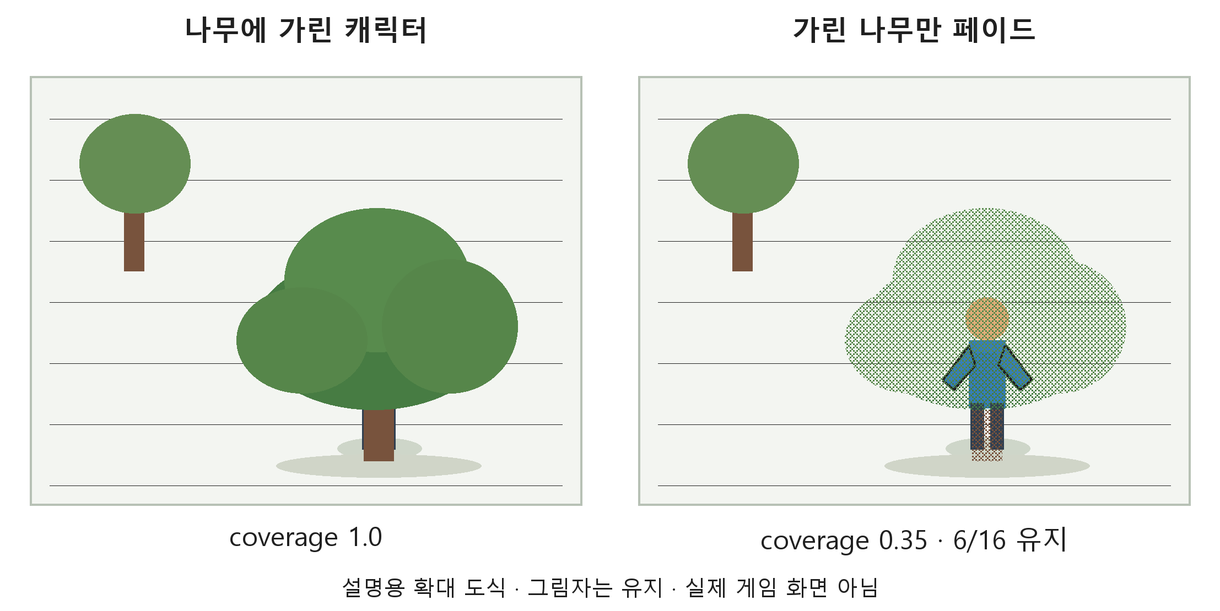
설명용 도식. 왼쪽은 나무가 캐릭터를 가린 상태, 오른쪽은 같은 나무의 일부 픽셀을 비워 캐릭터가 보이는 상태다. 게임 실행 화면이 아니며 표시량과 품질은 실제 모델로 확인한다.
1. 카메라→머리·몸통·골반의 세 선분을 만든다. 하나라도 나무 world BoundingBox와 교차하면 가림이다.
2. fadeEnabled인 환경물만 검사한다. 겹친 차폐 나무를 모두 처리하고 플레이어 뒤 나무는 제외한다. 캐릭터·투사체·Terrain은 가림 목록에 넣지 않는다.
3. local 가림 상자를 렌더와 같은 world 행렬로 한 번 변환한다. 외형 보정·회전·비균일/음수 scale을 반영한다. 빈 가지까지 판정하는 방식은 아닌 보수적 상자 근사다.
4. 진입은 0.15m, 유지/이탈은 0.3m 확장한 상자로 검사한다. 넓은 복귀 경계로 가장자리의 반복 점멸을 줄인다.

2.7.3. 카메라와 환경물의 소유
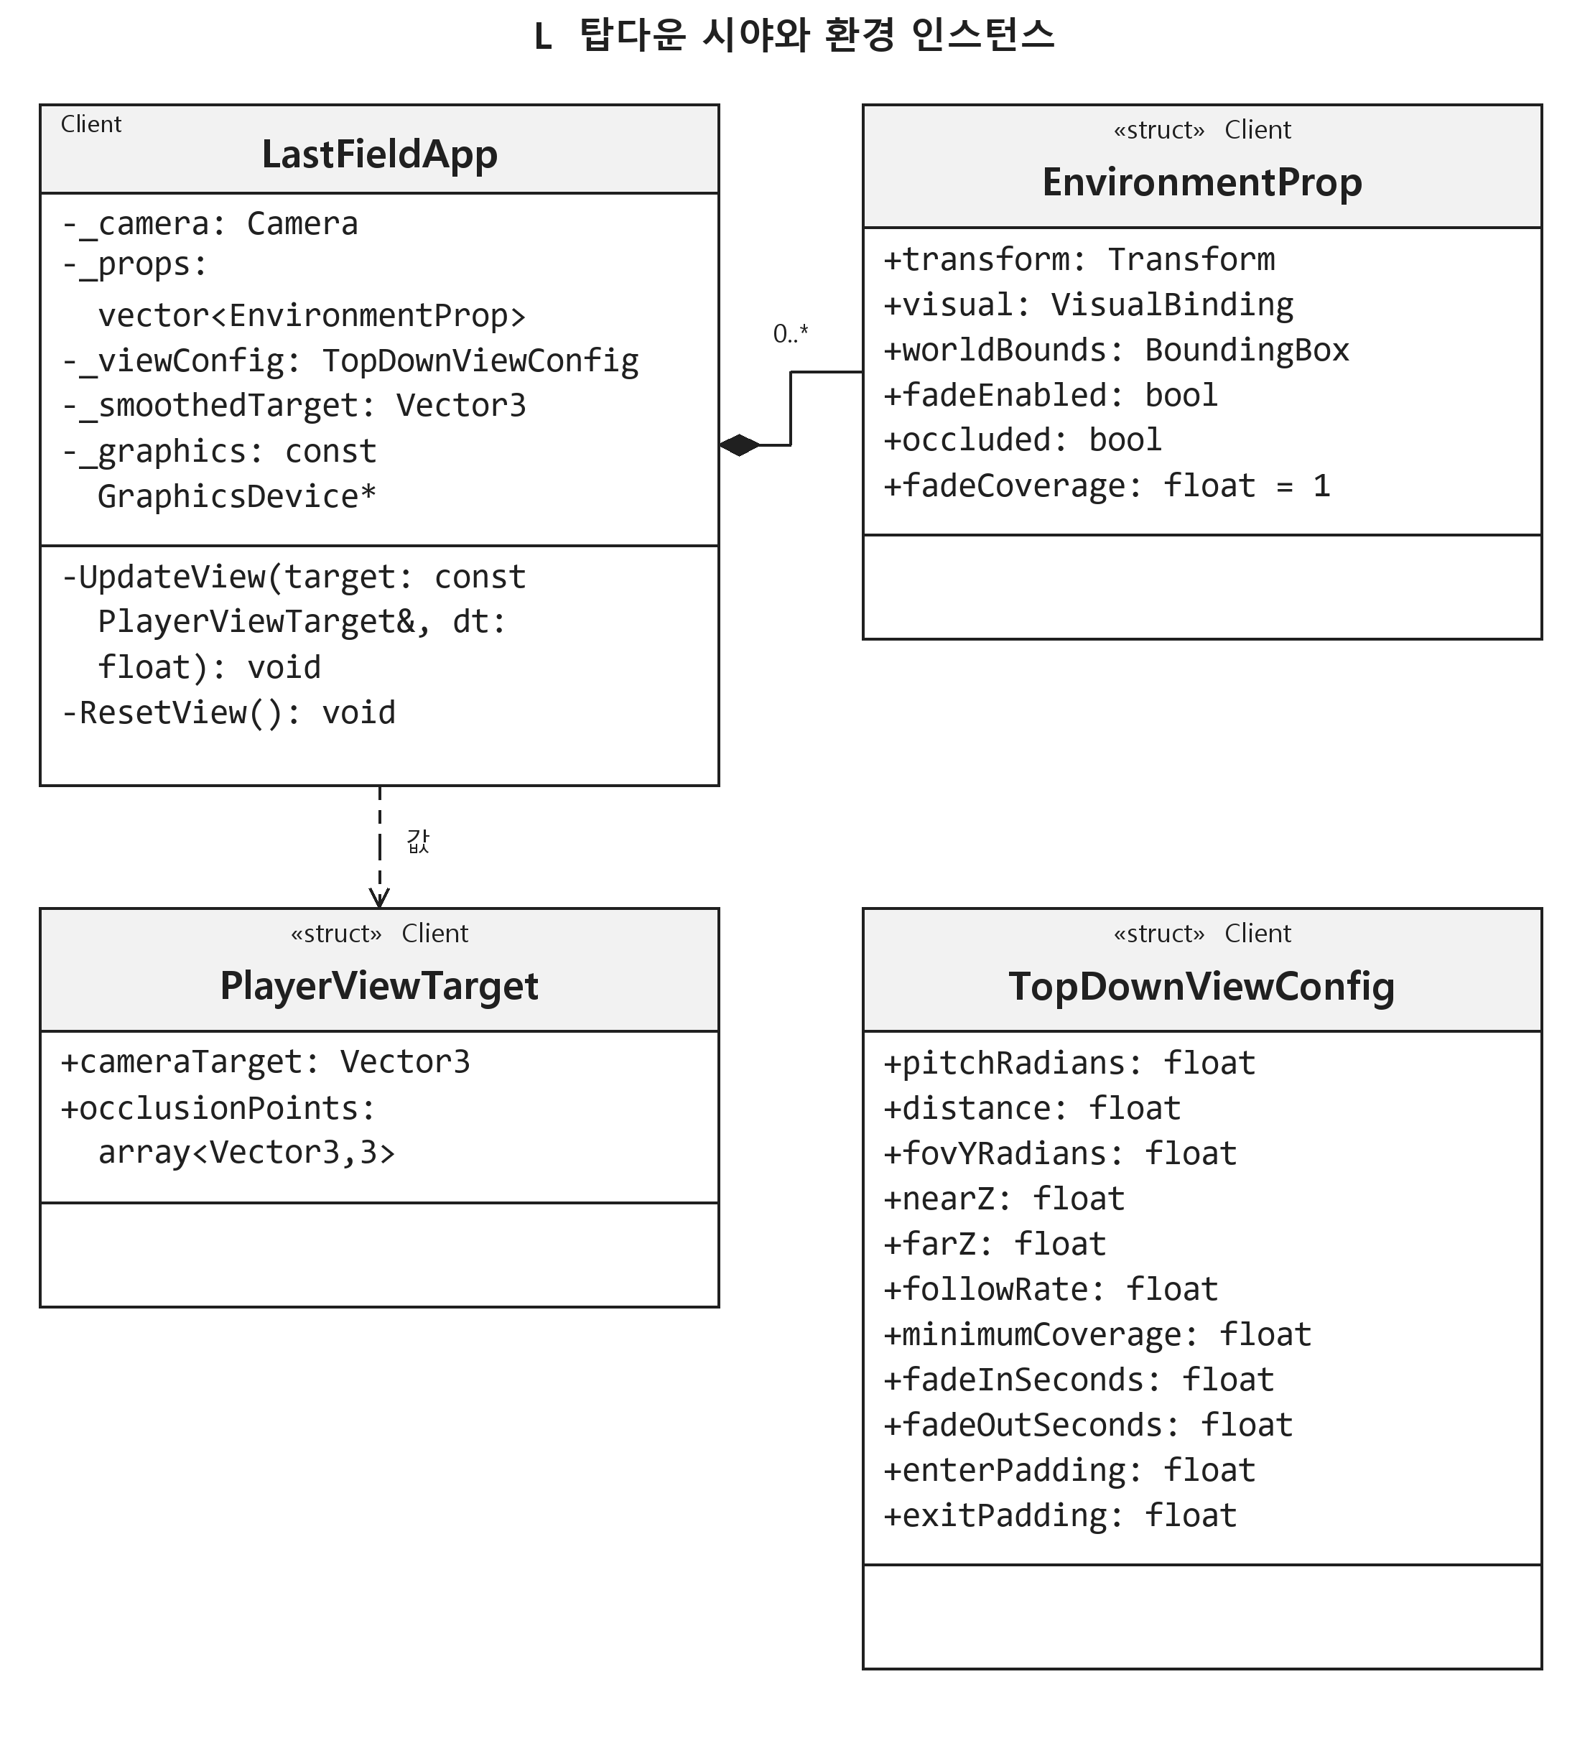
Class UML의 환경 소유 경계. 현재 LastFieldApp이 Camera와 Environment를 소유하고 Environment가 나무·장식 목록을 보관한다. Run의 PlayerViewTarget 값으로 가림을 갱신하고 DrawItem에 fadeCoverage를 복사한다. 장치 포인터는 비소유다.
소유·값 | 갱신과 수명
PlayerViewTarget | Client 값 타입이다. cameraTarget:Vector3, occlusionPoints:array<Vector3,3>. Player가 몸 높이와 발 위치로 만들고 LastFieldRun::ViewTarget()이 optional 값 사본을 돌려준다. 본 이름에 의존하지 않는다.
PlayerDef.viewHeight | 공통 단위와 외형 보정 후의 몸 높이(m)다. 머리·몸통·골반 샘플은 발 위치에서 각각 0.9·0.55·0.3배 위에 둔다. 값은 양수·유한값이며 모델을 바꾸면 함께 갱신한다.
Environment / EnvironmentProp | LastFieldApp이 Environment를 소유한다. Environment의 나무 목록과 EnvironmentDecoration에 world·bounds·occluded·fadeCoverage를 둔다. 장식은 역할·불변 Model·occludes도 가진다. 전투 풀과 별개이며 런 세대로 페이드를 초기화한다.
CameraData / DrawItem | camera 위치·view/projection, 인스턴스의 fadeCoverage를 RenderFrame에 값으로 복사한다. Model·Material·VisualBinding 공유 원본은 바꾸지 않는다.

1. 고정 갱신과 UI 명령 처리 후, 현재 Run의 ViewTarget 값을 읽는다. 동일 프레임의 위치와 카메라로 가림을 판정한다.
2. 주시점을 보간하고 Camera::SetView를 호출한다. viewport와 설정으로 SetPerspective를 맞춘 뒤 현재 CameraData를 만든다.
3. 가림을 모두 판정한 뒤 현재 fadeCoverage를 목표까지 갱신한다. 속도는 (1−minimumCoverage)/지정 초로 정해 frameDt만큼 이동한다. 진입 0.15초·복귀 0.25초를 제안하며 목표 변경 시 현재 값에서 이어간다.
4. BuildRenderFrame에서 같은 카메라 값과 환경 DrawItem을 복사해 제출한다. 카메라·Renderer가 Player나 EnvironmentProp 포인터를 장기 저장하지 않는다.
DirectX::BoundingBox::Intersects는 단위 방향의 ray 검사다. 선분 길이 L로 제한해 교차 성공 + max(Dist,0)≤L을 가림으로 본다. L≈0은 점 포함 검사로 처리한다. 카메라가 상자 안인 음수 거리도 포함하며, 이 거리는 Terrain의 0~1 t와 다른 m 값이다(C1).
새 런은 주시점을 새 플레이어 위치로 즉시 맞추고 첫 렌더 전에 가림 상태를 다시 계산한다. 이미 가린 나무는 목표 표시량으로 시작한다. 런 제거·환경 목록 교체에서는 이전 주시점과 페이드 상태를 초기화한다. 사망 표현 동안에는 마지막 유효 플레이어를 계속 주시한다.
pause에서는 전투 틱이 멈추고 카메라·페이드는 고정된 플레이어 위치에서 남은 표현 보간을 마친다. 포커스 상실·최소화에서는 마지막 표현을 유지하고 시간 기준을 재설정한다. 플레이어가 없는 시작 화면에서는 정해둔 카메라로 돌아가 환경 표시량을 1로 복원한다. Application은 포커스 상실·최소화 동안 고정 갱신을 건너뛰고 Update의 frameDt를 0으로 전달한다. 복귀 때 FrameClock을 재설정해 보간 시간을 몰아서 진행하지 않는다.
Client가 시작 전에 설정을 검사한다. 0<pitch<π/2, 0<FOV<π이며 수평 이동축이 유효해야 한다. distance·nearZ·followRate·fade 시간·viewHeight는 양수, farZ는 nearZ보다 커야 한다. minimumCoverage는 0~1, padding은 0≤enterPadding≤exitPadding이며 모든 수치는 유한값이어야 한다.
presentation-scene.json의 선택적 props는 model 역할·위치·배율·yaw·occludes를 지정한다. 나무와 장식 합계는 128개까지다. Environment는 모든 모델·배치·world bounds를 후보에 준비하고 전체 성공 뒤 교체한다. 실패하면 기존 목록을 유지한다.
현재 초소는 나무 8개와 벽·문·상자·화로·깃발 장식 12개다. 낮은 줄기와 장식 고형 부분은 도달 가능한 캐릭터 몸체 밖에 두고 높은 수관은 가장자리에 걸칠 수 있다. 새 전투 충돌체를 만들지 않는다. occludes인 장식과 나무는 기존 가림에 참여하며 렌더는 장식 먼저·나무 뒤로 제출한다.

2.7.4. 외형 교체 설정
교체 설정 | 기준
modelPath·unitScale·pivotOffset·전방 축 | 공통 공간으로 변환
collisionRadius/height | 외형과 별도 충돌 크기
skeletonId·역할→clip·부착 offset | 클립·무기 연결
visualId·audioId | 게임 정의와 별도 표현 ID

원본 -Z는 +Z로 보정한다. 외형 교체가 공격·체력·웨이브를 바꾸면 실패다. 선택 효과·소리는 최소 대체 가능하지만 필수 클립 실패는 숨기지 않는다. 축·부모 회전·비균일 크기·발·부착을 검증한다. Kaya의 scale0.01/충돌 치수는 샘플값이다(A4·B1).

2.8. 일반 모델 임포트 기준
일반 임포트는 공급자 이름과 독립적으로 처리한다. 오프라인 AssetConverter에 Assimp 6.0.4를 연결하고 Kenney GLB/FBX를 검사했다. 실행 중 자동 변환은 하지 않는다. 실제 Mixamo와 일반 FBX의 더 넓은 지원 범위는 별도 검증한다.
“맞다 파싱한 데이터들 Animation, Mesh 이런 파일들은 어떻게 관리할건지에 대한 규칙도 정해야해”
원본은 다시 변환할 입력, .mesh·.clip은 실행용 데이터다. Engine이 공통 형식을 읽고 검증하며 Client가 모델과 클립을 역할에 연결한다. 현재 실행 형식은 2.8.8~2.8.9를 따른다. 자원 캐시·다수 콘텐츠 연결은 후속 설계다.

2.8.1. 원본에서 가져올 데이터
1. 원본: 파일/버전·좌표·단위·전방 축·UV·winding·선택 take를 기록한다.
2. 계층: 원본 node ID·이름·namespace·parent·기준 변환을 보존한다. 변환 노드와 실제 skin joint를 구분한다.
3. 메시: 원본↔캐시 대응을 명시하고 submesh별 재질·정점/인덱스 범위를 유지한다.
4. skin: mesh별 joint mapping·inverse bind·weight와 mesh/root 공간을 보존한다. 바인드 자세가 정점을 유지해야 한다.
5. 재질: 필요한 기본 조명만 지원한다. 색은 sRGB, normal/height/mask는 linear다.
6. 캐시: magic·version·count·stride·공간 규약을 기록한다. raw C++ padding 대신 길이·상한·index·유한값·weight를 검사한다.
참조의 가정 | 일반 임포트 기준
노드 모두 bone | 계층/deform joint 구분
node별 aiMesh 합침 | submesh·재질·offset 유지
node bind inverse | mesh별 inverse bind
이름별 clip append | skeleton 호환 후 등록

관찰: Converter.cpp170~263은 node↔mesh1:1·재질 덮어쓰기·skin offset 가정이다. per-mesh mOffsetMatrix 대신 node bind inverse를 쓴다(B2·B3·B5).
Mixamo 규격이 아닌 구현 한계다. 같은 이름도 계층·기준 자세·공간이 다르면 호환이 아니다. 다른 뼈대는 별도 retargeting이 필요하다. 이름 정규화와 원본/변환/실행 성공을 구분한다.

2.8.2. 파일 구성과 저장 위치
위치 | 넣을 파일 | 관리 기준
_Local/SourceAssets/<assetId>/ | 원본 FBX·텍스처, 임포트 설정, 출처와 사용 조건 | 원본 입력을 보존한다. 변환 결과를 이 폴더에 덮어쓰지 않는다.
_Local/Intermediate/AssetBuild/ | 변환 중 .mesh·.clip·텍스처와 검사 결과 | 실행용 경로 밖에서 만든다. Client가 이 폴더를 참조하지 않는다.
Resources/Generated/  <assetId>/<generation>/ | actor.mesh, idle.clip, walk.clip, Textures/, asset.meta.json | 한 번 검증한 출력 묶음이다. 공개한 버전의 내용과 경로는 바꾸지 않는다.
Resources/Data/ | 게임 정의 JSON과 사용할 변환 파일 경로 | Client가 실제 버전 경로를 선택한다. 폴더의 최신 버전을 자동 검색하지 않는다.

assetId는 Client가 관리하는 자산 식별자이고, generation은 원본·의존 파일·설정·변환기·파일 형식 버전으로 계산한 SHA-256 입력 해시다. 생성 시각과 개발 PC의 절대 경로는 이 해시에 넣지 않는다. 같은 입력은 같은 경로와 출력 바이트를 만드는 것을 기준으로 한다.
actor.mesh·idle.clip·walk.clip은 파일명 예시다. 실제 출력명은 임포트 설정에서 지정하고 중복을 거부한다. 원본 take 이름·노드 이름은 따로 보존한다. .mesh·.clip 출력 파일명은 ASCII 소문자·숫자·_·-를 쓰며 확장자는 .mesh·.clip으로 고정한다. 대소문자만 다른 이름도 같은 묶음에서 허용하지 않는다.
ResourceRoot는 Resources/를 유지한다. Generated/는 변환 결과를 구분하는 프로젝트 배치이며 Engine에 고정할 게임 경로가 아니다. 기존 Models/·Animations/·Textures/는 직접 준비한 시험 자료나 변환하지 않는 입력을 분류할 때 쓰고, 같은 변환물을 양쪽에 중복 저장하지 않는다.

2.8.3. 파일 형식과 모델 연결
파일 | 저장할 내용 | 연결 규칙
.mesh | 정점·인덱스·submesh·재질/텍스처 참조, 원본 노드 계층과 bindLocal, mesh별 SkinBinding | 시간에 따른 키는 별도 .clip으로 저장한다. 오프라인 scene의 clips와 런타임 ModelData를 분리한다.
.clip | 클립 하나의 TRS 키·초 단위 시간·길이, 원본 take 정보, 노드 대응과 SkeletonSignature | 대상 모델의 계층·기준 자세·단위·mesh/root 공간에 맞춰 생성한다. 런타임에서 이름만 보고 다시 매핑하지 않는다.
asset.meta.json | 입력과 변환 설정, 형식 버전, 출력 목록·길이·해시, 스켈레톤 호환 정보 | 게임 정의 JSON과 다른 공통 변환 기록이다. 출력 묶음의 완성 여부를 검사한다.
Textures/ | 모델이 참조할 외부/내장 텍스처의 실행용 파일 | 원본 상대 경로와 색 공간 대응을 기록한다. 같은 basename을 한 파일로 합치지 않는다.

초기에는 별도 .skeleton 파일을 만들지 않는다. .mesh의 노드 계층과 SkinBinding을 기준으로 .clip의 서명·채널 인덱스를 검사한다. 같은 이름이어도 호환 자료가 다르면 연결을 거부한다. Mixamo 별칭은 2.9의 지정 프로필에서만 적용한다. SkeletonSignature는 메시 전체 파일의 해시가 아니며 정점·재질·텍스처 변경만으로 클립 호환성이 바뀌지 않는다.
목표 writer API는 모델과 클립을 따로 출력한다. LF06 실제 출력은 Python encode_model/encode_clip/publish_bundle 함수가 담당한다. 게임의 idle·move 역할은 Client에서 선택하고 변환기에 넣지 않는다.
공통 바이너리 항목 | 기준
식별·형식 버전 | Engine 형식의 magic은 EMSH / ECLP다. formatVersion·파일 길이·섹션 길이·count·stride와 좌표/단위 규칙을 검사한다. 실제 header는 2.8.8~2.8.9를 따른다.
쓰기 방식 | little-endian 고정 폭 정수, IEEE 754 float32 정점/TRS와 float64 시간, 길이 있는 UTF-8 문자열을 쓴다. C++ struct·포인터·ComPtr·padding을 그대로 기록하지 않는다.
호환 정보 | SkeletonSignature를 저장한다. 서명은 정해진 순서로 직렬화한 계층·기준 자세·단위·공간 정보에서 만들며 이름 목록만 해시하지 않는다. 묶음 generation은 sidecar에 기록한다.
읽기 검사 | 길이·offset/count 연산의 overflow·설정한 상한·index·유한값·weight·채널 시간 순서를 CPU에서 확인한다. 전체 검사 후에만 GPU 업로드한다.

LF06에서 EMSH v2·ECLP v1·sidecar v2의 바이트 배치·상한·서명을 고정했다(2.8.9). EMSH v1은 기존 바이트 그대로 읽는다. 구조·의미를 바꾸면 버전을 올리고 미지원 버전은 실패로 돌려준다. 참고 프로젝트의 과거 바이너리와 자동 호환하거나 실행 중 마이그레이션하지 않는다.

2.8.4. 변환 이력과 재변환 조건
asset.meta.json은 UTF-8로 저장한다. 입력 해시 계산에 쓰는 설정은 필드 순서·숫자 표현·경로 구분자를 고정해 직렬화한다. 게임 역할·loop 정책은 Client 정의에 둔다. sidecar는 공개 후 바꾸지 않으며, 시각과 후속 GPU/재생 검증 기록은 _Local/Saved/AssetValidation/에 남긴다.
기록 항목 | 내용
원본과 의존 파일 | SourceAssets 기준 상대 경로·형식·SHA-256. 외부 텍스처와 대응 모델을 포함한다. 원본 노드·take와 출력 파일의 대응도 기록한다.
변환기와 설정 | converterRevision·변환기 바이너리 해시·임포터 버전·sidecarVersion·출력별 formatVersion. 좌표·단위·전방축·UV·winding·선택 take·시간 환산·굽기 FPS를 기록한다.
이름과 FBX 처리 | NameProfile·프로필 규칙 버전·원본→런타임 별칭·충돌 검사 결과·FbxPivotPolicy. 전역 문자열 삭제를 설정으로 대체하지 않는다.
출력과 호환 자료 | generation, 묶음 루트 기준 상대 경로·종류·바이트 길이·SHA-256, SkeletonSignature와 모델/클립 대응. 목록의 출력은 모두 존재해야 한다. sidecar 자신은 출력 해시 목록에서 제외한다.
출처와 실제 검증 | 출처·작성자·사용 조건의 근거 위치와 확인 상태, 공개 전 CPU 변환 검사 결과. GPU·클립 재생은 _Local/Saved/AssetValidation/에 generation·출력 해시·실제 결과와 근거를 남긴다. 미실시 항목은 미검증이다.

• 원본·의존 파일·변환기·설정·프로필·캐시 형식이 바뀌면 영향받는 출력 묶음을 다시 만든다. 원본 파일명만 바뀌어도 상대 경로 대응을 갱신한다.
• 노드 계층·기준 자세·단위·루트 공간을 바꾸면 모델과 대응 클립을 함께 다시 검사한다. 예전 클립을 새 모델 폴더에 복사해 호환 처리를 생략하지 않는다.
• 텍스처만 바뀌면 해당 텍스처와 재질 참조를 갱신한다. 클립은 스켈레톤·변환 설정이 그대로임을 확인한 경우 재사용할 수 있다. 새 묶음에도 정확한 출력 해시를 기록한다.
• 입력이 같고 출력 해시가 달라지면 기존 버전을 덮지 않는다. 파일 순서·절대 경로·생성 시각 등 변환기의 비결정적 입력을 찾아 고친다.

2.8.5. 새 파일 적용과 실패 처리
1. 임시 폴더에 모델·필요한 클립·텍스처·메타데이터를 모두 출력하고 파일을 닫는다.
2. 공통 reader로 다시 읽어 길이·해시·버전·스켈레톤·텍스처 참조를 검사한다. Client가 필요한 역할의 클립도 연결해 확인한다.
3. 게임을 종료한 상태에서 새 generation 폴더에 전체 출력을 옮기고 검사한다. asset.meta.json은 마지막에 공개한다. 메타데이터가 없거나 출력이 하나라도 맞지 않으면 미완성 묶음이다.
4. 검증을 통과한 뒤 Client 게임 정의의 파일 경로를 새 generation으로 한 번에 갱신한다. 정의 파일은 별도 임시 파일에서 검증하고 교체한다. 기존 정의 JSON과 묶음은 새 버전의 실제 실행 확인까지 보관한다.
5. 교체나 새 실행 검증이 실패하면 적용 작업에서 이전 정의 JSON을 복원한다. 이전 묶음은 참조가 없고 새 버전 실행을 확인한 뒤 정리한다. 실행 중 덮어쓰기·자동 최신 탐색·hot reload는 초기 범위에서 제외한다.
여러 파일을 옮기는 작업 자체를 원자적 교체로 취급하지 않는다. 기존 버전을 보존하고, 모든 검사가 끝난 새 경로만 선택하는 방식으로 복구한다. 중단으로 남은 새 폴더는 메타데이터와 해시를 다시 검사한 뒤 정리한다. 실패한 폴더를 기존 게임 정의에 연결하지 않는다.
런타임에는 완료된 sidecar와 출력 파일만 있으면 된다. SourceAssets의 존재를 요구하지 않는다. 원본이나 생성 이력이 없는 과거 .mesh·.clip은 별도 참고 자료로 남기고 새 변환기의 성공·재변환 가능성·배포 승인 근거로 쓰지 않는다.

2.8.6. 로딩 키와 공유 수명
담당 | 처리 순서
Engine 자원 캐시 목표 | ResourceRoot 기준 경로 → 파일 옆 asset.meta.json과 출력 묶음 검사 → .mesh/.clip CPU 검사 → 모델 GPU 업로드 → 완성된 shared_ptr<const T>만 캐시에 등록한다. 실패 이유와 파일 경로를 돌려준다.
Client 정의 로더 목표 | 게임 정의의 모델 경로와 역할별 .clip 경로를 읽는다. VisualBinding의 idle·move 등의 역할을 연결하고 Compatible을 확인한다. 필요한 역할이 없거나 호환이 실패하면 시작 준비를 중단한다.
객체별 Animator | 공유 Model·AnimationClip을 참조하고 객체 자신의 재생 시간·반복 상태·자세만 갱신한다. 공유 클립에 현재 시간을 저장하지 않는다.

자원 재사용 캐시의 목표 키는 ResourceRoot 기준 전체 상대 경로다. LastFieldApp은 모델·클립·PCM을 한 번 읽어 공유한다. ModelCache는 공통 reader 함수 모듈이며 자원을 보관하는 클래스가 아니다. ResourceCache 클래스와 다수 자원용 map은 미구현이다. GameDefinitions는 현재 schema 2로 성장·상점을 검증한다(3.1.7).
Client 경로와 캐시 키는 ResourceRoot 기준이고, .mesh의 텍스처 참조와 sidecar 출력 목록은 묶음 루트 기준이다. 해석 뒤 ResourceRoot 상대 경로로 정규화한다. / 구분자를 사용하며 절대 경로·루트 밖 이동·대소문자 충돌을 거부한다. sidecar는 .mesh·.clip과 같은 묶음 루트에 두고 최초 로딩 때 목록의 실제 출력 전체를 검사한다. SourceAssets 관련 필드는 이력이며 런타임 입력으로 열지 않는다.
animationSlots는 Client의 역할→.clip 상대 경로다. 현재 LastFieldApp은 idle·move를 읽고 두 클립의 재생 준비를 확인한다. GameDefinitions·VisualBinding을 통한 다수 콘텐츠 연결은 후속 설계다. 원본 take는 sidecar에 남긴다.
• 파일 손상·미지원 버전·필수 출력 누락·서명 불일치·GPU 실패는 시작 준비 실패로 전달한다. 실행 중 FBX 재변환이나 임의 기준 자세로 성공 처리하지 않는다. 선택 자료의 대체 정책은 Client가 명시한 경우에만 적용한다.
• 완성된 묶음은 앱 동안 불변이다. 새 런에서는 캐시를 재사용하고 객체별 Animator만 초기화한다. 같은 경로를 다시 요청하면 이미 검증된 자원을 반환한다.
• ResourceCache::Clear는 캐시의 공유 참조를 놓는다. GameDefinitions·Animator·DrawItem의 참조가 남아 있으면 자원은 아직 살아 있다. Run과 렌더 사본·Client 참조를 먼저 정리한 뒤 캐시와 장치를 종료한다.

2.8.7. 저장소와 배포
• 원본·임포트 설정·출처 기록·검증한 출력 묶음을 같은 변경 단위로 관리한다. 첫 구현에서는 변환기가 없어도 검증한 실행 데이터를 로드할 수 있도록 승인된 .mesh·.clip·텍스처·sidecar를 함께 포함한다.
• 원본을 저장소에 넣을 수 없다면 확보 위치·정확한 해시·접근 방법·사용 조건을 기록한다. 대용량 보관이나 Git LFS는 크기와 사용 조건을 확인한 뒤 선택한다. 현재 Git 설정이나 LFS 구성이 있다는 뜻은 아니다.
• _Local/Intermediate/AssetBuild/·실패한 출력·이전 버전의 작업용 백업은 실행·배포 목록에 넣지 않는다. 저장·배포 허용 여부가 바뀌면 다시 확인하며 재변환만으로 조건이 해결됐다고 처리하지 않는다.
• 배포에는 Client가 선택한 완성 묶음과 필요한 고지를 넣는다. 원본 FBX·개발용 도구는 넣지 않는다. sidecar의 출력 해시·형식·호환 정보는 유지하고, 개발 PC 절대 경로나 비공개 접근 정보는 기록하지 않는다. 새 환경 실행 검사는 5.11.1을 따른다.

2.8.8. LF04 정적 모델의 실제 형식
Kenney Mini Characters의 character-male-a를 정적 시험 모델로 연결했다. SourceAssets의 OBJ·MTL·PNG·License는 원본 바이트를 보존한다. 이 구현은 일반 FBX·Mixamo·리타기팅·애니메이션 지원을 뜻하지 않는다.
대상 | 현재 구현
변환 범위 | 법선·UV가 있는 정적 OBJ의 삼각형과 평면 볼록 사각형. 원본 그룹·재질 이름을 보존한다. 미지원 형상·재질·스킨을 거부한다.
좌표·수량 | 명시한 RH→LH flipX, 삼각형 winding 반전, UV v=1−v를 한 번 적용한다. +Y up·+Z front·1m 단위. 2노드·1재질·2메시, 771정점·723삼각형.
EMSH v1 | little endian, 64바이트 헤더. magic·version·flags·전체 길이·node/material/mesh/skin 수와 세 section 길이. flags=1·skinCount=0만 허용한다.
본문 | u32 길이+UTF-8 이름. Node는 parent와 f32 row-major bindLocal, Material은 선형 RGBA와 묶음 상대 텍스처 경로. Mesh는 node/material 참조·32바이트 position/normal/UV·u32 index를 저장한다.
공개·검사 | Scripts/BuildTrialAssets.py를 오프라인 실행한다. 전체 입력·설정·변환기 해시로 generation을 만들고 임시 출력 검증 후 폴더를 공개한다. 동일 generation을 덮어쓰지 않는다.
실행 로드 | Client trial-scene.json이 정확한 .mesh 경로를 선택한다. Engine ReadModelCache가 전체 출력의 해시·버전·길이·참조를 검사하고 Model::Upload가 WIC 텍스처·GPU 버퍼를 만든다. 실패 시 이전 ModelData·Model을 보존한다.
LF04 당시 원본 없이 정적 완성 묶음을 읽었다. 이후 스킨·클립은 EMSH v2/ECLP v1로 추가하고 v1의 바이트를 유지했다. LF06 실제 형식은 2.8.9, 검사는 5.1.5에 있다. GPU 결과는 Saved/AssetValidation에 따로 기록하며 공개 metadata를 덮어쓰지 않는다.

2.8.9. LF06 스켈레탈 모델과 클립의 실제 형식
EMSH v1의 바이트는 유지했다. 새 스킨 모델은 EMSH v2, 클립 하나는 ECLP v1, 변환 기록은 sidecar v2다. 값은 little endian이며 f32는 IEEE 754 float, f64는 double이다. 문자열은 u32 바이트 길이 뒤 UTF-8 바이트이고 최대 4,096바이트다.
EMSH v2 영역 | 바이트 순서
64바이트 header | EMSH(4) → version/headerBytes/flags:u32 = 2/64/2 → totalBytes:u64 → node/material/mesh/skinCount:u32 → node/material/meshBytes:u64
node · material | 노드: name → parent:i32 → bindLocal:f32×16. 재질: name → baseColor:f32×4 → textureFile. 부모는 자식보다 먼저 저장한다. v2의 빈 textureFile은 흰색 기본 텍스처다.
mesh | name → nodeIndex/materialIndex/vertexCount/indexCount/jointCount:u32 → Vertex32 배열 → u32 index 배열 → jointCount개의 nodeIndex:u32와 inverseBind:f32×16 → 스킨 정점별 Influence32 배열
Vertex32 · Influence32 | Vertex32: position3/normal3/uv2:f32. Influence32: joints4:u32와 weights4:f32. jointCount=0인 메시에는 influence 배열이 없다. skinCount는 스킨 메시 수다.
ECLP v1 영역 | 바이트 순서
64바이트 header | ECLP(4) → version/headerBytes/flags:u32 = 1/64/1 → totalBytes:u64 → nodeCount/channelCount:u32 → durationSeconds:f64 → payloadBytes:u64 → reserved:u64×2 = 0
payload · channel | name → sourceTake → skeletonSignature → 채널별 nodeIndex/translationCount/rotationCount/scaleCount:u32. 그 뒤 translation, rotation, scale 키 배열을 순서대로 저장한다.
키 | 위치·크기 키: timeSeconds:f64 + xyz:f32, 20바이트. 회전 키: timeSeconds:f64 + xyzw:f32, 24바이트. 시간은 엄격한 증가 순서이며 [0,durationSeconds]다.
노드·메시는 각각 최대 4,096개, 재질은 1,024개다. 전체 정점 1,000,000개·index 3,000,000개, 클립별 키 1,000,000개, 묶음 출력 64개와 전체 출력 256MiB를 상한으로 둔다. 클립 길이는 (0,1,000,000]초이고 수치는 유한값·절댓값 1,000,000 이하다. index와 채널·본 참조는 범위를 검사한다.
메시 하나의 본 상한은 128개, 정점 가중치는 최대 4개다. 이는 현재 CPU/HLSL 설정이다. 가중치는 음수를 거부하고 합을 1로 정규화한다. 0 가중치 lane도 유효한 본 index를 가진다. 가중치 없는 정점은 mesh node와 identity inverse bind를 갖는 명시적 본으로 연결한다. 4개를 넘는 가중치를 조용히 잘라내지 않는다.
SkeletonSignature는 SHA-256이다. ASCII LFSK1 → nodeCount:u32 → 각 노드의 name/parent:i32/bindLocal:f32×16 → meshCount:u32 → 각 메시의 nodeIndex/jointCount:u32와 본 nodeIndex/inverseBind:f32×16을 해싱한다. 정점·가중치·재질·텍스처는 제외한다. 노드·바인드·미터 공간이 다른 모델에는 기존 클립을 연결하지 않는다.
ReadModelCache는 출력 전체의 크기·해시·버전·서명뿐 아니라 모든 .clip의 실제 곡선과 sidecar 기록을 검사한다. 선택하지 않은 클립도 잘못됐으면 묶음을 거부한다. ReadClipCache는 같은 검사를 거쳐 선택한 클립을 읽는다. 하위 폴더 클립도 묶음의 sidecar를 찾되 ResourceRoot 밖으로 나가지 않는다. 실패 시 호출자의 기존 out을 유지한다.

2.9. Mixamo 이름 호환과 FBX 전처리
“일반적인 파싱 방식이나 그런거에 조금 차이가 있었거든?”
기존 작업의 기준은 Mixamo였다. 신규 파서는 원본 이름과 namespace를 보존한다. 참조 파서의 이름 정규화와 계층 처리는 일반 모델에서도 따로 검증한다. Mixamo 자산으로 지정한 경우에만 이름 호환 규칙을 적용한다. FBX의 pivot·PreRotation 처리는 이름 치환과 별도로 검사한다.
구분 | 대상 | 경계
일반 import | node·계층·시간·offset | 원본 식별자 보존
Mixamo 프로필 | mixamorig: 등의 이름 | 승인 alias·충돌 검사
Assimp FBX | pivot·PreRotation 보조노드 | 변환 효과 보존

1. mixamorig:Hips→Hips는 이름 대응이다. Hips가 있다는 사실로 뼈대·기준 자세가 같다고 판단하지 않는다.
2. 원본→공통 이름 표를 만들고 같은 별칭 충돌은 거부/명시 해결한다. 원본·규칙·경고를 남긴다.
3. RigA:Hips/RigB:Hips가 구별되므로 모든 ':' 앞 namespace를 기본 삭제하지 않는다.
4. FBX 접미사만 지워 helper를 합치지 않는다. pivot/PreRotation 효과를 보존해 collapse/보존을 검증한다.
5. 모델·클립이 같은 대응표를 쓴다. 미일치를 root0이나 조용한 rest 대체로 통과시키지 않는다.
관찰: Converter.cpp96~167은 Mixamo 문자열 확인 없이 namespace/FBX suffix를 지우고 충돌 검사 없이 root0 대체한다. 486~496의 clip alias는 덮어쓸 수 있다(B2).
ModelAnimator.cpp 276~285는 모델의 Hips와 클립의 mixamorig:Hips를 역방향으로 대응하지 못할 수 있다. Kaya 캐시와 현재 설정·생성 이력의 일치는 미검증이다(B1·B3).
일반 rig·prefix 차이·충돌·보조노드를 각각 시험한다. 단위·Hips/root 의미·in-place/root motion은 자산별 승인이다. 어떤 이름 프로필도 retargeting 성공을 보장하지 않는다.

2.10. 애니메이션 시간과 GPU 스키닝
참조 | 신규 처리 기준
ticks/sec=FPS, 0이면30 | 시간과 bake FPS 분리
정수 tick·첫 key 선택 | sub-tick 정확 평가
모든 clip modulo loop | 역할별 loop/clamp·take
render 시간 진행 | simulation pose 사본
LF06에서 일반 시험 모델의 대기·걷기와 GPU 스키닝을 연결했다. 현재 Engine은 모델·클립·자세 계산과 렌더를 제공하며 Client가 대기·이동·공격·사망 역할을 게임의 승인 이벤트와 연결한다.

2.10.1. 원본 변환과 단위
독립 _Local/Tools/AssetConverter가 Assimp 6.0.4로 GLB·FBX를 읽어 _Local/Intermediate/AssetBuild에 정규화 scene.json을 쓴다. _Local/Scripts/BuildAnimatedAssets.py가 선택 take를 .mesh/.clip 묶음으로 검증·공개한다. Assimp는 이 오프라인 도구에만 연결했다. 실행용 Engine·Client는 Assimp 없이 변환 파일을 읽는다.
Kenney Mini Characters의 GLB·FBX·PNG·CC0 License는 SourceAssets/trial-animated에 원본 바이트로 보존했다. GLB는 1 unit/m, 같은 FBX는 100 units/m로 지정했다. 정규화 뒤 두 모델 bind bounds의 최대 차이는 약 1.49×10⁻⁸m다. FBX metadata는 기록하고 지정 단위에 다시 곱하지 않는다.
RH +Y/+Z에서 X 반사·winding 반전·UV V 반전을 한 번 적용한다. Assimp 행렬을 row vector용으로 전치하고 H*M*H로 반사한다. 위치·행렬 translation·클립 translation은 미터로 환산한다. GLB 원본 UV는 top left, Assimp aiMesh UV는 bottom left이므로 런타임 top left로 한 번 더 변환한다.
원본 노드와 FBX helper 계층은 보존한다. 본은 aiBone.mNode로 찾고 없으면 유일한 원본 이름으로 찾는다. 모호한 이름·미매핑은 실패다. preserve가 기본이고 Mixamo 별칭은 지정 프로필에서만 기록한다. 실제 Mixamo 원본 검증은 아직 남아 있다.

2.10.2. 시간과 클립 평가
키 시간과 클립 길이는 source ticks / ticksPerSecond를 double 초로 저장한다. TPS=0은 양의 fallbackTicksPerSecond를 설정한 경우만 허용하고 추정 사용을 기록한다. 굽기 FPS나 배열 frame index로 바꾸지 않는다. GLB idle은 약 1.333333374초, walk는 0.666666687초다. FBX의 원본 TPS는 60, GLB는 1,000이다.
AnimationClip은 불변 ClipData를 가진다. 위치·크기는 LERP, 회전은 정규화 quaternion의 최단 경로 SLERP다. 누락 채널은 bindLocal을 그대로 쓰고 누락 TRS track은 bind TRS를 쓴다. 실제로 애니메이션할 노드의 bind shear·음수 크기는 재생 준비에서 거부한다. 키 구간 밖은 가까운 끝 키로 clamp하며 원본 pre/post 상태도 변환 기록에 남긴다.
Animator는 Model·AnimationClip을 공유하고 객체별 시간·Loop/Clamp·자세를 가진다. SetClip은 성공 시 0초에서 시작한다. Loop는 길이를 넘은 소수 시간을 보존하고 Clamp는 마지막 자세에서 멈춘다. 실패하면 기존 클립·시간·자세를 유지한다. Advance에서 만든 AnimationPose는 불변 공유 사본으로 렌더에 전달한다.
실제 API | 역할
AnimationClip::Initialize / Sample / Data | 곡선 검사 / 지정 초의 local 행렬 출력 / 읽기 전용 ClipData
Animator::SetModel / SetClip / Advance | 모델 바인드 준비 / 호환 클립·정지 정책 설정 / 초 단위 자세 갱신. 실패 이유는 string& error로 전달한다.
Animator::TimeSeconds / Pose / Reset | 객체별 재생 시간 / shared_ptr<const AnimationPose> / 참조와 재생 상태 정리
Model::Upload / SkeletonSignature | 검증한 CPU 데이터의 GPU 업로드 / 모델 호환 SHA-256

2.10.3. 메시별 palette와 GPU 공간
부모 순서로 local pose를 합성하고 메시별 inverse bind를 곱한다. palette는 model root 공간으로 끝난다. 스킨 정점에 mesh bind transform을 다시 곱하면 이중 변환이 되므로 렌더는 객체 world만 한 번 추가한다.
nodeWorld(t) = local(t) * parentWorld(t)
palette_j(t) = inverseBind_j * jointWorld_j(t)
positionWorld = positionMesh * sum(weight_j * palette_j) * item.world
bind 상태에서는 inverseBind_j * jointBindWorld_j가 meshBindWorld와 일치해야 한다. CPU reader와 Model::Upload가 이 관계·유한값·비특이 행렬을 확인한다. bind palette가 항상 identity라고 가정하지 않는다. 일반 정적 메시가 pose를 받으면 해당 nodeWorld를 적용하고, pose가 없으면 기존 bind 렌더를 유지한다.
SkinnedVertex는 64바이트다. b1에는 최대 128개 position matrix를 올리며 크기는 8,192바이트다. 기존 정적 Vertex32와 b0 288바이트는 유지했다. 스킨/정적 그리기마다 shader·layout·b1을 명시적으로 다시 바인드한다.
비균일 크기와 shear의 법선은 가중 변환 A의 선형부에 inverse transpose를 적용한다. A가 퇴화한 경우 법선을 0으로 두어 유한한 환경광 표현을 유지한다. GPU 픽셀을 CPU 기준과 대조했으며 이 결과가 LBS의 모든 외형 왜곡을 해결한다는 뜻은 아니다.

2.10.4. Client의 이동과 행동 연결
Client의 animationSlots는 idle·move·attack·death 역할에서 정확한 generation의 클립 경로로 연결한다. LastFieldApp은 네 클립 모두의 읽기·호환·재생 준비를 검사한다. 필수 파일·곡선·호환 실패는 앱 시작 실패로 전달한다.
행동 우선순위는 사망 → 공격 → 이동/대기다. 살아 있는 객체만 승인된 공격 이벤트로 공격을 시작하고, 공격 종료 뒤 실제 XZ 변위에 따라 이동/대기로 돌아간다. 대기·이동은 반복하고 공격·사망은 끝 키에서 정지한다. 표현은 판정 시점이나 무기 cooldown을 바꾸지 않는다.
객체별 Animator는 불변 pose 사본을 전달하며 사본 생성 때 할당할 수 있다. 현재 Shadow와 Forward는 같은 pose를 사용한다. 공유 pose의 두 패스 검사와 정적 instancing 결과는 5.1.9에 기록한다. 공유 baked texture·대량 객체의 최종 할당 계측·성능 수락은 별도다.
선택적 weaponAttackSlots와 weaponAttachments는 둘 다 없으면 기존 일반 공격·공전 표시를 쓴다. 하나라도 있으면 blade·bow·throwingKnife 세 역할의 클립과 부착 설정을 모두 검사한다. 노드 이름은 Client 설정이며 단검·투척칼은 Hand_R, 활은 Hand_L을 선택한다.
부착 행렬은 행 벡터 기준 local SRT × 현재 pose.nodeWorld[노드] × characterWorld다. 승인된 Fired 직후 해당 공격의 0초 자세를 시작하고 첫 유효 슬롯만 손에 붙인다. 진행 중인 공격은 후속 이벤트로 다시 시작하지 않으며 다른 슬롯은 공전한다.
사망·정산·재시작은 손 부착 선택을 해제하고 사망 중 무기는 숨긴다. 일시정지는 자세를 동결한다. 무기별 클립은 발사 직후 준비·해제 자세에서 대기로 회복하는 표현이며 발사 지연·활시위 변형·IK를 추가하지 않는다.
참고 파서의 정수 키 시간·1 frame 진행·초과 dt 폐기·기준 자세 대체를 복사하지 않았다(B2·B3). 실제 변환과 재생 결과는 5.1.5, 남은 일반/Mixamo 검사는 5.4를 따른다.

2.10.5. 사망 표현과 전투 상태의 분리
승인된 Fired/EnemyAttacked만 공격 자세를 시작한다. 적 사망은 Run 반환과 별개인 값/불변 자산 기반 표현 슬롯에 복사한다. 사망 클립 종료 뒤 0.2초 동안 끝 자세를 보이고 지운다. 표현 저장소가 차면 오래된 표시를 교체하며 전투 슬롯을 붙잡지 않는다. 플레이어 Defeat 뒤에는 고정 콜백의 표현 시간만 진행하고 이동·공격·정산은 멈춘다.
적의 사망·보상·풀 반환은 기존 전투 순서로 확정한다. 남은 사망 자세는 모델·world·불변 pose 등의 표현 사본으로 유한 시간만 유지한다. 플레이어가 죽으면 전투는 끝내고 순수 표현용 고정 시계로 사망 클립만 진행한다. 일시정지는 이 시계도 멈추며, 재시작은 이전 런의 행동과 시각 사본을 지운다.
공격/사망 표현을 Update와 FixedUpdate에서 중복 진행하지 않는다. 렌더는 Model·world·불변 pose를 제출하며 풀 객체나 Animator의 장기 포인터를 보관하지 않는다. 실제 검사와 남은 외형 수락은 5.1.12를 따른다.

2.11. Terrain 생성과 같은 표면 조회
LF05에서 높이맵 Terrain·접지·두 재질 표현을 구현했다. Engine은 정규화 높이로 메시를 만들고 같은 삼각형을 조회한다. Client는 시험 묶음·이동·경사 제한·카메라를 연결한다. LOD·테셀레이션·동굴·overhang은 초기 범위에서 제외한다.

2.11.1. 정규화 입력과 실제 API
TerrainDesc는 width·height, origin, cellSize, heightScale, uvMeters와 MaterialData를 받는다. 높이 수는 width×height이고 모든 값은 유한한 [0,1]이다. cellSize는 양의 정상 float이며, 좌표 오버플로·float 반올림으로 겹친 격자·GPU에서 소실되는 XZ 좌표를 거부한다.
bool Initialize(const TerrainDesc& desc,
span<const float> normalizedHeights,
GraphicsDevice& graphics, string& error);
optional<SurfaceHit> Sample(Vector2 xz) const;
optional<SurfaceHit> SweepSphere(
const Segment& segment, float radius) const;
DrawItem BuildDrawItem() const;
TerrainDesc Description() const;
Initialize가 실패하면 error를 채우고 이전 Terrain을 유지한다. Description은 설정의 값 사본이다. BuildDrawItem은 공유 불변 Model과 identity world를 전달한다. 생성 정점이 이미 world 좌표이므로 origin을 다시 더하지 않는다.
SurfaceHit은 position·normal·fraction이다. Sample의 position은 표면점, normal은 해당 면의 단위 노멀, fraction은 0이다. SweepSphere의 position은 표면 접촉점이며 구 중심이 아니다. fraction은 start→end 이동의 0~1이다. 미초기화·범위 밖·잘못된 조회·미충돌은 nullopt로 반환한다.

2.11.2. GPU 기하와 같은 삼각형 조회
1. 정점은 (originX+i×cellSize, originY+heightScale×h, originZ+j×cellSize)다. CPU는 double로 계산한 뒤 float로 저장한다. 조회도 그 최종 GPU 좌표를 사용한다.
2. A(0,0)·B(1,0)·C(0,1)·D(1,1)를 A-C-B / B-C-D로 연결한다. 정점 수는 width×height, index 수는 (width−1)(height−1)×6이다. 외적은 +Y이며 위쪽 렌더로 winding/cull을 검사한다.
3. 조명 노멀은 실제 world 높이와 간격의 미분으로 만든다. 내부 중앙차분·외곽 한쪽 차분 후 정규화하며 NaN·영 길이를 검사한다. 통행 판정에는 평균 조명 노멀을 쓰지 않고 삼각형의 면 노멀을 쓴다.
u,v: 실제 cell 내부 좌표, A/B/C/D: GPU 정점의 worldY
u+v ≤ 1 : y=A+(B−A)u+(C−A)v
나머지 : y=D+(C−D)(1−u)+(B−D)(1−v)
비공면 cell의 bilinear 보간은 화면과 달라 사용하지 않는다. 최대 외곽은 마지막 cell의 u/v=1이다. 범위 밖은 실패이고 이동 취소·스폰 재시도는 Client가 선택한다. GPU만 변위시키지 않는다. 현재 시험 캐릭터와 LF07 적·드롭 스폰은 같은 Sample 표면을 사용한다.
SweepSphere는 반지름이 0 이상인 유한 선분을 받는다. 후보 삼각형의 면·유한 모서리·꼭짓점과 시작 겹침을 검사해 가장 이른 fraction을 반환한다. 구 중심은 start+fraction×(end−start)로 별도 구한다. 끝점 높이 검사로 연속 충돌을 대신하지 않는다. 객체 교차 결과와 비교한 실제 피해·관통 정책은 Client 규칙이다(3.5).
벽·구덩이·경로탐색은 범위 변경이다. 경사 제한 안의 연속 이동 가능한 아레나부터 만든다. 접지 실패·과한 경사를 기록하고 이동을 취소한다. 발·외곽·대각선·무작위 plane과 구의 면/모서리/꼭짓점 접촉을 검사한다.

2.11.3. 두 재질 블렌드와 Client 조립
MaterialData.blend가 없으면 기존 정적 모델의 결과를 유지한다. 있으면 두 sRGB 텍스처를 선형 색으로 읽고 worldPosition.y로 섞는다. startHeight·endHeight는 world 미터이며 end>start다. 두 색에 같은 tint를 곱한 뒤 조명·sRGB 출력 변환을 적용한다. 빈 텍스처는 기존 흰색 1픽셀로 대체한다.
weight=saturate((worldY−startHeight)/(endHeight−startHeight))
항목 | 현재 구현
정점·파일 형식 | Vertex 32바이트·EMSH v1 바이트 형식 유지
CPU/HLSL | 상수 버퍼 288바이트: 기존 256 + blendColor 16 + blendParams 16
텍스처 바인딩 | 매 draw t0·t1 설정. 일반 모델은 두 번째 SRV에 첫 텍스처 재사용
시험 지형 | 65×65·원점(−12,0,−12)m·간격0.375m·높이 배율2.4m
시험 표현 | UV 2m 반복·블렌드0.65~1.2m·통행 경사 제한30°
Client는 EMSH v1 묶음의 두 재질과 JSON 높이 설정을 읽어 런타임 blend로 조립한다. blend 필드를 기존 캐시 바이트에 끼워 넣지 않는다. Engine은 게임 JSON·자산 경로·통행 제한·키 배치를 고정하지 않는다.
발 위치는 Sample 높이+모델 bounds의 footOffset이다. 경사·접지 실패는 이동 취소로 처리하고, camera 주시점의 Y도 지면 높이를 따른다. F2는 Terrain DrawItem의 wireframe만 바꾸며 캐릭터는 solid다. F3는 발 높이·조회 높이·면 경사를 창 제목과 로그로 표시한다. DrawItem.wireframe의 기본값은 false다.
시험 지형은 65×65·간격 0.375m·8,192 삼각형이다. LF07의 메시·표면 조회 규약과 이전 129 높이맵·묶음은 보존한다. v0.23은 초소용 텍스처를 선택하며 지형 geometry 바이트와 전투 이동 규칙을 바꾸지 않는다. 당시 기록은 5.1.4·5.1.6, 현재 초소 검사는 5.1.14에 있다.

2.12. 렌더 패스 조명 그림자
현재 Renderer는 같은 불변 pose로 Shadow 깊이 → 정적·스키닝 Forward → UiRenderer 순서로 제출한다. 방향광·환경광·기본 반사광, 정적 instancing과 화면 고정 Bayer 가림을 연결했다. PBR·일반 투명 정렬·성능 최적화 완료를 뜻하지 않는다.
1. Graphics가 장치를 소유한다. 각 패스는 RT/DSV·viewport·VS/PS·layout·CB·SRV/sampler·RS/DS/blend를 명시한다.
2. 같은 subresource DSV/SRV를 동시에 묶지 않는다. pass 전환 때 관련 stage 참조를 해제한다.
3. 현재 Renderer는 캐시 래퍼 없이 pass별 상태를 명시적으로 바인딩한다. resize와 Shadow DSV/SRV 전환 때 바인딩을 해제하고 필요한 상태를 다시 설정한다. FX11은 사용하지 않는다.
4. CB는 frame/light·재질·object/instance별이다. Map/Create 실패 때 이전 slice를 새 데이터처럼 draw하지 않는다.

2.12.1. 단일 그림자맵부터
현재 단일 1024×1024 그림자맵을 사용한다. R32_TYPELESS 텍스처에 D32_FLOAT DSV와 R32_FLOAT SRV를 만든다. bias·normal bias와 PCF 반경을 ShadowData로 받는다. Client 시험 아레나의 직교 광원 범위는 34m다. cascade·최종 해상도·부하별 컬링은 완료로 표시하지 않는다.

2.12.2. 크기 변경 GPU 오류
1. 출력 unbind → backbuffer view 해제 → ResizeBuffers → RT/DS·viewport·projection 재생성. 크기0은 건너뛴다.
2. device removed/hung는 HRESULT·GetDeviceRemovedReason을 기록해 종료한다. 자동 복구는 별도다.
3. WRITE_DISCARD/NO_OVERWRITE·용량을 지킨다. GPU 사용 영역을 재사용하지 않으며 ring 수는 완료 증거가 아니다.
Debug layer로 바인딩을 검사한다. 기존 flags=0은 활성 근거가 아니다(A5~A7).

2.12.3. 가림 물체의 디더 페이드
초기에는 알파 블렌딩 대신 화면 고정 4×4 Bayer 패턴으로 일부 픽셀을 버린다. 반투명처럼 뒤가 보이지만 색을 연속 혼합하는 방식은 아니다. 기존 불투명 Forward에서 깊이 검사·깊이 쓰기를 유지하고 Blend는 끈다.
DrawItem.fadeCoverage는 0~1이며 기본값은 1이다. Client가 가린 인스턴스의 값만 바꾼다. 최소 표시량은 0.35를 시험하고 0.55와 비교한다. 아래 패턴의 0.35는 6/16=37.5% 픽셀 유지, 0.55는 9/16=56.25% 유지다. 최종 모습은 실제 나무와 캐릭터로 결정한다.
// 현재 Forward PS와 같은 4x4 Bayer 규칙. 잎 alpha cutoff는 별도로 유지한다.
uint rank[16] = {
0, 8, 2, 10,
12, 4, 14, 6,
3, 11, 1, 9,
15, 7, 13, 5
};
uint2 p = uint2(input.position.xy) & 3; // SV_Position 픽셀 위치
float threshold = (rank[p.y * 4 + p.x] + 0.5f) / 16.0f;
clip(input.fadeCoverage - threshold);

• 원래 잎의 alpha mask clip과 카메라 페이드 clip을 분리한다. 표시량 0은 전부 제거하고 1은 원래 잎/재질 표현을 유지한다. 패턴을 프레임·인스턴스마다 바꾸지 않는다.
• Shadow는 원래 잎 alpha 검사를 유지하고 카메라 페이드만 적용하지 않는다. 나무의 그림자는 남는다. 이후 깊이 선행 패스를 추가하면 Forward와 같은 페이드 검사를 적용한다.
• fadeCoverage를 instance 입력 값으로 전달해 같은 mesh/material/shader/pass 배치를 유지한다. 값 차이로 공유 재질을 복제하지 않는다. CPU/HLSL offset·stride를 함께 맞추고 인스턴스 버퍼에 임의의 16바이트 정렬을 강제하지 않는다.
• 일반 알파 블렌딩은 더 매끄럽지만 겹친 수관 정렬과 배치 처리가 필요하다. 디더는 점무늬·단계적 변화·이동 시 경계 떨림을 실제 화면에서 확인한다. 이 선택만으로 성능 개선이나 품질을 보장하지 않는다.
페이드 shader는 earlydepthstencil을 강제하지 않는다. 화면의 모든 가림 나무에 같은 패턴을 쓰는 것은 구멍이 다른 나무로 채워지는 문제를 줄이기 위한 설계다. 최종 가독성·실행·GPU 시간은 T11에서 확인한다. API 근거는 2.17.4에 연결한다.

2.12.4. 현재 Renderer 입력과 GPU 형식
실제 타입 | 추가 입력 또는 API | 처리
LightData | specularIntensity·specularPower | 기본 반사광. PBR 재질 완성을 뜻하지 않는다.
ShadowData | enabled·viewProjection·depthBias·normalBias·pcfRadius | 현재 단일 1024 그림자맵. DSV/SRV 전환을 명시한다.
DrawItem | fadeCoverage·castsShadow·receivesShadow·alphaCutoff | 공유 Model 대신 인스턴스 표현만 바꾼다. Shadow의 alpha cutoff는 유지하고 카메라 fade는 적용하지 않는다.
RenderFrame | shadow·instancingEnabled·UiFrame ui | pose 값 사본을 두 3D 패스에서 공유한 뒤 UI를 그린다.
Renderer::Stats() | RenderingStats 값 | Forward/Shadow draw·instance·instanced/skinned draw 수를 분리한다. 시간 측정값은 아니다.
정적 Vertex32, SkinnedVertex64, b0 DrawConstants 288바이트와 b1 SkinConstants 8,192바이트는 유지한다. b2 EffectsConstants는 lightViewProjection 64 + shadowParams 16 + objectParams 16 + specularParams 16 = 112바이트다. CPU/HLSL은 row-major이며 추가 transpose를 하지 않는다.
InstanceData는 world 64·normalWorld 64·tint 16·effects 16의 160바이트다. 같은 mesh/material·미러 여부·wireframe이며 pose가 없는 정적 메시만 묶고 최대 128개씩 제출한다. 초과분은 다음 batch다. 스키닝 객체는 서로 다른 pose를 일반 정적 instancing에 넣지 않는다. 속도 개선과 최종 부하는 LF16 실측으로 판단한다.

2.13. 공통 풀 저장소와 핸들
LF07 ObjectPool<T>는 슬롯·세대·예약·반환을 처리한다. Client LastFieldRun이 게임 종류·RunEpoch·reset·고갈을 정한다. GPU 업로드 풀은 별개다.
PoolHandle: storageId:uint64_t, index:uint32_t, generation:uint64_t
EntityRef: kind, optional<PoolHandle>, runEpoch:uint64_t

2.13.1. 실제 API와 슬롯 수명
실제 API | 처리
Initialize / GetStats / CheckInvariants | 고정 용량 준비 / 상태·최대 점유·실패 수 / 불변식 검사
Reserve / Reserved / Commit / Cancel | 전부 예약 또는 실패 / 예약 T 접근 / 일괄 공개 / 취소
TryGet / ForEachActive | Active만 접근·순회. const 풀은 const T& 전달
RequestRelease / FlushReleases / Clear | 반환 표시 / 경계에서 반환 / 활성·예약까지 정리
Free → Reserved → Active → PendingRelease → Free다. Client가 예약 T를 초기화한 뒤 Commit하고 취소 전 reset도 한다. Reserve의 out.capacity()는 count 이상이어야 한다. Commit·Cancel은 저장소·세대·상태·중복을 전부 검사한다. 변경·순회 함수의 bool 결과를 확인한다.
PendingRelease는 접근·순회에서 즉시 제외하고 Flush에서 목록을 삭제한다. 반환·취소는 세대를 증가시키며 최댓값에 닿은 슬롯은 Retired다. Free+Reserved+Active+PendingRelease+Retired=capacity를 유지한다.
단일 스레드·기본 생성 가능·noexcept 소멸 T가 대상이다. storageId는 타입·주소·재초기화가 달라도 재사용하지 않고 0·넘침을 거부한다. 풀 복사·이동은 금지한다. Initialize에서 T·버퍼를 준비하며 예약·반환에서 T를 만들거나 파괴하지 않는다.
순회 중 구조 변경·중첩 순회는 거부하고 RequestRelease만 허용한다. const overload는 const T&를 전달한다. visitor 예외는 가드를 복구한 뒤 전파한다. Flush/Clear 콜백은 noexcept로 reset·연결 해제만 하며 재진입하지 않는다. 순서는 고정하지 않는다. T/콜백 내부 할당은 풀의 무할당 보장 밖이다.

2.13.2. Client 시험 런과 표현
LastFieldRun은 세 풀·RunEpoch/tick·XP/재화 원장을 소유하고 Terrain을 참조한다. 기존 Spawn/Try/Release API와 LF09/LF10의 ConfigureGame·BeginWave·PrepareNextWave·Player/WeaponSlots/Wave/Rewards/Events를 제공한다(3.1.5). 접근 시 저장소·세대·kind·RunEpoch를 검사한다.
적 고갈은 거부, 투사체 묶음은 전부 예약 또는 실패다. 드롭은 빈 슬롯 → 같은 kind/정의·0.75m 안의 미획득 드롭 병합 → 64비트 원장 순서다. uint32로 병합할 수 없으면 원장에 넣고 uint64 원장 넘침은 거부한다. 생성은 다음 tick부터 참여하며 TTL 만료는 반환 예약한다. Clear는 런 종료·시험 재배치용으로 상태와 원장을 버린다.
F4/F5는 LF07 풀 시험, F7/Space/Q는 LF08 충돌 시험이다. 이 시험 Run과 F8 게임 Run을 분리한다. F6는 현재 모드의 새 RunEpoch를 만들고 장치·Terrain·Model·clip은 유지한다. 렌더에는 world/tint 값과 공유 불변 자원·pose를 제출한다.
F4/F7 시험은 기존 모델과 공유 idle 0초 pose를 유지한다. 실제 게임의 행동 선택과 적별 자세는 Client 표현 상태가 관리한다(2.10.4~2.10.5). Enemy.animationTime은 시뮬레이션 값이며 Animator 자체가 아니다. 전투/웨이브 규칙은 3.1.5·3.3~3.9를 유지한다.
참고 BlockPlacer·GPU 풀을 이 수명 검증으로 대체하지 않는다(A7·A8). LF07 풀·시험 런 이력은 5.1.6, 전투·웨이브·성장·상점 최초 연결은 5.1.9, 현재 행동·한국어 UI와 회귀는 5.1.12에 기록한다.

2.14. 공간 검색과 렌더 배치
LF08에서 Engine Geometry·SpatialGrid와 Client의 이동·타깃·명중 판정을 연결했다. 격자는 중립 Key 값으로 후보를 좁히고 기하는 정확한 형상을 검사한다. 게임 핸들·RunEpoch·동률·중복·반환은 Client가 결정한다.

2.14.1. 실제 격자 API와 검색 범위
실제 API | 처리
Initialize(bounds, cellSize, maxEntries) | bool. BoundsXZ·양수 cellSize·고정 entry 상한과 버퍼를 준비한다.
Insert(key, position, radius) | bool. 반경과 겹치는 모든 cell에 등록한다. 같은 Key 중복·초과·잘못된 입력은 실패다.
QueryCircle / QuerySegment | bool. 호출자의 vector<Key>& out에 중복 없는 넓은 단계 후보를 기록한다.
Clear / EntryCount / CheckInvariants | 용량을 유지한 비우기 / 현재 수 / 내부 정합성 검사. const 조회도 단일 스레드다.
Key는 noexcept 복사 가능한 값이며 동등 비교만 쓴다. hash·정렬을 요구하지 않는다. Query의 out.capacity()는 EntryCount() 이상이어야 하고 실패하면 기존 out을 유지한다. 여분 AABB 후보는 허용하지만 정확한 거리·높이·핸들을 다시 검사한다.
bounds는 중심 등록·셀 구획 영역이고 조회는 바깥 shape도 받는다. 돌출 반경은 보조 AABB 검사로 포함한다. cell=floor((position−origin)/cellSize)이며 최대 외곽은 마지막 cell이다. membership 버퍼는 cell 수×maxEntries, 상한은 2,097,152개다. 대량 성능·프로그램 전체 무할당은 보장하지 않는다.

2.14.2. 원과 높이 구간의 정확한 기하 검사
Cylinder는 XZ 원과 [base.y, base.y+height]의 닫힌 높이 구간이다. IsValid·Overlaps·SweepCylinder·IntersectsSector·DistanceSquaredXZ를 제공한다. 반경·높이 0의 접촉은 유효하고 음수·비유한 값은 거부한다. Sector의 forward는 유효한 XZ 방향이어야 하며 0 방향은 실패다.
SweepCylinder는 같은 start→end의 fraction 0~1과 GeometryHit을 반환한다. GeometryHit.position은 이동한 base다. Terrain::SweepSphere의 SurfaceHit.position은 표면 접촉점이므로 두 position을 같은 의미로 쓰지 않는다. 최초 충돌 비교는 같은 선분의 fraction으로 한다.

2.14.3. Client 판정과 값 기록
Tick(dt,movement)·PlayerCollider/PlayerFacing·FindNearest·BeginMelee/TestMelee·Hits/ClearHits는 LF08에서 도입했다. 이동은 몸체 값 목록을 전체 sweep한 뒤 격자를 갱신한다. 격자는 타깃·투사체 후보를 줄인다. LF09/LF10의 게임 상태 API는 3.1.5를 따른다.
Client는 이동·경계·접지 뒤 eligibleTick·상태로 격자를 재구성하고 후보의 저장소·세대·RunEpoch를 재검사한다. 최근접은 높이 구간과 중심 XZ 거리로 정하며 동률은 storageId/index/generation 순서다. 격자/전체 순회의 최종 선택을 같은 입력으로 대조한다.
근접은 MeleeAttack의 런·단조 증가 attackId·hitTargets로 중복을 막고 hitTargets 용량을 적 풀 크기 이상 미리 확보한다. Clear/F5는 최소 허용 attackId도 갱신한다. 투사체 대 객체는 중심Y−r의 base·반경r·높이2r인 Cylinder, 지형은 반경r Sphere sweep이다. 같은 이동 시간의 fraction을 비교하며 반환 float 동률은 지형 우선, 객체 동률은 핸들 순서다.
HitEvent는 물리 명중 값이며 Contact·attackPower·knockback·slotIndex를 추가했다. position은 근접/접촉의 대상 base, 투사체 중심, 지형 접촉점으로 구분한다. GameEvent는 승인 발사·피해·사망·획득·웨이브 결과의 값이다. 두 span은 Run 소유의 짧은 조회다. App은 고정 tick마다 필요한 값을 복사하고 이전 RunEpoch/sequence를 거부한다.
F7/Space/Q는 기존 명중·충돌 시험이다. F8 게임 Run에는 전투·웨이브·성장·상점과 HUD를 연결했다. 근접 context의 hitTargets는 같은 공격 동안 유지하고 새 공격·런 교체에서 초기화한다. 현재 전체 연결은 3.1.7을 따른다.

2.14.4. LF08 실제 클래스 연결
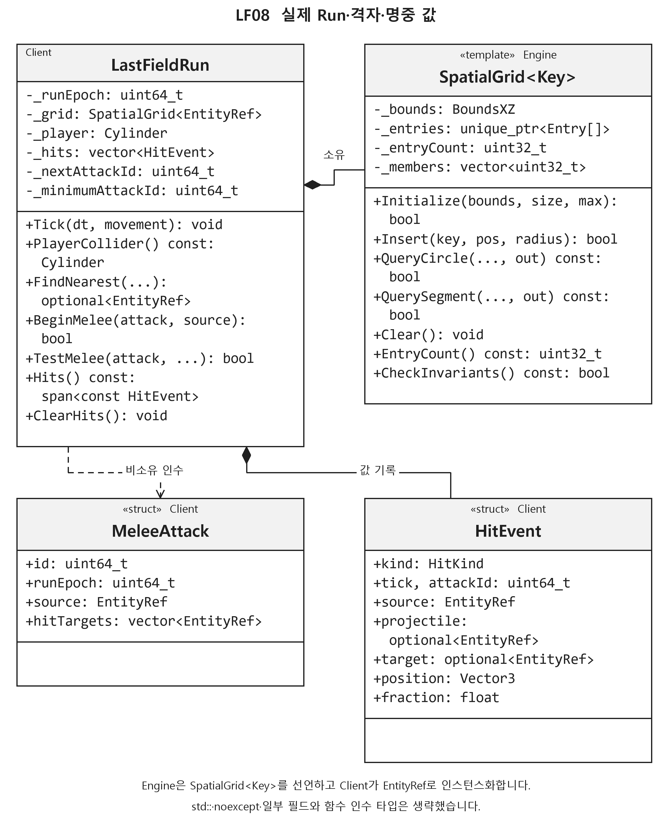
Class UML. LF08에서 도입한 핵심 항목이다. Engine은 SpatialGrid<Key>를 선언하고 Client가 EntityRef를 지정한다. Run은 격자·명중 값을 소유하고 MeleeAttack은 비소유 인수다. LF09/LF10의 추가 게임 상태·API는 3.1.5를 따른다.

2.14.5. 후속 렌더 배치와 계측
기법 | 감소 비용 | 별도 책임
풀 | 할당·초기화 | draw·탐색
인스턴싱 | 동일 mesh/material 제출 | pose·skeleton
격자 | 타깃·충돌 후보 | 정확 shape
컬링 | 렌더 후보 | 화면 밖 simulation
정적 배치 키는 mesh/material/shader/pass다. 스키닝은 model/skeleton/animation resource와 pose까지 맞춰야 한다. 다른 뼈대의 자세를 공유하지 않는다. 컬링은 렌더 후보를 줄이며 화면 밖 시뮬레이션이나 풀 용량과는 별개다.
instance 상한으로 batch를 나누고 matrix/pose/draw 수를 맞춘다. InstancingManager.cpp388~402·ShadowPass.cpp410~487은 상한/수 불일치 위험이다(A6·A7).
음수·경계·고속·동률·중복 hit·상한±1·main/light frustum을 검사한다. 최적화 ON/OFF가 피해·생존·외형을 바꾸면 실패다.
환경 인스턴스의 fadeCoverage는 배치 키가 아닌 인스턴스별 값이다. 같은 Model의 서로 다른 나무에서 가림 상태를 분리하고, 페이드 ON/OFF·인스턴싱 ON/OFF에서 결과를 대조한다(2.12.3).

2.15. 리소스 텍스처 오류와 계측
Engine은 완성된 불변 리소스를 공유하고 경로·규약·버전을 검사한다. Client는 게임 정의 ID·게임 JSON 스키마·BGM·UI를 선택한다. 외형 교체와 표현 대체는 소유권·외형 설정 절을 따른다.
변환 파일의 저장·버전·재변환·묶음 검사·캐시 키는 2.8.2~2.8.7을 따른다. 여기서는 외부/내장 텍스처의 해석과 공통 오류·계측을 다룬다.
1. 임포트는 원본 폴더 기준 외부 텍스처 상대 경로를 해석한다. 런타임은 변환 묶음의 Textures/ 상대 경로를 사용한다. basename만 남겨 동명 파일을 덮지 않는다.
2. embedded는 압축 bytes/raw texel을 구분해 format hint·출력명·channel order·row pitch를 검사한다.
3. 캐시 형식과 WIC/DDS 로더를 맞춘다. sRGB/linear·UV flip·tangent handedness를 검증한다.
4. 파일/JSON/texture/GPU 실패를 전달한다. 필수 실패/선택 대체를 구분하고 부분 cache를 남기지 않는다.
관찰: Converter.cpp385~443·Texture.cpp18~27은 일반 호환 검증 전의 형식/경로/WIC 제약이다(B2·B6). Mixamo와 무관하며 게임 JSON/schema·난수도 공급자 독립이다.

2.15.1. 오류 도구 성능
1. I/O·Map·Create를 assert 안에 넣지 않는다. Release에서도 실행·실패 분기·정리를 수행한다.
2. 로그는 런/tick·자원/정의 ID·경로·오류 코드·대응을 남긴다. 반복 로그로 계측을 왜곡하지 않는다.
3. Debug layer·Terrain/충돌 wireframe·발/bounds·풀/격자 수·컬링 ON/OFF는 검증 도구다.
4. CPU update/제출·GPU shadow/forward·draw/instance/visible·pool 고갈·upload bytes·catch-up 손실을 분리한다.
GPU timestamp는 disjoint/준비 여부를 확인하고 매 프레임 대기하지 않는다. 장비·해상도·구성·seed·활성 수·설정으로 비교한다. 과거10,000블록은 이 게임의 보장값이 아니다(A7·A9).

2.15.2. 현재 공통 UI와 PCM 오디오
실제 타입 | API 또는 값 | 수명과 실패 처리
UiFrame | rects: vector<UiRect> / texts: vector<UiText> | normalized 위치·크기, viewport 높이 기준 text height, straight-alpha 색 값이다.
UiText | 기존 4필드 뒤 alignment: UiTextAlignment / maxWidth: float | Left·Center·Right 정렬, 기본 Left. maxWidth=0은 폭 제한 없음. 양수면 advance와 글자 경계로 줄 폭을 재고 최장 줄에 맞춘 공통 배율로 축소한다. Client는 앵커와 폭을 전달한다.
UiRenderer | Initialize(shaderRoot): bool / Validate(frame): static bool noexcept / Render(frame): bool / Shutdown() | 전체 입력을 먼저 검사한다. 사각형 뒤 텍스트를 그리고 UI-only frame도 지원한다.
AudioClip | LoadWav(file,error): shared_ptr<const AudioClip> / Samples·DurationSeconds | RIFF PCM mono/stereo·8/16bit·8k~192kHz·64MiB 이하만 읽는다. 압축·WAVE extensible은 거부한다. LoadWav 자체는 asset.meta.json이나 SHA를 검사하지 않는다.
AudioDevice | Initialize(maxEffectVoices,forceSilent): bool / PlayMusic·PlayEffect: bool | 기본 효과 16개, 허용 1~64. 재생 voice가 공유 불변 PCM을 보유하며 effect 포화는 요청을 거절한다.
AudioDevice | Update / StopEffects / StopAll / SetMuted·SetPaused: bool / Shutdown | StopEffects는 음악을 유지한다. StopAll·Shutdown은 voice가 PCM 참조를 놓은 뒤 공유 데이터를 해제한다.
AudioDevice | IsSilent·SilentReason·ActiveEffectCount | 장치 초기화 실패의 silent fallback과 강제 silent 검사를 구분해 기록한다.
UiText의 UTF-8 std::string을 엄격히 해석하고 한글 포함 BMP와 줄바꿈을 지원한다. 설치된 맑은 고딕을 GDI로 래스터화해 R8 3072×3120 atlas와 glyph quad로 그린다. 프레임 4096 codepoints·텍스트128개·사각형4096개를 제한하며 4096 glyph 캐시가 차면 현재 프레임 집합으로 재구성한다.
한국어는 표시 문자열에만 적용한다. UiText의 std::string은 UTF-8이며 기존 값 명령과 epoch·선택 ID·상점 revision을 유지한다. 문자·수량·범위와 glyph 준비는 UI Draw 전에 확인한다. glyph 리소스 실패 때 전체 Renderer의 Clear 이전 프레임까지 보존한다는 의미는 아니다. Windows 설치 글꼴을 사용하며 글꼴 파일을 묶음에 재배포하지 않는다.
화면 용도 | 실제 표시
시작 | 시작하기 [Enter]
성장 선택 | 생존 준비
상점 | 야전 정비
재화 | 보급품
승리 | 초소 방어 성공
패배 | 전사
Engine UiRenderer가 글꼴 advance를 재고 각 줄의 정렬과 최대 폭을 처리한다. Client는 1280×720 기준 캔버스를 창 안에 균일 배율로 가운데 맞추며 버튼 표시와 클릭 판정에 같은 사각형을 사용한다. 제목은 SAVE MYSELF / ASHEN BORDER다. 피해 배율·공격속도는 배수, 공격 간격·남은 대기는 초로 구분한다.
AudioDevice는 같은 호출 스레드에서 준비·종료한다. XAudio2_9.dll은 Windows 제공 런타임이다. COM·장치·master voice 실패는 로그와 IsSilent로 남기고 게임 계산은 계속한다. mute는 master volume, pause는 engine 처리를 멈춘다. 실제 voice 제출 성공·의도적 무음 시험·장치 fallback·사용자 실청은 서로 다른 증거다.
Client audio는 기존 music·fire·hit·death·pickup·select·victory·defeat에 blade·bow·throwingKnife를 더한 11역할을 쓴다. 자체 합성한 44,100Hz mono PCM16으로 금속·활시위·천·바람·절제한 타악을 표현한다. 총성·전자 알림음이나 외부 녹음·곡은 사용하지 않는다.
_Local/Scripts/BuildAshenAudio.py가 원본·설정·출처·SHA와 길이·RMS·peak·반복 경계를 기록하고 불변 묶음을 공개한다. 효과 peak는 0.085 이하, 음악은 0.055 이하로 만든다. sidecar/hash 대조는 오프라인·자동 검사 범위이며 AudioClip::LoadWav 자체의 RIFF 검증과 구분한다. 실제 재생·무음 fallback·실청은 각각 기록한다.

2.16. 코드 스타일과 재사용 검토
신규 규칙: 클래스/함수 PascalCase, private _camelCase, 데이터/지역/인자 lowerCamelCase, 상수 kPascalCase, enum class/PascalCase 값, Allman 중괄호·4칸 공백이다.
1. 동명 .h/.cpp·#pragma once, template/작은 accessor는 헤더다. cpp는 PCH→동명 헤더→필요 include 순이다.
2. 헤더는 직접 include/forward declare한다. Framework.h를 숨은 공개 API 전제로 삼지 않는다.
3. source include·ProjectReference를 쓴다. 복사 헤더·불필요한 의존/래퍼/관리자/헬퍼를 만들지 않는다.
4. const·override·소유권을 드러낸다. 주석은 단위·수명·순서·실패 이유만 설명한다. 자명한 문법·대량 틀·넓은 정렬은 피한다.
예외는 MAX_MODEL_*·S_MatView·m_records·bEnable*·pMesh·_bIsSkinned·탭/한영 혼용이다. 전체 통일을 주장하지 않는다. Graphics.h4~42(A4·A8).
후보 | 승인 전 확인
App·입력·Transform/Camera | 종료·등록·좌표·창 변화
buffer/texture·model/skinning | 오류·공간·형식·상한·샘플
변경 큐·계측 | 핸들 수명·콜백·측정 조건
외부 의존 | 버전·고지·DLL/CRT·권리

Windows/D3D11·DirectXMath·JSON을 사용하고 Assimp 6.0.4는 오프라인 변환 도구에 연결했다. DirectXTK/DirectXTex는 후보이며 FMOD·FX11·tinyxml2는 자동 채택하지 않는다. Assimp 고지 중 원본 pugixml/LICENSE.md는 외부 라이선스 보존 예외로 남긴다.
VS/SDK·EMSH v1/v2·ECLP v1과 Vertex32/b0 288·SkinnedVertex64/b1 8,192바이트를 유지한다. Client 시험 게임은 schemaVersion 2를 사용하며 1도 읽는다(3.15). 시험 풀·격자·웨이브 수량은 최종 부하 수량과 별개이며 성능 측정 뒤 조정한다. 형식·검사는 2.8.9·5.1.2~5.1.9에 있다.

2.17. 참고 분석과 공식 문서

2.17.1. 참고 저장소와 분석 범위
분석 루트는 D:/Dev/Project_JellytoStudio다. ES=Engine/Source, CS=Client/Source, SH=Engine/Shaders, AI=Libraries/Include/Assimp다. A1~A8·A10과 B1~B7은 소스·설정의 정적 관찰, A9는 공식 API 문서다. 경로와 줄 번호는 당시 분석 범위를 나타낸다.
HEAD 678cffe3b202ce521da540c31aa55ce900c477db는 origin/main·GitHub main 29068f3ec97dccba443135aab2db9aae1ab93763보다 1 commit 뒤다. 분석한 source·vcxproj·sln 차이는 없다. 수정 README·미추적 docs/·StressReports/는 제외했다.
ID | 파일과 줄 번호
A1 | 루트: JellytoStudio.sln (3~14)  Engine: Engine.vcxproj (30~54, 110~152)  Client: Client.vcxproj (113~159, 181~183)
A2 | ES/App: Application.cpp (20~98)  CS/Main: Main.cpp (4~15, 27~39)  ES/Core/Interfaces: IExecute.h (3~10)
A3 | ES/Scene: Scene.cpp (79~245), Scene.h (61~64), SceneManager.h (18)  ES/Entity: Entity.h (32~33)  ES/Entity/Managers: CollisionManager.cpp (8~61)
A4 | ES/Entity/Components: Transform.h (22~67), Camera.h (34~64)  ES/Graphics: Graphics.h (4~42), RenderPacket.h (6~22), RenderDebugOptions.h (3~13)

2.17.2. 렌더와 오류 처리 근거
ID | 파일과 줄 번호
A5 | ES/Graphics: Graphics.cpp (16~209)  ES/Pipeline: Shader.cpp (266~297), ShaderPass.cpp (52~77), ConstantBuffer.h (20~45)
A6 | ES/Graphics: ShadowPass.h (14~16), ShadowPass.cpp (200~487)  SH: ShaderCommon.hlsli (42~71), Lighting.hlsli (37~71)
A7 | ES/Pipeline: DynamicInstancePool.cpp (55~59), InstancingBuffer.cpp (102~118)  ES/Graphics/Managers: InstancingManager.cpp (123~475)
A8 | ES/Core: Framework.h (24~79)  ES/Utils: FileUtils.h (45, 54), FileUtils.cpp (49, 66)  CS/Scripts: BlockPlacer.cpp (438~599)  ES/Audio: AudioDataTable.h (22~29)
A10 | ES/App: Application.h (5~27), Application.cpp (30~49, 120~168, 201~211)  ES/App/Managers: WindowManager.h (64~75)  ES/Scene: Scene.h (48~50), Scene.cpp (10, 14, 110)

CHECK는 assert만 수행한다. FileUtils의 일부 I/O는 assert 안에 있으며 Release x64는 NDEBUG다. 빈 종료 함수나 LateUpdate 정의는 호출·정리 완료 근거가 아니다.
ES·CS·SH의 Terrain/heightmap 검색 결과는 없었다. 해당 참고 코드를 복사하지 않고 LASTFIELD LF05에서 Terrain을 새로 구현했다. 당시 검사는 5.1.4에 기록했다.

2.17.3. 모델과 리소스 근거
ID | 파일과 줄 번호
B1 | CS/Main: Actors.cpp (111~138)  Resources/Models/Kaya: kaya.mesh, Idle.clip, Walking.clip  바이너리의 Mixamo 이름 바이트 확인: 줄 번호 없음
B2 | ES/Utils: Converter.h (18)  Converter.cpp (9~66, 96~167, 170~263, 309~443, 451~689)  ES/App: ToolWindow.cpp (254~286)
B3 | ES/Graphics/Model: Model.cpp (85~171, 202~233)  ModelAnimation.cpp (5~10)  ModelAnimator.cpp (42~89, 196~250, 276~320)
B4 | ES/Types: ShaderDesc.h (35~37, 83~85), AsTypes.h (69~108)  SH: SkinnedMeshShader.hlsl (62~140)
B5 | AI: mesh.h (294~306), anim.h (256~269, 410~414)  postprocess.h (610~624), texture.h (121~174)
B6 | ES/Resource: Texture.cpp (18~27)  ES/Resource/Managers: ResourceManager.h (19~40)
B7 | ES/Utils: json.hpp  Libraries/Include: DirectXTex/DirectXTex.h, FMOD/fmod_common.h  헤더 버전·고지 확인

Kaya cache에 mixamorig:Hips와 FBX 보조노드 흔적이 있다. 현재 converter·생성 revision·사용권 일치는 미확인이다. 원본 FBX가 없는 cache는 일반 임포트·재생 성공 근거가 아니다.

2.17.4. 공식 API 문서
A9 출력 자원 바인딩·참조
A9 ResizeBuffers의 참조 해제
A9 D3D11 Debug layer
A9 GPU timestamp/disjoint query
참고 저장소 · 확인일 2026-10-13
C1 DirectXCollision BoundingBox
C1 ray 방향·거리의 공식 구현
C2 HLSL clip 픽셀 제거
C2 깊이 쓰기 상태
C2 인스턴스 입력 구분
C2 알파 블렌딩 합성 인자
C1·C2는 2026-10-14에 확인한 공식 API/구현 근거다. 카메라 수치·가림 상자·페이드 정책은 LASTFIELD 설계 제안이며 실제 실행 검증과 별개다.

2.17.5. 설치 환경과 확인 범위
헤더 표기는 JSON3.12.0/MIT, DirectXTex version191/MIT, FMOD0x00020313이다. 바이너리 일치는 미확인이다. 독립 LICENSE/NOTICE는 확인 범위에 없지만 헤더 고지는 있다. 권리 부재로 단정하지 않고 고지를 보존한다.
현재 PC: vswhere의 VC.Tools.x86.x64 요구 조건으로 VS2022 Community 17.14.21 확인. Windows Kits10/Include에 SDK10.0.22621.0·10.0.26100.0 확인(2026-10-13). 설치는 빌드/실행 성공과 별개다.
2026-10-14에 두 구성 빌드와 스켈레탈 모델·클립·Terrain의 hardware GPU 출력을 확인했다. 환경은 v143 14.44.35207·SDK 10.0.26100.0·RTX 3060 Ti다. 실제 Mixamo·직접 조작·전체 플레이·성능은 미검증이다.

3. 게임 시스템
LastFieldRun은 이동·전투·보상·웨이브와 성장·상점을 처리한다. 현재 적 3종·무기 3종·패시브 6종·2웨이브는 기능 시험 데이터다. 수치·가격·XP 곡선과 아트의 최종 수락은 직접 플레이와 측정 뒤 정한다. Day 10 기능 동결과 축소 원칙은 4.1·4.11을 유지한다.

3.1. 한 판과 웨이브의 흐름
한 판의 Playing/Victory/Defeat와 웨이브의 Ready/Combat/Selection/Shop/Rest/Complete를 구분한다. 정산은 Tick 안에서 처리한다. 마지막 웨이브 전에는 대기 성장 선택과 상점을 거친 뒤 다음 전투로 간다.
입력: 시작·재시작, 시간 만료·사망, 선택·상점 완료.
결과: 상태, 웨이브 번호·남은 시간.
슬롯·웨이브·콘텐츠 수량은 1.4의 범위 제안이다. 상태 전환은 중복 실행되지 않게 한 번만 확정한다.

3.1.1. 처리 순서
1. 한 판은 진행 → 승리 또는 패배로 끝난다.
2. 준비 → 전투 → 정산 → 성장 선택 → 상점 → 다음 준비로 진행한다.
3. 선택 대기가 없으면 생략한다. 마지막 웨이브는 정산 후 승리한다.

3.1.2. 예외
• 사망과 시간 만료가 겹치면 피해·사망 확정 후 패배가 우선이다.
• 전환·정산은 한 번만 수행한다. 휴식·일시정지에서는 전투를 멈춘다.

3.1.3. 검증 기준
• 2개 이상 웨이브 승리, 전투 패배·재시작을 확인한다.
• 선택 대기 0개·여러 개와 정산 횟수를 검증한다.

3.1.4. 런 상태 UML
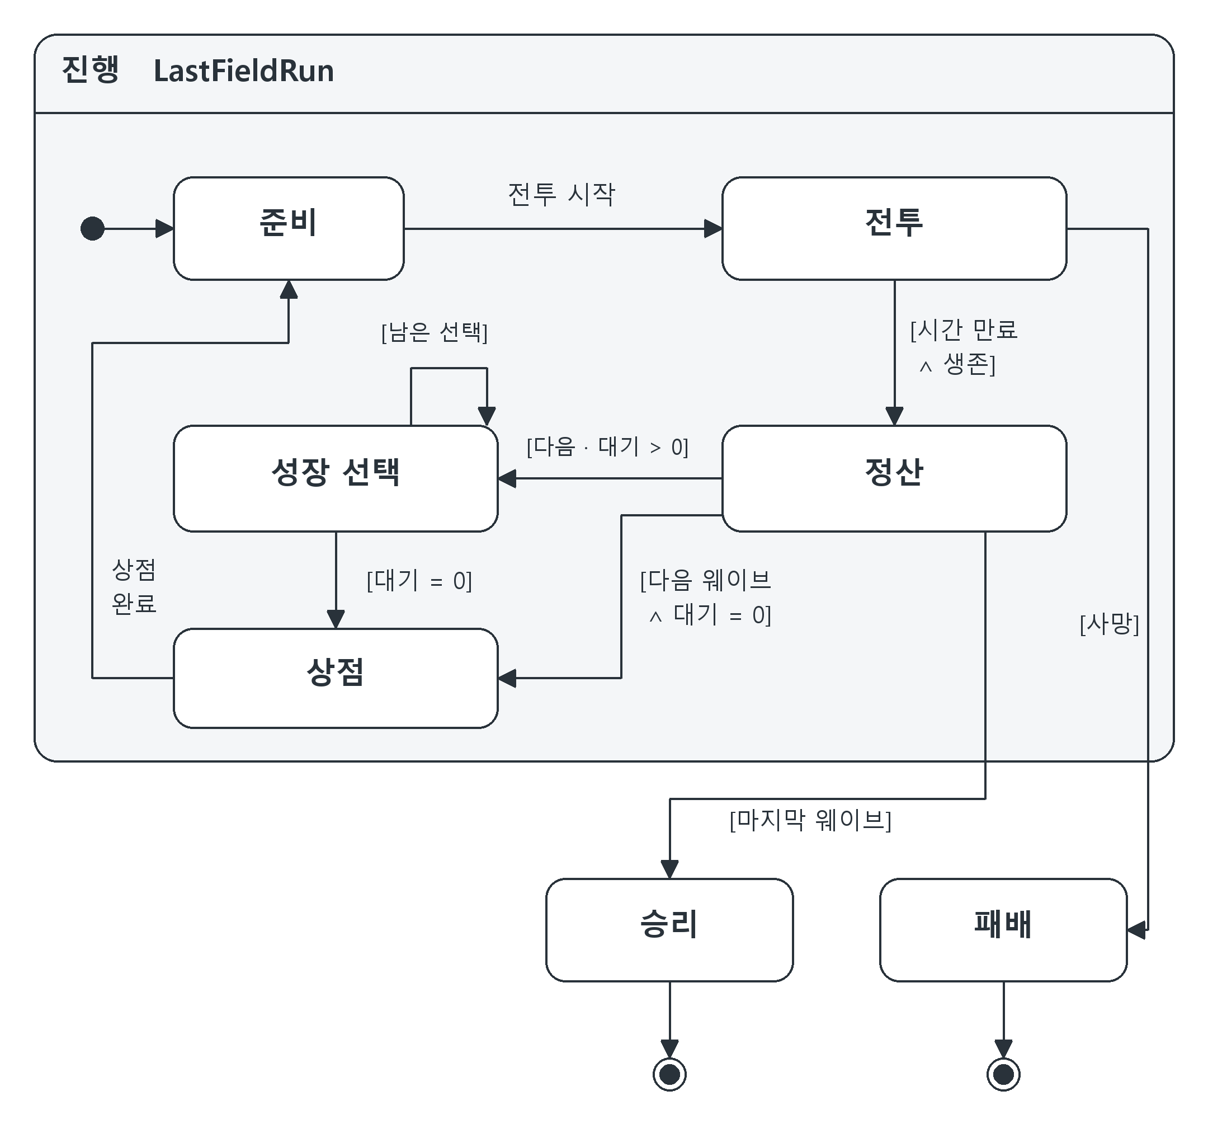
State UML. 보존한 전체 목표 흐름이다. 현재 schema 2의 RunProgression은 생존 정산 뒤 Selection 또는 Shop을 준비한다. 선택이 끝나면 상점, 상점 종료 뒤 Rest를 거쳐 다음 Ready/Combat으로 이동한다. 마지막 생존 정산은 Victory다. 실제 API는 3.1.7을 따른다.
시간 만료와 사망이 겹치면 피해·사망을 확정한 뒤 패배한다. 생존했을 때만 정산하고, 마지막 웨이브는 정산 후 승리한다.
메뉴는 런 바깥에 둔다. 일시정지·휴식에서는 전투를 멈추고 UI 명령을 처리한다. 재시작할 때는 새 런을 만들고 RunEpoch를 증가시킨다. 이전 명령·참조는 버린다.

3.1.5. 실제 전투와 웨이브 API
Client LastFieldRun은 공유 불변 GameDefinitions와 자신이 소유한 PlayerState·WeaponSlot·WaveSnapshot·RewardTotals를 사용한다. Engine은 게임 ID·전투 단계·승패를 알지 않는다. ConfigureGame 성공 뒤 Ready에서 BeginWave로 시작한다.
실제 API | 처리
ConfigureGame(defs, loadout, seed) | bool. 검증한 정의·장착·난수 seed를 연결한다. 풀 용량은 정의 이상이어야 한다.
BeginWave / PrepareNextWave | bool. Ready→Combat / Rest→다음 Ready를 각각 한 번 승인한다.
Player / WeaponSlots / Wave / Rewards | 읽기 전용 HP·무적·슬롯·남은 시간·승패·보상 합계를 조회한다.
Events / RewardConservation | 값 이벤트의 const span / 생성=획득+미획득+폐기의 종류별 보존 검사를 제공한다.
만료·사망 때 신규 공격·적 생성을 막고 생존만 정산한다. 정산 뒤 schema 2는 성장·상점으로 연결한다. Ready·Selection·Shop·Rest·Complete는 전투 위치·AI·TTL·쿨다운·전투 시간을 멈춘다. 마지막 정산 뒤 추가 선택 없이 결과로 간다.
시작 화면 Enter는 게임을 시작한다. 성장 1~3·상점 1~4와 마우스, R 리롤·Enter 다음 전투, P 일시정지·M 음소거를 사용한다. F8은 기존 시험 전환, F9는 자동 공격, F6는 새 런, F10/F11은 그림자/instancing 비교다.
현재 시험은 적 3역할·무기 3종·12초 웨이브 2개다. 초기 장착은 군용 단검 1개다. 패시브 정의는 6종이며 성장·판매에는 4종(ID 2·3·4·5)만 등장한다. 군용 단검·사냥활·투척칼의 기존 공격 전략과 판정은 유지한다. 조정 내용과 Windows 창·자동 검사·시뮬레이션 근거는 5.1.15에 구분한다.

3.1.6. 실제 전투와 웨이브 클래스 연결
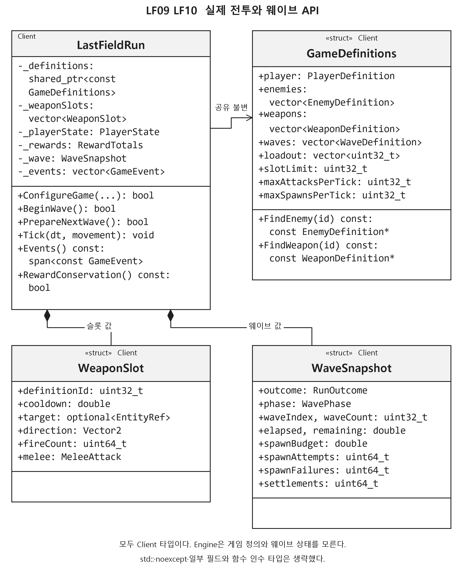
Class UML. LF09/LF10의 실제 Client API 일부다. Run은 공유 불변 GameDefinitions를 참조하고 WeaponSlot·WaveSnapshot 및 HP·보상·이벤트 값을 소유한다. 무기 슬롯은 타깃 참조 값과 자기 쿨다운을 가진다. 네 타입은 모두 Client에 선언하며 Engine에 게임 정의를 넣지 않는다.

3.1.7. 실제 LF11부터 LF14까지의 연결
Run은 성장·상점과 게임 상태를, App은 환경·화면·PCM을 소유한다. Engine의 UiFrame·AudioDevice·Renderer는 게임 스키마와 RunEpoch를 모른다. 기존 전체 목표 그림은 보존하며 아래 표는 현재 소스의 공개 API다.
실제 모듈 | 상태와 공개 API | 책임
GameDefinitions | schemaVersion 2 / passives·progression·shop / FindPassive | 원천·스탯·XP·가격·가중치·참조를 전체 검증한다. schema 1 호환은 회귀용이다.
RunProgression | SyncRewards·BeginIntermission·Choose·SkipChoice·Buy·Reroll·FinishShop·Snapshot | 누적 XP와 선택 대기·원천별 수정자·상품·잔액·revision을 소유한다.
LastFieldRun | PlayerStats·Progression·ChooseUpgrade·SkipUpgrade·BuyOffer·RerollShop·LeaveShop | 성공한 성장/상점 결과를 HP 상한과 준비한 무기 슬롯에 반영한다. 현재 HP를 자동 회복하지 않는다.
Client HUD 함수 | BuildHud(snapshot,out) / ReadHudCommand(snapshot,input,width,height) | 값만 읽고 UiFrame 또는 HudCommand를 반환한다. Run 포인터를 보관하지 않는다.
Environment | Initialize·Update·Append·Clear / TransformBounds·Intersects | 모델 bounds의 8모서리를 world AABB로 변환하고 세 주시점 선분으로 나무 가림을 고른다.
LastFieldApp | Hud / Update / FixedUpdate | 앱 내부의 단일 큐와 이벤트 소비로 런·choice·shop ID를 전달하고 sequence 중복을 제거한다. 재시작에서 UI·음성·카메라·가림을 초기화한다.
스탯은 원천 ID가 있는 패시브를 모아 (기본 + 고정 합)×(1+비율 합)으로 다시 계산한다. 같은 원천을 중복 적용하지 않고 중첩 한도·유한값·범위를 검사한다. 구매·리롤은 임시 상태에서 재화·아이템·스탯·상품·변경번호를 준비한 뒤 함께 교체한다. 실패하면 기존 값과 난수 상태를 유지한다. 누적 획득 재화는 유지하고 잔액은 acquiredCurrency−spentCurrency로 계산한다.
장착 상한 6개분의 WeaponSlot과 근접 명중 저장소를 Run 준비 때 확보한다. 구매 성공 뒤 기존 슬롯을 재생성하지 않고 준비한 빈 슬롯을 이동한다. 이미 발사한 투사체의 발급 피해 값은 이후 성장으로 바꾸지 않는다. HUD·pose·상점 임시 상태의 사본 할당까지 없다는 뜻은 아니다.
화면은 시작→Ready/Combat→성장 선택→상점→다음 전투→Victory/Defeat→재시작이다. 선택/상점은 전투를 멈추고 UI 명령을 처리한다. 결과 Enter와 F6는 새 RunEpoch를 만들며 장치·Terrain·Model·clip·PCM은 유지한다. Focus 상실·최소화는 음향 처리도 멈춘다. 시작 화면에서는 P를 무시하고, 게임 중 일시정지 화면에 계속하기를 표시한다. M은 음소거다. Windows 창 관찰과 T09 사용자 수락 범위는 5.1.15에서 구분한다.
초기 군용 단검 1개에서 시작한다. 무기 3종·최대 6슬롯, 패시브 정의 6종 중 성장·판매 4종을 사용한다. 성장 후보 최대 3개·상점 상품 4개·12초 웨이브 2개다. 비상 식량·채집 주머니(ID 1·6)는 정의를 남기고 노출 가중치만 0이다. 적·가격·무기 위력·회복 규칙은 0.23과 같다.
Class UML. 현재 주요 필드와 함수 일부다. 검은 마름모는 값/unique_ptr 소유, 실선 화살표는 공유 참조, 점선은 값 사용이다. Client 자유 함수는 HudSnapshot과 별도 상자다. Engine은 Client 게임 타입을 include하지 않는다.
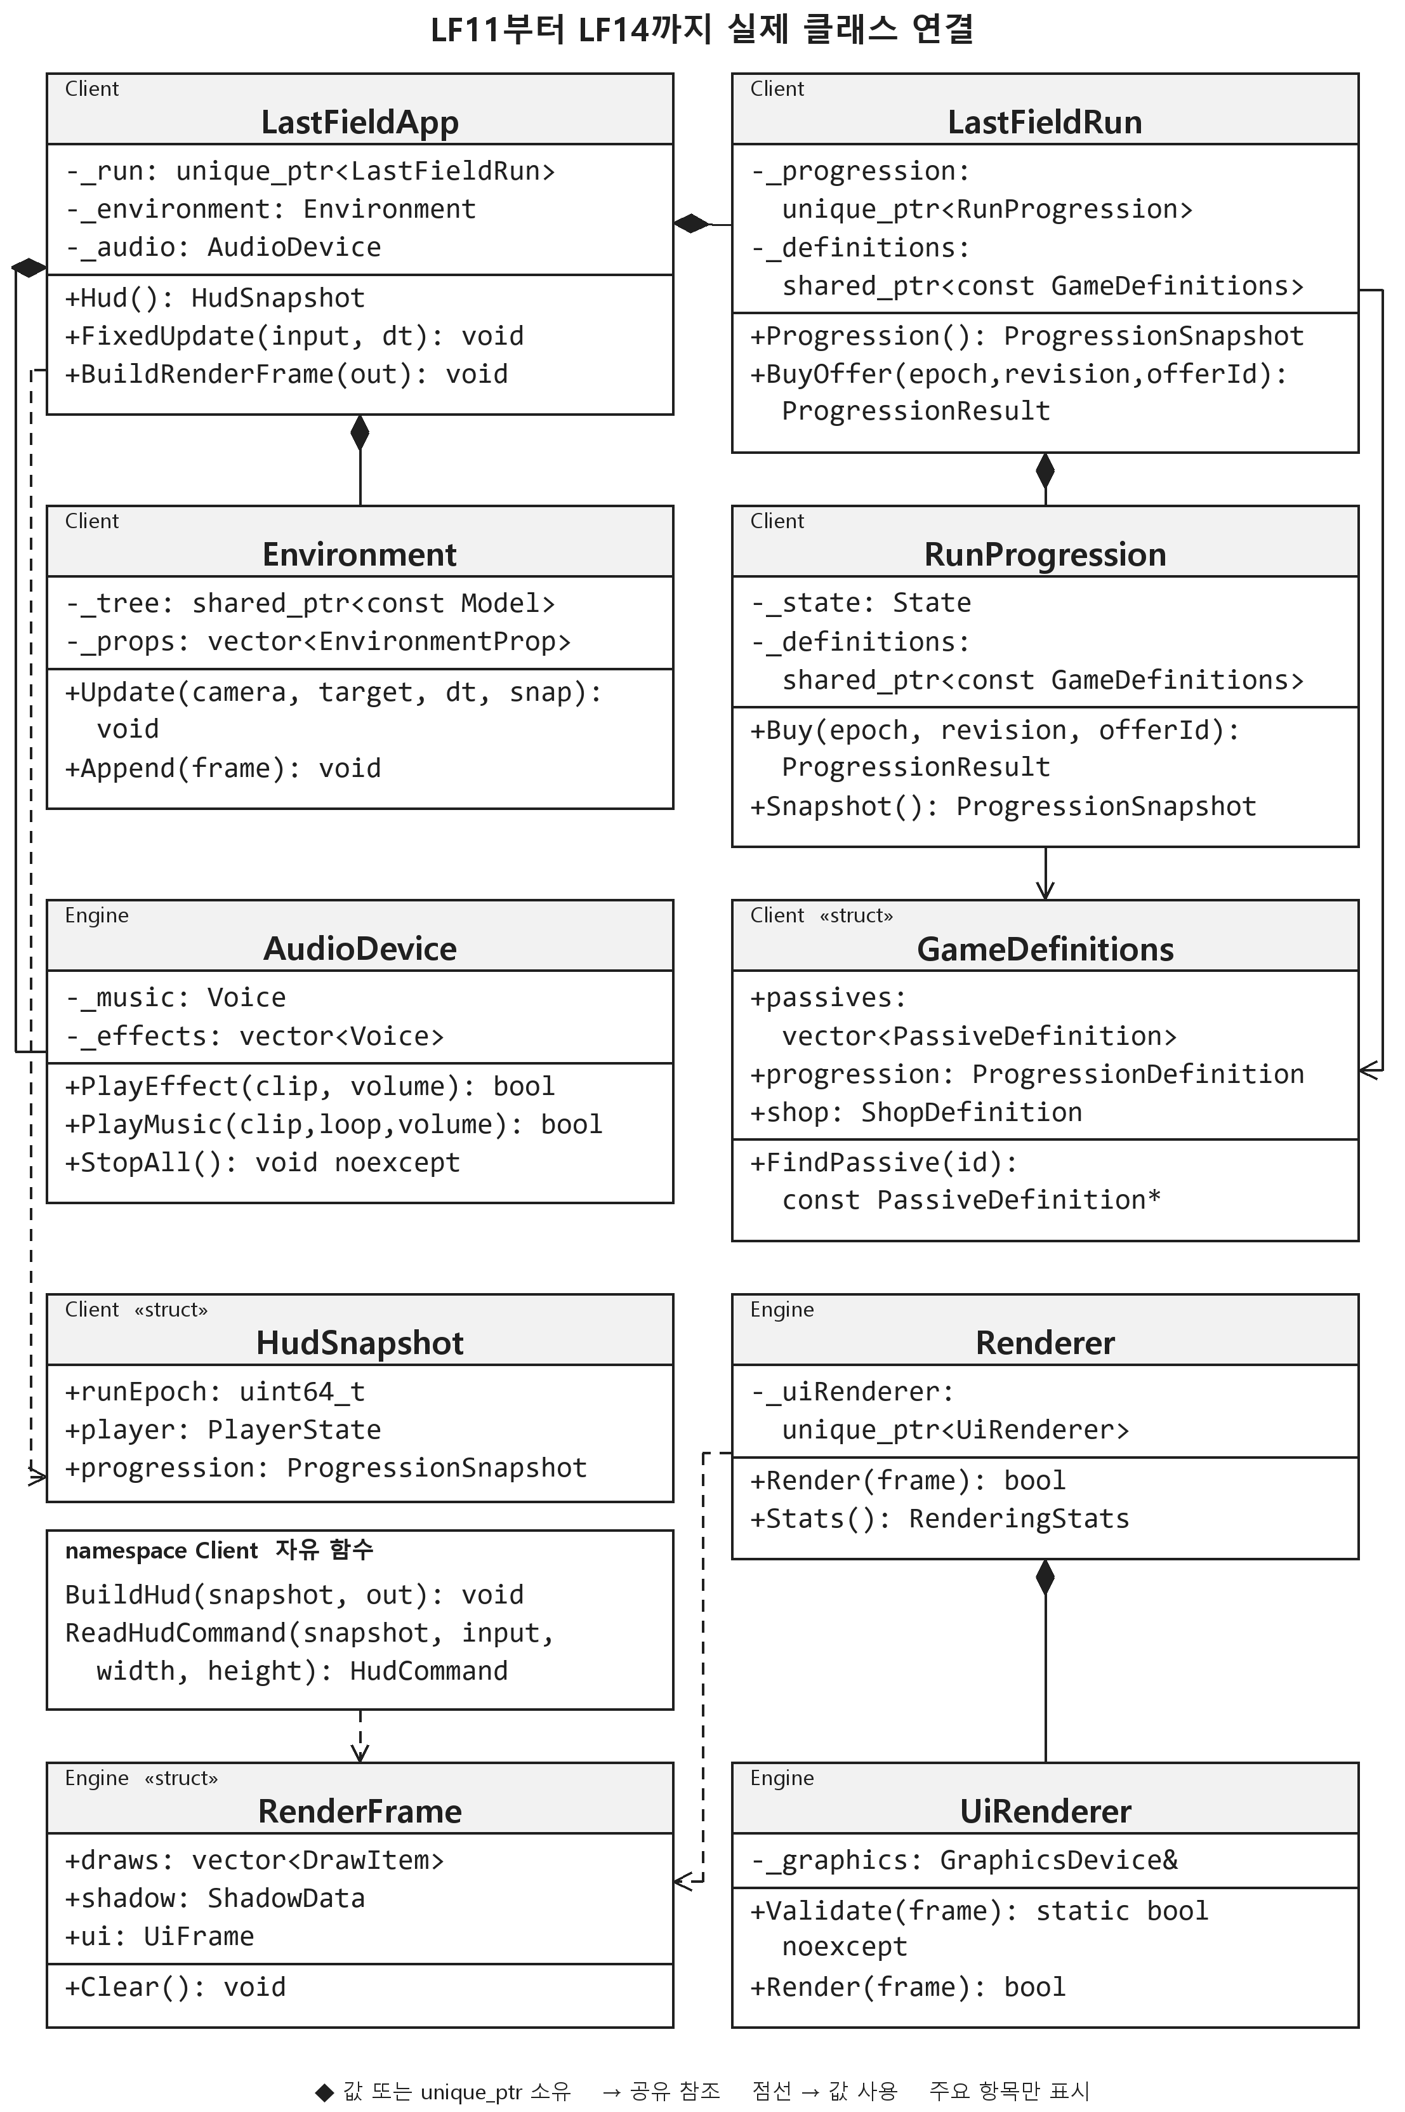

3.2. 런 소유권과 풀 객체의 수명
LastFieldRun이 게임 상태를 소유한다. 같은 풀 슬롯을 재사용해도 이전 객체의 참조나 명령을 새 객체에 적용하지 않는다.
입력: 새 런, 객체 접근·획득·반환, 재시작 명령.
결과: 유효 핸들, 초기화된 객체와 런 상태.
Client 게임 참조 = 종류 + Engine 풀 핸들(저장소·index·generation) + RunEpoch. 런 의미는 Client가 관리한다. 플레이어는 런당 1개, 필수 풀 대상은 적·투사체·드롭이다.

3.2.1. 처리 순서
1. LastFieldRun이 플레이어·무기·적/투사체/드롭 풀·성장·재화를 소유한다.
2. 정의·리소스는 런 동안 수명이 보장된 읽기 전용 참조로 공유한다.
3. 접근 전 풀 위치 범위·활성 여부·객체 세대·런 세대를 검사한다.
4. 반환 시 객체 세대를 바꾸고 재획득 시 이전 상태·정의 참조를 초기화한다.

3.2.2. 예외
• 풀 객체의 주소를 장기 보관하지 않는다. 오래된 핸들은 거부한다.
• 재시작은 LastFieldApp의 런 세대 카운터를 증가시켜 새 런에 전달하고 이전 명령·타깃·이벤트를 버린다. 카운터는 런 교체 뒤에도 유지하며 넘침 시 새 런을 거부한다.

3.2.3. 검증 기준
• 같은 풀 위치를 재사용해도 이전 핸들·명령이 적용되지 않아야 한다.
• 체력·타이머·타깃·명중 기록·표현 상태의 초기화를 확인한다.

3.2.4. 게임별 고갈과 초기화
종류 | 고갈 정책 | reset
적 | 요청 거절·무한 backlog 금지 | HP·AI·target·보상
투사체 | 산탄 전체 slot 예약→commit | owner·hitSet·TTL·속도
드롭 | 합치기→정산 ledger | claim·가치·접지

공격 취소와 런 종료는 예약 슬롯도 반환한다. 객체 초기화는 HP·타이머·타깃뿐 아니라 쿨다운·자세 시간·이벤트·플래그·명중 기록·정의 참조까지 포함한다. 전투 중 new/delete나 풀 확장으로 고갈을 숨기지 않는다. 산탄과 드롭의 상세 처리는 3.6, 3.9을 따른다.

3.3. 전투의 고정 갱신과 확정 순서
전투는 고정 갱신의 정해진 순서로 확정한다. 이동·공격·피해 처리 중 객체가 반환되거나 생성돼 참조가 깨지지 않게 한다.
입력: 입력·행동 의도, 고정 시간 간격, 생성·반환 예약.
결과: 확정 전투 상태, 계측값, 렌더용 상태값.
Engine이 고정 갱신을 호출하고 Client가 전투 순서와 렌더 입력을 구성한다. 초당 60회·최대 따라잡기 4회는 ASHEN BORDER 설정이다. 메뉴는 런 바깥이며 휴식에서는 UI 명령만 처리한다. 렌더 FPS가 낮아도 아래 순서와 실제 처리한 시간으로 진행한다.

3.3.1. 처리 순서
1. 입력·의도: 유지 입력과 1회 명령을 읽고 AI 방향·이전 지연 명령의 핸들을 검사한다.
2. 이동·접지: 이동·예약 넉백·분리·경계를 처리한 뒤 지형 높이를 맞춘다.
3. 격자 갱신: 확정 위치의 생존 객체만 등록한다. 격자 갱신 뒤 위치를 즉시 바꾸면 해당 cell도 갱신한다.
4. 기존 충돌·피해: 이미 발급된 근접 명중·기존 투사체·접촉을 tick→attackId 순서로 적용한다. 만료 tick도 기존 명중을 유지하고 플레이어 사망을 새 공격보다 먼저 확정한다.
5. 자동 공격: 생존했고 만료 틱이 아닐 때만 슬롯 타깃·자원 확보를 처리한다. 근접 피해는 즉시 확정하고 투사체는 지연 Commit한다.
6. 보상: 기존 eligible 드롭의 일반 획득 뒤 적 사망·보상을 한 번 확정한다. 새 드롭은 다음 tick부터 참여하고, 병합된 새 보상을 같은 tick의 일반 획득으로 다시 읽지 않는다.
7. 종료·지연 변경: 사망/만료를 판정하고 생존 정산 또는 미획득 폐기를 처리한다. 반환 후 전투가 계속될 때만 예약 투사체·적 스폰을 공개한다. 강제 정리한 잔적은 무보상이다.
8. 표현: 현재 자세를 평가하고 확정한 값 상태 사본을 렌더 패스가 공유한다. 새 객체는 이번에 보일 수 있지만 시뮬레이션·타깃·충돌에는 다음 틱부터 참여한다.
넉백은 다음 이동 단계에 적용한다. 웨이브·쿨다운·AI·애니메이션 자세는 실제 처리한 시뮬레이션 시간으로 진행한다. 피해 순서는 갱신 번호·공격 생성 ID·슬롯/투사체 ID·피해자 핸들로 고정하며 3.7을 따른다.

3.3.2. 예외
• 플레이어 사망 시 대기 공격·적 생성 요청을 취소한다.
• 초과 누적시간은 기록 후 버린다. 지속적인 갱신 누락은 성능 실패다.

3.3.3. 검증 기준
• 종료 단계에 새 전투 객체가 생기지 않는지 확인한다.
• 반환 → 생성 → 다음 갱신 참여와 지연 처리 한도를 기록한다.

3.4. 플레이어 이동 피격 사망
플레이어는 3D 지형 위를 이동한다. 전투가 체력·피격·사망을 결정하고 애니메이션은 그 결과를 표현한다.
입력: 이동·피해·넉백, 지형 높이·노멀, 최종 스탯.
결과: 위치·방향·체력·무적시간·생존, 표현 이벤트.
모델 경로나 캐릭터 이름으로 이동·피해 규칙을 결정하지 않는다. 카메라 기준 이동축과 좌표는 2.7을 따른다.

3.4.1. 처리 순서
1. XZ 입력 길이를 1 이하로 제한한다. 이동과 감쇠하는 넉백을 합성한다.
2. 경계·충돌을 처리하고 발 위치를 지형에 접지해 유효 위치를 보관한다.
3. 승인 피해만 적용하고 첫 피격부터 공통 무적시간을 시작한다.
4. 체력 0이면 사망을 한 번 확정하고 이동·공격·획득을 차단한다.

3.4.2. 예외
• 조회 실패·과한 경사·경계 이탈은 마지막 유효 위치로 되돌린다. 0 벡터는 정규화하지 않는다.
• 포커스 상실 시 입력을 비우고 멈춘다. 무적 중 추가 피해·넉백을 적용하지 않는다.

3.4.3. 검증 기준
• 직선·대각선, 평지·경사지·경계를 검증한다. 렌더 지형과 접지가 일치해야 한다.
• 연속 피격·넉백·사망·포커스 복귀에서 비정상 위치·중복 사망·유령 입력이 없어야 한다.

3.5. 적 AI 웨이브 생성
적의 추적과 동시 활성 수로 전투 밀도를 조절한다.
입력: 적·웨이브 정의, 플레이어·지형, 생성율·가중치·상한.
결과: 이동·접촉 공격, 승인 생성·활성 수·실패 기록.
역할 초안: 기본 추적형, 고속·저체력형, 저속·고체력형. 최종 생성율·활성 수는 5.9~5.10의 동일 조건 부하 측정으로 정한다.

3.5.1. 처리 순서
1. 플레이어 추적·근거리 분리·접지 후 정의된 주기로 접촉 공격을 요청한다.
2. 시뮬레이션 시간으로 생성 예산을 쌓고 가중치로 적 종류를 고른다.
3. 최소 거리를 둔 후보가 경계·지형 조건을 만족하는지 제한 횟수만 검사한다.
4. 상한에 도달하면 생성을 멈춘다. 시간 만료로 통과하며 남은 적은 보상 없이 정리한다.

3.5.2. 예외
• 사망·전투 종료 후 공격을 멈춘다. 0 거리에서는 이전 방향을 쓰고 접지 실패는 이동 취소한다.
• 풀·위치 실패는 상한 뒤 건너뛴다. 무제한 생성 부채·실행 중 풀 확장을 금지한다.
• 동시수는 풀 용량 이하로 둔다. 경로 탐색이 필요한 지형은 초기 제외 또는 별도 결정한다.

3.5.3. 검증 기준
• 역할 차이·밀집·경계·경사지·접촉 주기·플레이어 사망을 검증한다.
• 저밀도·상한·고갈·불가능한 위치·종료를 검증한다. 지속 누락은 기능·성능 실패다.

3.6. 무기 슬롯 자동 공격
각 무기 슬롯은 독립된 쿨다운과 타깃을 사용한다. 공격에 필요한 자원을 모두 확보한 뒤 발사를 확정한다.
입력: 무기 ID·쿨다운·최종 스탯, 적 후보·장착 위치.
결과: 공격 ID·위치·방향·확정 피해, 승인 발사 이벤트.
군용 단검은 근접 부채꼴, 사냥활의 화살은 비관통 단발, 투척칼은 5개 분산 발사로 표시한다. 각 분산체의 피해와 전량 예약은 기존과 같다. 내부 WeaponKind::Shotgun은 기존 분산 전략 이름으로 유지하며 총기 외형이나 새 밸런스를 뜻하지 않는다.
쿨다운 = 기본 쿨다운 ÷ 최종 공격속도. 발사 시 피해는 수명 동안 유지한다. 무기 메시·소켓·장착 보정은 리소스 설명에 둔다.

3.6.1. 처리 순서
1. 같은 무기 중복 장착을 허용한다. 그리드 후보의 최종 거리·높이·충돌을 확인한다.
2. XZ 최근접 적을 선택하고 동률이면 핸들 순서를 쓴다. 발사 직전 다시 확인한다.
3. 필요한 투사체 전부를 확보한 뒤 발사·쿨다운을 확정한다.
4. 투사체 이동 구간을 검사하고 비관통탄은 첫 유효 충돌만 적용·반환한다.

3.6.2. 예외
• 타깃이 없으면 준비 상태를 유지한다. 산탄 일부만 확보되면 전체 발사·쿨다운을 취소한다.
• 수명 만료·지형 접촉·경계 이탈도 반환한다. 밀린 공격과 재명중을 막는다.

3.6.3. 검증 기준
• 슬롯 1/6개·중복 장착·동률·사망 타깃·풀 고갈을 검증한다.
• 최소 주기와 갱신당 공격 수를 제한하며 부분 발사·무한 몰아쏘기가 없어야 한다.

3.7. 피해 중복 명중
같은 공격의 반복 피해를 막는다. 승인된 피해를 안정된 순서로 처리해 체력과 사망 대기를 확정한다.
입력: 공격 ID·출처·피해자 핸들, 확정 피해·방어·피격 위치.
결과: 승인 피해, 변경 체력, 피격·사망 대기 표시.
중복 키: 근접은 런 세대+공격자 핸들+공격 번호+피해자 핸들, 투사체는 자신의 세대 포함 핸들+피해자 핸들이다. 산탄의 서로 다른 탄은 각각 명중할 수 있다.

3.7.1. 처리 순서
1. 갱신 번호 → 공격 생성 ID → 슬롯/투사체 ID → 피해자 핸들 순서로 처리한다.
2. 핸들·생존·무적·명중 기록을 검사하고 피해량 = max(1, 공격력 − max(0, 방어값))를 적용한다.
3. 체력 0이면 즉시 사망 대기를 표시한다. 뒤의 요청은 다시 적용하지 않는다.
4. 접촉은 적별 주기로 요청하고 플레이어 공통 무적을 검사한다. 명중 기록은 공격 종료 시 비운다.

3.7.2. 예외
• 이미 죽었거나 반환 대기·이전 런·오래된 세대·기록된 명중은 무시한다.
• 투사체·피해자는 유효해야 한다. 발사자는 출처용이며 사망하거나 풀에 반환돼도 확정 피해는 유지한다.

3.7.3. 검증 기준
• 반복 요청·탄 2개·산탄·근접 지속 겹침의 체력이 예상과 같아야 한다.
• 발사자 역참조는 유효할 때만 한다. 복잡한 방어율·치명타·속성은 초기 제외다.

3.8. 사망 보상 반환
적의 사망·처치·보상 발급을 한 번만 확정한다.
입력: 사망 대기, 정의 보상량·사망 위치, 웨이브 종료·재시작.
결과: 처치 통계, 보상 기록·드롭 요청, 반환 예약.
런 전환과 드롭 정산은 3.1, 3.9, 사망 표현은 3.13을 따른다.

3.8.1. 처리 순서
1. 사망 표시를 확인하고 처치·보상 발급 여부를 한 번 확정한다.
2. 정의 ID·수량·사망 위치를 값으로 복사한다. 보상 처리는 반환된 적을 다시 읽지 않는다.
3. 드롭·획득을 처리한 뒤 반환한다. 전투 유지 여부를 확인하고 새 생성을 승인한다.
4. 반환과 재생성은 3.2, 3.3의 수명·참여 순서를 따른다.

3.8.2. 예외
• 종료·재시작의 강제 반환은 처치가 아니며 보상을 만들지 않는다.
• 사망과 시간 만료가 겹치면 플레이어 패배가 우선이다. 남은 적은 무보상 정리한다.

3.8.3. 검증 기준
• 같은 적에 대한 사망 요청 반복·동시 피해에서 처치·보상이 한 번이어야 한다.
• 풀 위치 재사용, 종료·재시작에서 보상 복제와 오래된 참조가 없어야 한다.

3.9. 드롭 획득 정산
드롭은 한 번만 보상을 지급한다. 풀 고갈 시에는 합치기와 정산 기록으로 보상 유실을 막는다.
입력: 확정 보상·위치·종류·수량, 생존 플레이어·획득 반경.
결과: 경험치·재화, 획득 이벤트, 반환·고갈 기록.
확정 보상은 Drop 반환 뒤에도 유지한다. App의 획득 잔상은 GameEvent 값 사본으로 0.8초 남기는 표시이며 실제 Drop·XP·재화 정산과 별개다. 풀 용량과 병합 거리는 시험 설정이며 최종값은 측정 후 정한다.

3.9.1. 처리 순서
1. 풀에서 드롭을 확보해 보상량을 저장한다. 전투 규칙이 획득 범위를 검사한다.
2. 획득됨을 먼저 표시하고 한 번 지급한 뒤 반환을 예약한다.
3. 통과 시 남은 드롭·정산 대기분을 자동 정산한다. 일반 획득과 같은 갱신 경로를 쓴다.
4. 고갈이면 같은 종류에 합치고, 불가능하면 정산 합계에 적립한다. 추가 객체를 할당하지 않는다.

3.9.2. 예외
• 패배 시 미획득·정산 대기분은 폐기한다. 이미 획득한 드롭은 다시 정산하지 않는다.
• 오래된 핸들·중복 획득과 수량 오버플로를 검사한다. 고갈·합치기 횟수도 기록한다.

3.9.3. 검증 기준
• 겹친 획득, 고갈, 정산 직전 획득, 사망 직전 생성을 검증한다.
• 획득량+미획득량+폐기량이 생성 보상 합계와 일치해야 한다.

3.10. 경험치 성장 선택
전투에서 얻은 경험치는 레벨과 선택 대기에 반영한다. 성장 선택은 웨이브 사이에 처리한다.
입력: 획득 경험치·누적 기준표, 레벨·후보·중첩 한도·선택 ID.
결과: 누적 경험치·레벨·다음 기준·선택 대기, 패시브.
현재 schema 2는 누적 XP 기준표와 패시브 가중치·중첩 한도를 사용한다. 적격 후보는 최대 3개이며 빈 후보만 명시 Skip으로 넘긴다. 이 시험 곡선과 후보 수량은 최종 밸런스가 아니다. 마지막 정산은 결과로 이동한다.

3.10.1. 처리 순서
1. 경험치를 누적하고 통과한 기준 수만큼 레벨·선택 대기를 올린다.
2. 전투 중 알림만 표시한다. 정산 후 한 개씩 선택하고 비면 상점으로 간다.
3. 후보는 최대 3개를 제안한다. 중복을 제거하고 적격 수만 보여 준다.
4. 승인한 선택으로 패시브를 추가하고 스탯 재계산을 요청한다.

3.10.2. 예외
• 기준은 양수·엄격 증가다. 표를 넘으면 최고 레벨에서 멈추며 임의 공식을 만들지 않는다.
• 선택 ID·런 세대로 중복을 거부한다. 빈 후보는 명시적 건너뛰기를 허용하되 검증 실패로 남긴다.

3.10.3. 검증 기준
• 경험치 0·기준 직전·정확한 도달·다중 레벨·최고 레벨을 검증한다.
• 중첩 한도·빈 후보·중복 선택을 확인한다. 자동 정산도 같은 선택 대기 경로를 써야 한다.

3.11. 스탯 수정자
스탯은 기본값과 수정자에서 다시 계산한다. 같은 수정자 집합이면 적용 순서가 달라져도 같은 결과를 얻어야 한다.
입력: 기본 스탯, 원천 ID가 있는 고정값·비율 수정자.
결과: 최대체력·속도·피해배율·공격속도·방어·획득반경.
비율 10%는 0.10이다. 기본 100, 고정 +10, 비율 +10%이면 최종값은 121이다. 최대체력이 121로 늘어도 현재체력 90은 그대로다.

3.11.1. 처리 순서
1. 최종값 = (기본값 + 고정값 합) × (1 + 비율 합)으로 기본값에서 다시 계산한다.
2. 항목별 하한·상한으로 제한한다. 같은 원천의 중복 적용을 막는다.
3. 무기 피해에 피해배율을 곱하고 쿨다운은 공격속도로 나눈다.

3.11.2. 예외
• 알 수 없는 스탯·연산과 비정상 수치는 거부한다. 현재값을 반복해서 곱하지 않는다.
• 최대체력 변경 시 현재체력을 새 최대체력 이하로 제한한다. 자동 회복은 기본안에 없다.

3.11.3. 검증 기준
• 원천 중복·제거 후 복원·순서 변경·양음수·상하한을 계산 예시와 비교한다.
• 최대체력 감소와 이미 발사된 투사체의 피해 유지 여부를 확인한다.

3.12. 재화 상점 구매 리롤
구매와 리롤은 관련 상태를 함께 바꾼다. 실패하거나 명령이 중복돼 재화와 아이템의 일부만 변경되는 상황을 막는다.
입력: 런 세대·상점 변경번호(shopRevision)·상품 ID, 구매·리롤.
결과: 성공·실패 사유, 잔액·아이템·목록·변경번호.
상점은 전투를 멈추고 UI 명령만 받는다. 재화는 런 안에서만 유지하며 영구 성장·저장은 초기 제외다. 교환 완료·보급품 부족·가득 찬 장비 칸·강화 한도를 표시하고 같은 사유로 숫자키와 클릭 구매를 막는다.

3.12.1. 처리 순서
1. 상점 상태·런·변경번호·상품·미구매·잔액·슬롯·중첩 한도를 검사한다.
2. 변경을 준비하고 차감·아이템·상품 소비·변경번호를 함께 확정한다.
3. 리롤도 새 목록을 먼저 준비한 뒤 비용·목록을 함께 확정한다.
4. 성공은 모두 변경하고 실패는 재화·스탯·아이템·목록·변경번호를 모두 유지한다.

3.12.2. 예외
• 잔액·슬롯·중첩·ID·버전·목록 준비 실패는 상태 유지다. 슬롯 자동 교체는 하지 않는다.
• 중복 클릭은 변경번호로 한 번만 성공한다. 리롤 중복 상품은 허용하며 정수 오버플로를 검사한다.

3.12.3. 검증 기준
• 각 실패, 연속 클릭, 구매 직후 리롤, 다음 웨이브 후 지연 명령을 검증한다.
• 재화·아이템이 모두 바뀌거나 모두 유지되어야 한다. 시작 난수값·상점 난수 상태를 기록한다.

3.13. 표현 이벤트 콘텐츠 정의
Client가 확정된 게임 결과를 UI·소리·효과로 전달한다. 게임 정의는 읽기 전용으로 공유하고 변하는 전투 상태는 객체별로 둔다.
입력: 승인 이벤트·전투 상태값, 유효 JSON·정의·리소스 ID.
결과: 한국어 HUD와 피격·획득 표시, 무기별 공격·손 부착·사망 자세와 초소의 PCM 음향이다. 표현 누락이나 무음이 확정 피해·보상을 바꾸지 않는다. 직접 조작·가독성·발 접촉·음향 실청 수락은 별도다.
UI·소리·효과는 체력·보상을 직접 바꾸지 않는다. Mixamo 이름·계층 처리는 2.9을 따른다.

3.13.1. 처리 순서
1. 확정 뒤 이벤트 종류·번호·런 세대·위치·수량·리소스 ID를 값으로 전달한다. 승인된 Fired의 무기 종류로 공격 클립·손 부착과 단검·활·투척칼 효과음을 고른다. 피격·사망·획득·선택·승패는 각 음향 역할로 보낸다. 표현 때문에 판정이나 발사를 늦추지 않는다.
2. UI 제목은 SAVE MYSELF와 ASHEN BORDER 두 줄로 쓴다. 재화는 보급품, 성장 선택은 생존 준비, 상점은 야전 정비로 표시한다. 표시 이름과 설명만 바꾸고 정의 ID·enum·수치·명령은 유지한다.
비상 식량은 최대 HP, 가죽 장화는 이동속도, 누빈 조끼는 방어, 숫돌은 피해 배율, 손목 보호대는 공격속도, 채집 주머니는 획득 반경에 대응한다.
3. 정의는 공유하고 체력·타이머·타깃·수정자·획득/보상 표시는 객체별로 둔다.
4. 외형 설명에 모델·축·스케일·피벗·충돌·애니메이션을 둔다. 전투가 모델 경로를 참조하지 않는다.

3.13.2. 예외
• 이전 런·중복 이벤트는 거부한다. 적 반환은 전투 순서를 따르고 사망 표현은 풀 객체를 붙잡지 않는 짧은 값 사본으로 끝낸다. 시각 사본은 타깃·공격·피해·보상에 참여하지 않는다.
• 풀 재획득은 정의도 교체한다. 실행 중 정의 재적용은 제외하며 실패한 로드는 기존 정의를 유지한다.

3.13.3. 검증 기준
• 반환 후 이벤트·무음·효과 중지·연속 클릭에서 전투 결과가 같아야 한다.
• 공유 정의·객체별 자세, 무기별 확정 이벤트·손 부착, 사망 중 공격 차단과 일시정지·재시작을 검증한다. 창 크기별 UI 검사는 5.1.13, 현재 초소·동작·음향의 실제 검사와 한계는 5.1.14에 남긴다.

3.14. JSON 로드 유효성 검사
trial-game.json의 schema 2와 이전 schema 1을 읽는다. 모델·클립·Terrain은 trial-scene.json, 표현·PCM은 presentation-scene.json에서 선택한다.
입력: 스키마 버전·JSON, 풀·리소스 구성·참조 카탈로그.
결과: 성공 정의 또는 오류 문자열. 필수 정의 실패는 시작을 중단한다.

3.14.1. 처리 순서
1. 구문·스키마 버전, 필드 형식·고유 ID·교차 참조를 검사한다.
2. 수치는 유한값·허용 범위, 가격·보상은 비음수 정수다. 중첩·슬롯·동시수는 양수 정수이며 동시수는 풀 용량 이하다.
3. 가중치는 비음수·유한값이며 합은 유한한 양수다. 경험치 기준은 양수·엄격 증가다.
4. 무기별 필드·상품 참조·패시브 수정자·가중치·XP 기준표를 검사한 뒤 정의를 교체한다. 자산 파일은 Client 시작 단계에서 별도로 검사한다.

3.14.2. 예외
• 오류는 기본값으로 덮지 않고 거부한다. 기존 카탈로그를 유지한다.

3.14.3. 검증 기준
• 중복 ID·음수 가격·0 가중치 합·비정상 수치·상한 초과·누락 필드를 각각 거부한다.
• 파일·클립 검사는 5.4, 실제 게임 실행은 5.5~5.8에서 따로 확인한다.

3.15. JSON 카탈로그 예시
실행 정의 trial-game.json은 schemaVersion 2와 catalog별 nonzero uint32 ID를 쓴다. passives/progression/shop은 실제 키이며 문자열 ID를 쓰는 아래 JSON은 보존한 목표 구문 예시다. 선택 3·상품 4·장착 상한 6·패시브 6종·2웨이브는 현재 시험 수량이다.
{
"schemaVersion": 1,
"visuals": [
{"id": "visual.test.actor", "model": "Generated/actor/<generation>/actor.mesh",
"scale": 1.0, "forward": "-Z", "pivot": "feet",
"animationSlots": {
"idle": "Generated/actor/<generation>/idle.clip",
"move": "Generated/actor/<generation>/walk.clip"}},
{"id": "visual.test.mesh", "model": "Generated/primitive/<generation>/primitive.mesh",
"scale": 1.0, "forward": "-Z", "pivot": "center"}
],
"players": [{"id": "player.default", "visualId": "visual.test.actor",
"hitRadius": 0.4, "hitInvulnerability": 0.5, "viewHeight": 1.8,
"stats": {"maxHp": 100.0, "moveSpeed": 5.0, "armor": 0.0,
"damageMultiplier": 1.0, "attackSpeed": 1.0, "pickupRadius": 2.0}}],
"enemies": [{"id": "enemy.chaser", "visualId": "visual.test.actor",
"hp": 20.0, "speed": 3.0, "hitRadius": 0.4, "contactDamage": 5.0,
"contactInterval": 0.8, "rewards": {"xp": 2, "currency": 1}}],
"weapons": [{"id": "weapon.single", "kind": "SingleProjectile",
"visualId": "visual.test.mesh", "baseDamage": 10.0,
"baseCooldown": 0.8, "range": 12.0,
"projectile": {"visualId": "visual.test.mesh",
"speed": 20.0, "life": 1.0, "count": 1}}],
"passives": [{"id": "passive.health", "maxStacks": 3,
"modifiers": [{"stat": "maxHp", "operation": "Flat", "value": 10.0}]}],
"waves": [{"id": "wave.01", "duration": 45.0, "maxAlive": 80,
"spawnPerSecond": 4.0, "enemyWeights": {"enemy.chaser": 1.0}}],
"progression": {"cumulativeXp": [10, 25, 45]},
"shop": {"offerCount": 3, "rerollCost": 2, "items": [
{"kind": "Weapon", "definitionId": "weapon.single", "price": 5},
{"kind": "Passive", "definitionId": "passive.health", "price": 4}]},
"drops": {"visualId": "visual.test.mesh"}
}

animationSlots의 키 idle·move는 Client 역할이고 값은 ResourceRoot 기준 .clip 경로다. <generation>은 설명용 표기이며 실제 정의에는 검증한 묶음의 SHA-256을 넣는다. Mixamo 원본 이름이나 자동 호환을 뜻하지 않는다. 임포트와 파일 관리 기준은 2.8~2.10을 따른다.
viewHeight는 카메라 주시와 가림 샘플을 위한 Client 값이다. 충돌 반경·본 이름·원본 단위와 별개이며, 실제 모델의 외형 보정 후 높이로 맞춘다.

4. 개발 일정
개발 목표 기간은 14일이다. LF01~LF18은 선행 작업·산출물·완료 조건에 따라 진행한다. 테스트는 구현 초기부터 병행한다. 상세 시험 절차는 5.2~5.9를 따른다.

4.1. 14일 목표 일정
구현 착수일은 2026-10-14다. 일일 투입 시간은 미정이며 Day는 상대 일정이다. 14일은 보장된 소요 시간이 아니다.
기간 | 작업 | 단계 완료 조건
Day 1 | LF01 참고 분석 · LF03 공통 기준과 시험 자원 | 구조·위험·재사용 후보·자원 조건 확인
Day 2~4 | LF02~LF07: 최소 실행·3D·Terrain·모델·풀 | 접지·모델·클립·생성/반환 샘플 검증
Day 5~7 | LF08~11 이동·전투·성장·상점 | 전투→정산→성장→상점→다음 웨이브 시연
Day 8~10 | LF12~14 콘텐츠·UI·승패 | Day 10 종료 신규 기능 동결
Day 11~12 | LF15~16 오류·대량 객체·계측 | 회귀 통과와 같은 조건의 전후 실측
Day 13~14 | LF17~18 배포·영상·제출 | 새 환경 실제 실행과 제출 근거 정리

P0는 필수, P1은 권장, P2는 선택이다. 사용자가 LF02 실행 확인을 완료했다. LF04·LF05 당시 결과를 유지하고 LF06 일반 모델·클립·스키닝의 자동검사와 GPU 결과를 5.1.5에 추가했다. 실제 Mixamo·직접 조작·전체 완료 조건은 별도 확인한다.
Day 7 목표는 적·무기 1종과 임시 3D 리소스로 전투부터 다음 웨이브까지 연결하는 첫 플레이 가능 버전이다. Day 10까지 합의한 콘텐츠·피드백·승패·재시작을 완성하고 기능을 동결한다. 지연 시 축소 원칙은 4.11을 따른다.

4.2. 착수 기준과 최소 실행

4.2.1. LF01 참고 기준
Day 1 · P0 · 선행 없음
산출물: 통합 기준서·agents.md·readme.md와 JellytoStudio 구조·스타일의 근거 경로, 위험·재사용 후보 목록.
완료: 구조·빌드·수명 분석과 확인/미확인 구분이 반영되고 문서 간 규칙·참조가 일치한다.
• 검증: 폴더·설정·대표 소스와 문서 링크를 대조하고 수정 파일의 영향을 구분한다.
• 병렬: 읽기 전용 분석을 분담하고 근거·결론은 한 담당자가 통합한다.
• 직접: 게임 범위와 14일 투입 시간을 확인한다. 문서 완료는 구현 완료가 아니다.

4.2.2. LF02 최소 실행
Day 2 · P0 · 선행 LF01 참고 기준
LF02 당시 산출물: LastField.sln, Engine 정적 라이브러리·LastField 실행 프로젝트, 창·D3D11·로그·종료.
완료: Engine 단독 빌드, Client 앱 주입, Debug·Release x64 표시·종료·오류 분기를 확인한다.
• 검증: Engine의 Client 의존 없음, 공개 헤더·앱 호출·종료와 자원 해제를 확인한다.
• 병렬: 설정·시작/종료 코드의 파일을 나눈 경우만 제한적으로 병렬 수행한다.
• 직접: GPU·SDK·Graphics Tools와 실제 실행 화면·닫기를 확인한다.

4.3. 공통 기준과 3D 화면

4.3.1. LF03 공통 기준과 시험 자원
Day 1~3 · P0 · 선행 LF01 참고 기준 · 실행: LF02 최소 실행
산출물: Engine의 좌표·시간 규칙, 앱 인터페이스와 풀 핸들을 정리한다. Client의 틱 처리 순서, RunEpoch, 게임 JSON 규칙과 시험 자원 명세도 정한다.
완료: 일반 모델과 Mixamo 각각 이름·계층·기준 자세·초 단위 시간·재질 조건을 기록한다.
• 검증: 정상/오류 JSON, 골격·클립 대응·텍스처를 검사한다. 모델 선정 전 성공은 미확인.
• 병렬: 공통 인터페이스와 처리 규칙 합의 후 데이터 검증과 자원 조건 조사를 나눈다.
• 직접: 자산 사용권·저장소 포함 조건과 방향·접지를 확인하고 테스트 모델을 선정한다.

4.3.2. LF04 정적 3D 카메라
Day 2~3 · P0 · 선행 LF02 최소 실행 · LF03 공통 기준과 시험 자원
산출물: Transform·탑다운 카메라·정적 메시·재질·텍스처·기본 조명과 기준 도형.
완료: 단위 큐브·테스트 메시의 방향·깊이·UV가 맞고 리사이즈 후 화면이 정상이다.
• 검증: 디버그 축, 앞뒤 면·깊이 가림·텍스처 방향·리사이즈를 확인한다.
• 병렬: 정점 입력 형식을 합의한 뒤 셰이더와 모델 로더를 나눈다.
• 직접: 실제 3D 화면의 카메라 각도·거리·조작과 모델 표시를 확인한다.
LF04의 탑다운 설정·Terrain 높이 추적·viewport 전달은 2.7.1을 따른다. 실제 모델의 읽기 쉬운 크기와 화면 가장자리 전투를 720p/1080p에서 확인한다. 나무 가림 페이드는 LF12에서 연결한다.

4.4. Terrain과 스켈레탈 모델

4.4.1. LF05 Terrain 접지
Day 2~4 · P0 · 선행 LF04 정적 3D·카메라
산출물: 높이맵 메시·노멀·2재질 블렌딩과 같은 삼각형 높이 조회, 객체 접지.
완료: 셀 내부·경계·대각선·외곽에서 렌더와 접지가 맞고 조회 실패가 처리된다.
• 검증: T03, 와이어프레임·높이 표시로 비공면 셀·노멀·가중치를 대조한다.
• 병렬: 삼각형·축·스케일·외곽 규약을 맞춘 뒤 메시와 높이 조회를 나눈다.
• 직접: 경사 이동·캐릭터 발·드롭 접지와 경계 스폰을 직접 확인한다.

4.4.2. LF06 모델 GPU 스키닝
Day 2~4 · P1 · 선행 LF03 공통 기준과 시험 자원 · LF04 정적 3D·카메라
산출물: 최소 모델·클립, 본 행렬 업로드·정점 셰이더 스키닝, 일반/Mixamo 검사 기록.
완료: 기준 자세·대기/이동·보간, 그림자/일반 렌더의 같은 자세가 검증된다.
• 검증: 본 상한·오류 길이·정지/복귀, 일반/Mixamo 이름·계층·바인드·시간·재질을 검사한다.
• 병렬: 본 행렬 형식과 시간 단위를 합의한 뒤 임포트와 셰이더를 나눈다. 선정 전 성공은 미확인.
• 직접: 사용권·실제 모델 선정 후 왜곡·발 미끄러짐·클립 연결을 확인한다.
LF06 당시 일반 샘플의 형식·클립·GPU 결과는 2.8.9·2.10·5.1.5에 보존한다. 후속 풀·시험 런은 5.1.6, 실제 Shadow/Forward 연결 검사는 5.1.9를 따른다. 실제 Mixamo·최종 외형과 그림자 화질 수락은 별도로 남긴다.

4.5. 풀 저장소와 충돌 탐색

4.5.1. LF07 풀 핸들
Day 2~4 · P0 · 선행 LF03 공통 기준과 시험 자원
LF07 당시 Engine ObjectPool<T>와 Client 적/투사체/드롭 시험 풀·reset·고갈·RunEpoch·계측을 연결했다(2.13). 후속 실제 전투·웨이브·성장·상점과 전체 진행 검사는 5.1.8~5.1.9에 추가했다.
자동 검사: 초기화·고갈·반복 반환·순회 보호·이전 저장소/세대/런 거부와 F4/F5/F6 GPU 시험은 5.1.6에 기록한다. 직접 조작·전체 T01/T02 승인과 성능은 별도다.
• 검증: 풀 반복 재사용과 100회 시험 배치로 상태·보상 원장·불변식을 검사했다. BuildTrialWave는 풀 시험 배치이며 실제 웨이브 시스템이 아니다.
• 병렬: LF05 지형·LF06 모델과 병렬 가능. 공용 핸들·반환 순서는 단일 통합.
• 직접: 디버그 화면의 최대 사용량·확보 실패와 종류별 상태 초기화를 확인한다.

4.5.2. LF08 이동 충돌 탐색
Day 4~5 · P0 · 선행 LF05 Terrain·접지 · LF07 풀·핸들
LF08 구현: Engine Geometry·SpatialGrid와 Client 이동·접지·타깃·명중 값을 연결했다. 뒤의 LF09/LF10에서 HP·사망·보상·쿨다운·웨이브를 연결했다(3.1.5·5.1.8).
자동 검사: 격자와 전체 순회의 최종 결과, 고속 이동·경계·높이·동률·중복·이전 핸들을 대조했다(5.1.7). 직접 조작·성능·T06 전체 완료와 구분한다.
• 검증: LF08은 T05와 T06의 충돌·중복 억제 부분을 검사했다. 피해·무적·사망·보상과 웨이브의 현재 자동 검사는 5.1.8을 따른다.
• 병렬: 틱·위치·격자 갱신 순서를 합의한 뒤 이동과 탐색을 분담한다.
• 직접: 아레나 가장자리·군집·넉백과 낮은 화면 갱신률의 명중을 확인한다.

4.6. 공격 보상과 웨이브

4.6.1. LF09 공격 피해 보상
Day 5~6 · P0 · 선행 LF08 이동·충돌·탐색
구현: 자동 무기 슬롯·쿨다운·단발/산탄 일괄 예약·근접, 정렬 피해·넉백·사망·보상·획득과 값 이벤트를 연결했다(3.1.5·3.6~3.9).
자동 검사: 중복 피해/사망/보상, 무효·반환된 참조, 독립 쿨다운·산탄 고갈과 보상 합계를 검사했다(5.1.8). 전체 게임·직접 조작·성능을 뜻하지 않는다.
• 검증: T06/T07과 고갈 주입으로 동시 치명타·타깃 재사용·보상 합계를 검사한다.
• 병렬: 무기 행동은 분담하되 피해·사망·보상 확정과 반환 순서는 한 담당자가 통합한다.
• 직접 미확인: 공격 타이밍·방향·피격/사망 피드백·부분 산탄 방지를 실제 조작으로 확인한다. 최종 무기 아트·오디오는 후속이다.

4.6.2. LF10 웨이브 스폰
Day 5~7 · P0 · 선행 LF09 공격·피해·보상
구현: Playing/Victory/Defeat·Ready/Combat/Rest/Complete, 누적 스폰·가중치·상한·추적/접촉과 1회 정산을 연결했다(3.1.5·3.5·3.9).
LF09/LF10 당시 자동 검사는 5.1.8에 보존한다. 현재 성장·상점·HUD를 잇는 자동 전체 진행 결과는 5.1.9에 추가한다. T09 사용자 직접 완주 수락은 따로 남긴다.
• 검증: T09로 종료 경계·상한/고갈·불가능한 위치·정산 재진입을 검사한다.
• 병렬: 런 상태와 전환 규칙을 정한 뒤 웨이브 데이터와 UI를 분담한다. 전환·정산은 단일 통합한다.
• 직접 미확인: 휴식 전환·적 밀도·종료 감각과 첫 전체 흐름을 실제 조작으로 확인한다.

4.7. 성장 상점과 제출 콘텐츠

4.7.1. LF11 성장 상점
Day 6~7 · P0 · 선행 LF03 공통 기준과 시험 자원 · LF09 공격·피해·보상 · LF10 웨이브·스폰
실제 산출물: RunProgression·schema 2·선택/구매/리롤·추가 무기 슬롯을 Run에 연결했다. 검사 결과는 5.1.9에 기록한다.
완료: ID 오류·재화 부족·만석·중첩 초과·지난 명령에서 상태 보존과 일괄 확정이 된다.
• 검증: T08과 연속 클릭·실패 주입으로 다중 레벨·스탯 적용/제거·리롤을 검사한다.
• 병렬: 성장/상점은 분담하되 재화·스탯·명령 버전 규칙은 함께 통합한다.
• 직접: 선택지·표시값이 실제 결과를 설명하는지와 첫 전체 흐름을 확인한다.

4.7.2. LF12 그래픽 콘텐츠
Day 8~10 · P1 · 선행 LF06 모델·GPU 스키닝 · LF09 공격·피해·보상 · LF10 웨이브·스폰
실제 산출물: 단일 Shadow Map·정적 instancing·나무 가림·역할별 시험 3D 모델을 연결했다. 임시 콘텐츠와 최종 제출 수량 수락을 구분한다.
완료: 제출 수량 합의, 정적/스켈레탈 분리·두 패스 같은 자세·묶음 용량 처리가 끝난다.
• 검증: T04/T11과 디버그 레이어로 모델·재질·스키닝·자원 바인딩을 확인한다.
• 병렬: 데이터·렌더 파일이 분리되면 병렬 가능. CPU/HLSL 형식은 단일 통합.
• 직접: 전투 가독성·그림자·역할 차이를 확인한다. 임시 아트로 기술 검증을 미루지 않는다.
Environment가 월드 AABB와 카메라→머리/몸통/골반 선분으로 가리는 나무를 고른다. 각 DrawItem.fadeCoverage만 1↔0.35로 바꾸고 Shadow에는 가림 fade를 적용하지 않는다. 겹침·재시작 자동 검사는 5.1.9, 최종 표현 수락은 T10/T11 직접 확인으로 남긴다.

4.8. UI 피드백과 전체 한 판

4.8.1. LF13 UI 피드백
Day 8~10 · P1 · 선행 LF10 웨이브·스폰 · LF11 성장·상점
실제 산출물: 시작·HP/XP·슬롯 쿨다운·선택/상점·승패 HUD, 값 이벤트와 XAudio2 PCM을 연결했다. 영어 5×7 글꼴과 합성 음향은 기능 시험용이다.
완료: 게임 상태가 확정된 뒤 이벤트를 1회 반영한다. 재시작하면 이전 표시·소리·효과가 남지 않는다.
• 검증: T10·해상도·포커스 상실, 연속 입력·반환 후 이벤트·표현 누락을 검사한다.
• 병렬: 이벤트 전달과 화면 전환 방식을 합의한 뒤 UI와 음향을 분담한다.
• 직접: 조작·음량·가독성, 버튼 입력 영역과 다음 행동의 이해도를 확인한다.

4.8.2. LF14 승패 재시작 동결
Day 9~10 · P0 · 선행 LF10 웨이브·스폰 · LF11 성장·상점 · LF13 UI·피드백
실제 산출물: 시작→전투→성장/상점→다음 전투→승패→새 RunEpoch 재시작 경로다. 자동 전체 진행 결과는 5.1.9에 기록하고 사용자 직접 플레이·Day 10 동결 수락은 따로 확인한다.
완료: 승패·재시작·데이터 오류를 검증하고 미완료·축소 범위를 Day 10 종료에 정한다.
• 검증: T09와 3회 연속 런으로 이전 타깃·드롭·재화·선택·UI 초기화를 검사한다.
• 병렬: 검사·문서 정리는 병렬 가능. 동결 뒤에는 영향 범위를 기록하며 결함을 수정한다.
• 직접: 전체 한 판을 직접 플레이하고 필수 미완료와 줄일 콘텐츠를 구분한다.

4.9. 안정화와 성능 계측

4.9.1. LF15 오류 스트레스
Day 11~12 · P0 · 선행 LF14 승패·재시작·동결
자동 산출물: 제안 용량별 정상·가득 참·초과, 256적/1024탄 이동 충돌, Debug App 20회 재시작, Release 원본 게임 600초 반복 결과다. 실제 수치와 한계는 5.1.10·5.9.2에 기록한다.
완료: 필수 테스트를 통과한다. 반복 플레이를 마쳤을 때 메모리 사용량과 활성 객체 수가 정해둔 기준으로 돌아온다.
• 자동: Debug 97개·Release 97개 짧은 Stress와 영향 회귀를 확인했다. Release 실시간 반복은 600.0244694초다. 아래 직접 확인 조건은 유지한다.
• 병렬: 다른 결함은 담당 파일별 병렬 가능. 통합 후 영향 검사를 반복한다.
• 직접: 장시간 플레이·리사이즈·최소화/복귀와 수정 전후 재현 조건을 확인한다.

4.9.2. LF16 계측 병목 개선
Day 11~12 · P1 · 선행 LF12 그래픽·콘텐츠 · LF15 오류·스트레스
자동 산출물: 같은 환경·입력의 공식 전후 CSV, CPU 범위별 계측과 옵션 비교다. 5.10.4~5.10.6에 포함/제외 구간과 개선·범위 겹침·악화를 기록한다.
완료: CPU 업데이트/제출·GPU 시간·그리기 호출·할당을 실측하고 게임 결과를 유지한다.
• 자동: 1920×1080에서 부하 2종별 30초 준비·60초 수집을 각각 3회 반복했다. 전후 입력과 결과 동등성, 무효 query와 실제 측정 구간을 함께 확인한다.
• 병렬: 분석·독립 병목은 분담 가능. 통합 후 다시 측정하고 개선 효과를 합산하지 않는다.
• 직접: 95백분위 프레임 지연과 조작 지연을 확인한다. 미측정 성능은 달성으로 적지 않는다.

4.10. 배포와 제출 근거

4.10.1. LF17 배포 검증
Day 13 · P0 · 선행 LF15 오류·스트레스 · LF16 계측·병목 개선
산출물: Release 배포 폴더, DLL·리소스·셰이더·라이선스 목록과 새 환경 실행 로그.
완료: 새 환경에서 전체 게임을 실행한다. T13의 다른 최소 Client도 Engine 수정 없이 빌드·실행한다.
• 검증: 배포 절차는 5.11, 다른 최소 Client의 독립성 시험은 T13을 따른다.
• 병렬: 패키지 검사와 문서는 분담 가능. 실행 결과·파일 해시는 같은 배포본을 사용한다.
• 직접: 별도 PC 또는 신규 계정에서 전체 흐름·승패·재시작을 실제 실행한다.

4.10.2. LF18 문서 영상 제출
Day 13~14 · P0 · 선행 LF17 배포 검증
산출물: 갱신한 통합 기준서·agents.md·readme.md, 시연·기술 설명 영상과 제출 바이너리·같은 빌드의 근거.
완료: 직접 구현·재사용·외부 의존과 임시 아트·실측 환경·한계를 구분한다.
• 검증: 5.11의 제출 확인 목록과 같은 빌드의 근거를 대조한다.
• 분담: AI에는 문서 편집을 맡길 수 있다. 실행과 시연 결과는 직접 확인한 내용만 기록한다.
• 직접: 시연을 직접 녹화하고 전체 흐름과 기술 근거, 최종 제출 범위를 확인한다.

4.11. 작업 통합과 일정 축소

4.11.1. 공통 인터페이스와 처리 규칙은 한 담당자가 통합
• 편집 파일·선행 인터페이스·완료 조건을 먼저 나눈다. 풀 핸들·틱 순서·데이터 스키마·CPU/HLSL 형식·렌더 제출 형식과 수명은 한 담당자가 변경한다.
• 변경한 코드나 형식을 사용하는 쪽도 함께 수정한다. Debug·Release 빌드와 영향받는 테스트를 실행한다. 파일만 만든 상태는 미완료로 표시한다.
• 참고 코드 재사용은 2.16의 검토 기준을 따른다. 편집기·블록 기능을 통째로 복사하지 않는다.

4.11.2. 지연 시 줄이는 순서
• 보스·합성·상점 잠금·Bloom → 적·무기·패시브·웨이브 수량 순으로 축소한다.
• 실제 3D·Terrain·반복 객체 풀링·전체 플레이 흐름과 Day 11~14 검증 기간은 유지한다.
• Day 10까지 필수 기능을 끝내기 어렵다면 일정과 제출 수량을 다시 정한다. 끝내지 못한 항목도 기록한다.

4.11.3. 변경과 증거 기록
통합 기준서의 해당 장부터 수정하고 readme.md·_Local/agents.md를 갱신한다. 직접 관리하는 Markdown은 이 둘만 유지한다. 변경 이유·영향 작업·검증 결과를 남기고 문서·빌드·플레이·실측·배포 완료를 구분한다.

5. 테스트와 제출
기능 시험은 T01~T13으로 관리한다. LF02~LF14 당시 기록은 5.1.2~5.1.9에 보존하고 LF15 자동 스트레스·LF16 실측은 5.1.10에 추가한다. 직접 플레이·실청·새 환경 배포·T09/T13 최종 수락은 별도다.

5.1. 검증 상태와 기록
단계 | 증거
소스 검토 | 경로·커밋·검토 범위. 실행 성공과 구분
빌드 | Debug/Release 구성·도구·로그·종료 코드
기능 테스트 | 입력·기대 결과·실제 결과·실패 재현
실제 플레이 | 전체 한 판·UI·창 변화·재시작
성능 측정 | 하드웨어·설정·표본·전후 동일 조건
배포 | 개발 도구 없는 환경에서 해당 제출본 실행

5.1.1. 한 건의 기록에 포함할 것
• 테스트 ID, 빌드 해시, 데이터 버전, 난수 시드
• OS·CPU·GPU·드라이버, 빌드·렌더 설정
• 절차, 기대값, 관찰값, 통과/실패/미실행, 증거 경로
실패 시 틱·상태·핸들·오류 코드를 함께 남긴다. 로그·CSV·JSON·영상은 후속 구현에서 저장하며 별도 Markdown 보고서는 만들지 않는다.

5.1.2. LF02 초기 실행 기반 검사
2026-10-14 검사 결과다. Engine·LastField·RuntimeTests의 Debug/Release x64 빌드와 초기 실행을 확인했다. 두 구성은 각 코어 36개·실행 33개 검사에서 실패 0건이다.
대상 | 확인 결과
빌드·의존 | Engine 단독 두 구성 빌드. Client→Engine, Tests→Engine. Engine 공개 헤더·프로젝트에 Client 의존이 없다.
시간·입력 | 0틱 프레임 edge 보존·다중틱 1회 소비·반복 키·입력 초기화·따라잡기 상한과 폐기를 검사했다. Win32 키·마우스·포커스 메시지 경로도 확인했다.
D3D11 | RTX 3060 Ti hardware / FL11.1. 배경색 GPU readback·리사이즈·크기 0과 복귀를 검사했다. Debug Layer의 경고·오류와 종료 후 외부 live child 보고가 없다.
앱 수명 | 독립 앱 20회 생성·종료, pause/resume, 부분 초기화 실패·콜백 예외·종료 재진입·반복 Shutdown을 확인했다.
실행·근거 | LastField --smoke는 숨긴 창에서 90프레임 뒤 종료 코드 0. Saved/Verification의 Build-*.log·Tests-*.log·verification.json과 Saved/LastField.log에 기록했다.
남은 확인 | LF02 당시 숨김 창·GPU 배경색 검사다. 이후 사용자가 초기 화면을 확인했다. 모델·카메라는 5.1.3, Terrain은 5.1.4에 후속 기록을 남겼다. 직접 포커스·DPI·전투·성능·배포·최종 T13은 별도 확인한다.
사용자가 LF02 실행 확인을 완료했다. 위 69개 검사는 초기 기반을 연결한 당시 기록이다. 다음 정적 모델·카메라 단계의 결과는 5.1.3을 따른다.

5.1.3. LF04 시험 모델과 탑다운 카메라 검사
LF04 당시 2026-10-14, RTX 3060 Ti / FL11.1에서 확인했다. Debug·Release x64 각 220개 검사의 실패는 0건이며 Client --smoke도 정상 종료했다. 사용자는 이전 LF02 실행 확인을 완료했다. 현재 Terrain 검사 집계는 5.1.4를 따른다.
대상 | 확인 결과
자산·권한 | Kenney Mini Characters, CC0. 시험용 정적 캐릭터이며 최종 아트가 아니다. OBJ·MTL·PNG·License 4개는 공식 ZIP과 바이트가 같다. 출처와 공식 JSON 의존 고지를 보존했다.
CPU | Core 36·Camera 38·ModelCache 46개. 형식·해시·이름·참조·실패 시 보존, SourceAssets 없는 묶음 로드를 검사했다. 오프라인 파서 자체 검사 22개는 별도다.
GPU·앱 | App 33·Graphics 45·Client 22개. 실제 메시·sRGB 텍스처·회전·깊이·미러링 cull·비균일 노멀·리사이즈·실패 후 보존을 검사했다. Debug Layer 경고·오류·외부 live child와 HLSL 경고가 없다.
Client 조립 | Engine은 Model·Transform·Camera·Renderer를 제공한다. Client가 모델 경로와 시험 바닥, WASD 이동·경계·방향, camera 추적을 연결한다. Engine에는 시험 캐릭터 경로나 Client 소스 의존이 없다.
카메라·조작 | pitch 60°·거리 18m·세로 FOV 45°·near/far 0.1/100m, followRate 12/s. 캐릭터는 높이 1.8m·바닥 피벗. WASD 5m/s·대각선 정규화·범위 ±8m. P pause/resume·Esc 종료.
근거 | Saved/Verification의 구성별 빌드·검사·smoke 로그와 verification.json. ClientScene.bmp·ClientMoved.bmp는 실제 GPU 읽기 결과이며 OS 창 캡처는 아니다.
남은 확인 | LF04 당시 바닥 격자는 Terrain이 아닌 시험 메시였다. Terrain은 5.1.4, 후속 애니메이션·가림·게임 규칙은 5.1.5~5.1.9에 기록한다. 사용자 직접 조작·포커스·DPI·실청·LF15 오류 스트레스·LF16 성능·새 PC 배포·최종 T13은 별도로 확인한다.
위 기록은 LF04 정적 모델·카메라 단계의 결과다. 이후 LF05 Terrain·접지는 5.1.4, LF06 일반 모델·클립·스키닝은 5.1.5에 추가했다. 사용자 직접 조작은 별도 확인한다.

5.1.4. LF05 Terrain과 접지 검사
LF05 당시 2026-10-14, RTX 3060 Ti / FL11.1에서 검사했다. 자동 입력·GPU 읽기이며 직접 조작·성능은 미검증이다.
검사 대상 | Debug | Release | 확인 범위
Core | 36 | 36 | 기본 수명·입력·시간
Camera | 38 | 38 | Transform·view/projection
ModelCache | 46 | 46 | 형식·묶음·해시·실패 시 보존
App | 33 | 33 | 창·장치·고정 갱신·종료
Graphics | 61 | 61 | 정적 메시 회귀·두 재질·GPU 픽셀
Terrain | 115 | 115 | 입력·면/경계·sweep·GPU 기하
Client | 38 | 38 | 접지·카메라 Y·F2/F3·리사이즈
검사 합계 | 367 | 367 | 모든 suite 통과·실패 0
빌드 | PASS | PASS | v143·C++20·SDK 10.0.26100.0
Client smoke | PASS | PASS | 숨김 90프레임·종료 코드 0
GPU 삼각형 32,768개의 높이·면 법선을 대조했다. 최대 경사 8.471204°, 캐시 높이 재구성 오차 0m. 오프라인 변환 검사 33개는 위 합계에 더하지 않는다.
Debug D3D11 경고·오류·외부 live child와 HLSL 경고는 0건이다. 일반 모델 회귀·F2 지형 wireframe·F3 발/표면 높이·경사 표시를 검사했다.
로그와 TerrainScene/Moved/Wire.bmp는 Saved/Verification에 있다. BMP는 실제 GPU 읽기다. 변환 기록은 Saved/AssetValidation의 TerrainOffline.json과 generation/validation.json이다.
위 수치는 LF05 당시 Terrain·GPU 표면과 접지 검사 기록이다. 후속 애니메이션·풀·충돌·전투·성장·상점·나무 가림은 5.1.5~5.1.9에 추가했다. 실제 조작·IK·최종 아트·LF15 오류 스트레스·LF16 성능·새 PC 배포는 별도로 확인한다.

5.1.5. LF06 클립과 GPU 스키닝 검사
2026-10-14, RTX 3060 Ti / FL11.1에서 검사했다. 아래 native 검사는 실제 변환 묶음·합성 오류 데이터·숨김 Client 입력·GPU 읽기를 사용했다. 사용자 직접 조작·발 미끄러짐의 시각적 승인·IK는 별도다.
검사 | Debug | Release | 확인한 범위
Core | 36 | 36 | 시간·입력
Camera | 38 | 38 | 행렬·viewport
ModelCache | 46 | 46 | EMSH v1 정적 자산 회귀
AnimationCache | 163 | 163 | EMSH v2/ECLP1·전체 clip·변조·서명·out 보존
App | 33 | 33 | 고정 갱신·실패 전달·종료
Graphics | 110 | 110 | 정적/스킨 GPU·4 weight·행렬 공간·법선·resize
Terrain | 115 | 115 | 기존 높이·면 법선·연속 구 조회 회귀
Animation | 89 | 89 | 보간·누락 track·loop/clamp·독립 Animator
Client | 49 | 49 | 대기/이동·fixed tick·카메라·접지 배치·실제 GPU 48프레임
합계 | 679 | 679 | 모든 suite 실패 0
빌드 | PASS | PASS | Engine·Client·Tests·AssetConverter
Client smoke | PASS | PASS | 필수 클립 로드·90프레임·정상 종료
Native 도구의 구성별 합성 검사 32개, 독립 실제 원본 검사 33개, Python publisher 검사 77개는 위 합계에 더하지 않는다. GLB/FBX의 계층·단위·mesh별 바인드·소수 시간과 같은 입력의 반복 scene 바이트를 확인했다. 내장 PNG 추출은 별도 실제 GLB fixture로 확인했다.
Kenney 일반 샘플은 10 nodes·2 meshes·1 material·2 skins, 각 메시 7 joints다. 정점 1,259개·index 2,169개이고 원본은 정점당 최대 1 weight다. 최대 4 weight와 128/129 본 경계는 합성 GPU/오류 fixture로 검사했다. 선택된 model/idle/walk는 91,188/4,212/3,824바이트다.
Debug D3D11 경고·오류·외부 live child와 HLSL 컴파일 경고는 0건이다. 같은 Model을 두 Animator가 공유하면서 다른 시간·pose를 유지하고, 읽기·클립 설정·업로드 실패에서 이전 결과를 보존하는 것을 검사했다. 선택하지 않은 잘못된 클립도 해시를 다시 맞춘 오류 fixture에서 거부했다.
원본·Assimp DLL·개발 도구 없이 정확히 선택한 변환 묶음과 셰이더만 복사해 Release --smoke를 실행했다. 90프레임·exit 0을 확인했고 복사본에서 idle.clip을 제거한 실행은 exit 1로 실패했다. 이는 같은 개발 PC에서의 원본 없는 로딩 검사다. 새 PC 배포나 T13 전체 재사용 완료로 기록하지 않는다.
LF06 당시 verification.json·Tests/ClientSmoke 로그·AnimatedScene/Moved/Wire.bmp·Preview는 Saved/Verification/LF06-20261014에 보존했다. AnimatedFrames 48개는 별도 기존 경로의 GPU 출력이다. Preview.gif는 중앙을 잘라 이어 붙였다. 접지는 bind bounds 기준 피벗 검사이며 변형된 발의 접촉·IK를 검사하지 않았다.
입력·변환·출력 해시는 Saved/AssetValidation/AnimatedOffline.json, GPU 결과는 선택 generation의 validation.json에 기록한다. 원본 없는 실행·누락 클립 실패는 Saved/Verification/LF06-20261014/SourceFree-LF06.json에 보존했다. 공개 asset.meta.json은 덮어쓰지 않는다.
위 수치는 LF06 당시 모델·클립 검사 기록이다. 후속 풀·충돌·전투·웨이브·성장·상점·그림자·가림·HUD·음향은 5.1.6~5.1.9에 기록한다. 실제 Mixamo·복잡한 FBX helper·직접 조작·발 미끄러짐·최종 성능·새 PC 배포는 여전히 별도다.

5.1.6. LF07 풀과 시험 런 검사
LF07 당시 2026-10-14, RTX 3060 Ti / FL11.1에서 두 구성 x64를 검사했다. 실행 파일 해시와 당시 verification.json을 대조했다. 숨김 창·자동 입력·GPU 읽기이며 직접 조작·실제 전투·성능은 별도다.
검사 | Debug | Release | 확인한 범위
Pool | 83 | 81 | 예약·반환·순회 보호·저장소/세대·반복 재사용
Run | 37 | 37 | reset·고갈·보상 원장·RunEpoch·시험 배치
Client | 59 | 59 | F4 표시·F5 재획득·F6 런 교체·GPU 출력
Terrain | 115 | 115 | 65×65 기하·접지·조회·연속 구 회귀
기존 7 suite | 515 | 515 | Core·Camera·ModelCache·App·Graphics·Animation·AnimationCache 회귀
합계 | 809 | 807 | 모든 suite 실패 0
빌드 | PASS | PASS | Engine·Client·Tests·AssetConverter
Client smoke | PASS | PASS | 90프레임·정상 종료
현재 Terrain은 정점4,225개·index24,576개·GPU 삼각형8,192개다. 로그에서 최대 경사8.487°·높이 재구성 오차0m다. 오프라인 33개는 합계에서 제외한다. 이전 129 지형과의 표면 차이는 비교 표본의 최대 약1.83mm이며 CPU/GPU 불일치가 아니다.
각 Client 종류를 10,000회 재사용하고 Engine의 12,000번 연산을 독립 슬롯 모델과 대조했다. 100회 시험 배치와 수량 보존도 검사했다. Debug 추가 2개는 CRT 양성 대조와 예열한 1,024개 배치의 normal-block 할당 요청 0건이다. 이 구간 측정은 Release·프로그램 전체 무할당 보장이 아니다.
LF07의 verification.json·Tests/ClientSmoke·PoolScene/PoolWire·SourceFree-LF07.json은 Saved/Verification/LF07-20261014에 보존했다. 오프라인 기록은 Terrain65Offline.json이다. 같은 PC의 원본 없는 Release 90프레임 exit 0·idle.clip 누락 exit 1을 확인했다. 적별 Animator·전투·웨이브·직접 조작·성능·새 PC·T13은 당시 미검증이었다.

5.1.7. LF08 공간 검색과 명중 판정 검사
LF08 당시 2026-10-15의 두 구성 x64 실행 파일·로그·소스 해시를 대조했다. 아래는 기하·검색·명중 값과 당시 회귀 결과다. HP·사망·보상·쿨다운·웨이브는 이 LF08 기록의 범위에 포함하지 않는다. 현재 결과는 5.1.8을 따른다.
검사 | Debug | Release | 확인 범위
Geometry | 58 | 58 | 원/높이·부채꼴·연속 충돌·경계
SpatialGrid | 54 | 54 | 넓은 단계 후보·중복·상한·실패 보존
Collision | 78 | 78 | 독립 Run의 이동·타깃·중복·최초 충돌
Run | 37 | 37 | LF07 풀·reset·고갈·런 세대 회귀
Client | 74 | 74 | 고정 갱신·실제 제출·시험 입력·GPU 출력
기존 9 suite | 713 | 711 | Core·Camera·cache·Pool·App·Graphics·Terrain·Animation 회귀
합계 | 1014 | 1012 | 모든 suite 실패 0
빌드 | PASS | PASS | Engine·Client·Tests·AssetConverter
Client smoke | PASS | PASS | 숨김 90프레임·정상 종료
격자와 전체 순회에 같은 정확 기하·핸들 검사를 적용해 최종 선택을 대조했다. 음수·셀 외곽·높이 불일치·0거리·동률·오래된 참조와 빠른 선분의 최초 충돌을 검사했다. 같은 공격의 반복 근접 명중은 억제하고 별도 공격은 구분한다.
LF08의 verification.json·검사/smoke 로그·GPU 출력·SourceFree-LF08.json은 Saved/Verification/LF08-20261015에 보존했다. 당시 같은 PC의 원본 없는 Release 90프레임 exit 0·idle.clip 누락 exit 1을 확인했다. 직접 조작·전체 게임·성능·새 PC·T13은 당시 미검증이었다.

5.1.8. LF09 공격 보상과 LF10 웨이브 검사
2026-10-15, 두 구성 x64의 로그·실행 파일·최종 소스 해시를 대조했다. 자동 검사·숨김 실행·GPU 읽기 결과이며 직접 조작·완성 게임·성능·새 PC 배포·T09/T13 전체 수락과 구분한다.
검사 | Debug | Release | 범위
GameDefinitions | 117 | 117 | schema·ID·참조·실패 시 보존
Combat | 100 | 100 | 자동 공격·피해·사망·보상·획득
Wave | 75 | 75 | 스폰·종료·정산·동결·seed
Client | 74 | 74 | 기존 앱/자산/풀/충돌 회귀
GameClient | 30 | 30 | 게임 입력·전투/웨이브·GPU·런 교체
기존 13 suite | 940 | 938 | LF02~LF08 Engine/Client 회귀
합계 | 1336 | 1334 | 실패 0
빌드 / smoke | PASS | PASS | 각 x64 빌드·숨김 90프레임 exit 0
독립 native fixture에서 공격/피해 중복·산탄 전체 예약·보상 보존과 웨이브 종료·고갈·불가능 후보·동률·seed·정산 재진입·상태 동결을 검사했다. Client는 실제 앱 입력·값 이벤트·렌더 제출과 GPU 출력을 확인했다.
LF09/LF10 당시 기록: Saved/Verification/LF09-LF10-20261015와 해당 SourceFree 기록을 보존한다. 이 단계의 Debug 1336·Release 1334와 90프레임 0/누락 clip 1은 당시 실행 증거다. 현재 성장·상점·표현·전체 연결의 새 증거는 5.1.9에 따로 기록한다.

5.1.9. LF11 성장 상점부터 LF14 전체 연결 검사
LF11~LF14 당시 2026-10-16, Debug 1736개·Release 1734개와 각 24개 suite에서 실패 0을 확인했다. 각 90프레임 숨김 실행은 exit 0이고 Debug live child는 0이었다. 후속 LF15/16 수치는 5.1.10에 별도로 추가한다.
검사 | Debug | Release | 확인 범위
GameDefinitions | 144 | 144 | schema 1/2·패시브·XP·상점·엄격 오류
Progression | 71 | 71 | XP 경계·원천 스탯·원자 구매·리롤
RunBuild | 61 | 61 | 성장 결과·HP 상한·추가 슬롯·기존 전투
Rendering | 68 | 68 | Shadow·정적 batch·pose·가림 GPU fixture
Environment | 64 | 64 | world AABB·선분·중첩·가림 초기화
Presentation | 58 | 58 | UI pixel/resize·WAV·voice 수명·무음/제출
FullFlow | 49 | 49 | 공개 App 입력·선택/상점·승패·재시작
Client / GameClient | 74 / 32 | 74 / 32 | 기존 Client 조립과 전투/웨이브 회귀
나머지 15 suite | 1115 | 1113 | LF02~LF10 공통 실행·자산·풀·충돌·전투·웨이브
합계 | 1736 | 1734 | 각 24 suite 실패 0
빌드 / 숨김 smoke | PASS | PASS | 각 x64·90프레임 exit 0; Debug live child 0
실행 근거: Saved/Verification/verification.json·구성별 검사/smoke 로그·실제 GPU 캡처, QA/lf11_lf14/native-frozen.json·실행 파일/데이터 SHA256를 함께 보존한다. SourceFree-LF11-LF14.json의 exit 0 / 필수 idle.clip 누락 exit 1는 같은 PC의 선택 묶음 실행이며 새 PC 배포나 최종 T13을 대신하지 않는다.
Presentation의 XAudio2 초기화·source voice 제출은 코드 경로 검사다. 강제 silent·장치 fallback은 별도 로그로 남긴다. 의도적으로 mute/volume 0을 사용한 자동 검사로 음악·효과를 사람이 들었다고 쓰지 않는다. 프로젝트 합성 PCM과 임시 3D 역할 모델은 최종 아트·음향의 수락 근거가 아니다.
LF11~LF14의 자동 FullFlow는 고정 입력과 기대 상태를 비교한 재현 검사다. 후속 LF15 자동 반복·LF16 실측은 5.1.10을 따른다. 사용자 직접 완주·조작·가독성·실청, 새 PC·다른 Client의 최종 T13과 Day 10 동결 수락은 별도로 남긴다.
FullFlow.json은 합성 App 입력으로 실제 GPU를 그린 3개 런(Victory·Defeat·Victory)을 기록한다. Release PNG 7개는 GPU 읽기이고 48프레임 GIF는 720×405·250ms·96색으로 만든 미리보기다. OS의 실제 포커스/최소화나 사용자 직접 플레이를 실행한 증거는 아니다.
LF11~LF14 당시 instancing ON/OFF 픽셀 비교는 Forward 범위였고 Shadow ON의 같은 비교는 없었다. 후속 LF16 옵션의 고정 입력·픽셀 비교 범위는 5.10.6에 따로 기록한다. 기존 한 본 translation 공유 pose와 4가중치 검사는 그대로 보존한다. 사용자 가림 경계 확인과 실청은 별도다.
trial-audio의 asset.meta.json은 project-authored PCM WAV source copy 기록이다. SourceAssets/trial-presentation의 원본 음향을 그대로 복사했다. AudioClip::LoadWav는 WAV 형식을 검사하며 ModelCache의 모델/클립 sidecar 해시 검사 API가 아니다. 선택 10개 묶음의 해시는 오프라인·SourceFree QA에서 대조했다.

5.1.10. LF15 자동 스트레스와 LF16 실측 기록
2026-10-16 최종 동결 소스·실행 파일·구성별 로그를 대조했다. Debug 1920개·Release 1918개, 각 90프레임 숨김 실행은 exit 0이다. 이 절의 수치와 이전 5.1.2~5.1.9 기록은 서로 다른 실행이다.
자동 검사 | Debug | Release | 근거 범위
전체 영향 회귀 | 1920 | 1918 | 현재 구성별 최종 suite·빌드·smoke
짧은 Stress | 97 | 97 | 조건·양성 대조·복귀 결과는 5.9.2
Release의 원본 게임 실시간 반복과 LF16 공식 전후·옵션 계측을 별도로 완료했다. 조건·복귀 수치는 5.9.2, 계측 방법·대표값·판단은 5.10.4~5.10.6에 기록한다. 직접 플레이·OS 입력·최소화/복귀·실청·새 PC·최종 T13은 별도다.
핵심 변경은 Renderer.cpp·LastFieldRun.cpp·Measure.ps1이다. 전체 경로·SHA-256과 실행 근거는 아래 동결 manifest 링크와 evidence-summary.json에 보존한다.
원본 실행 근거 | SHA-256 앞 12자리
최종 구성별 검사 | 2c230809118d
동일 호스트 source-free 0/1 | b26d6d31cc6c
공식 전 · CSV 목록 · CSV 폴더 | 7d880f557603
공식 후 · CSV 목록 · CSV 폴더 | 248f7e5c977b
CPU 14case · 원시 samples.csv · 전 CSV · 후 CSV | bda406bf0453
옵션 4조합 · CSV 목록 · CSV 폴더 | 38524b08ecb2
Release 실제 600초 반복 · CSV | b70c0aac8a51
최종 소스·입력 153개 해시 | 18972d902ea8
전체 소스 파일 해시 | 4532d5041c5f

5.1.11. ASHEN BORDER 명칭과 자체 제작 캐릭터 검증
2026-10-16 이름 변경과 캐릭터 4종 연결 뒤 Debug 2026개·Release 2024개, 각 90프레임 숨김 실행 exit 0을 확인했다. LastFieldApp·LastFieldRun API와 게임 규칙을 유지했다.
자작 GLB 4종은 공통 17본·1메시·1재질과 palette PNG를 쓴다. 보급병/배회병/척후병/중갑병은 각각 1,288/1,000/1,044/1,232삼각형이다. idle 2.4초·walk 1초를 직접 만들고 기존 Assimp 6.0.4·EMSH v2/ECLP v1 변환을 거쳐 Client의 player와 적 정의 1/2/3에 연결했다.
캐릭터 검사 67개는 네 모델의 업로드·idle/move 자세, 실제 Client 연결과 잘못된 정의/클립 거부를 포함한다. 정면·후면·측면·탑다운과 걷기 24프레임은 실제 D3D11 GPU 읽기다. 외형은 네 각도와 걷기 표본에서 확인했다.
선택한 13개 완성 묶음과 공통 셰이더만 복사한 같은 PC의 Release는 90프레임 exit 0이었다. player idle.clip 누락은 명시 오류와 exit 1, 복구 뒤 원본/복사본 해시 유지를 확인했다. 새 PC 검증은 아니다.
기존 전투·충돌·웨이브·성장·재시작 수치는 바꾸지 않았다. 환경·무기·시험 음향은 이전 자산이며 직접 플레이·실청·발 IK/발 미끄러짐 수락과 새 캐릭터 성능 계측은 별도다.
원본 제작과 오프라인 변환 · SHA-256 20e9f3e96de2
Debug Release 자동 검사 · SHA-256 ef41d0733936
실제 Client 모델과 GPU 캡처 · SHA-256 1c8988fbd082
원본 없는 Release 복사본 · SHA-256 f9aa6d4056d1
검사한 소스 해시 · SHA-256 e34ad7a1c17e
캐릭터 실제 GPU 정면 · SHA-256 446a4d942239
LF15/16의 600초 반복·CPU/GPU 수치는 이전 Kenney 시험 모델과 당시 실행 파일 조건이다. 새 캐릭터로 같은 성능을 다시 측정했다는 의미가 아니다. 직접 플레이·외형·실청·새 PC/T13은 별도다.

5.1.12. 공격과 사망 표현 및 한국어 UI 검증
2026-10-16 캐릭터 v002와 한국어 UI 연결 뒤 Debug 2145개·Release 2143개, 각 90프레임 숨김 실행 exit 0을 확인했다. 공격 0.45초·사망 0.8초는 선택한 변환 메타의 실제 값이다. 원래 ID·수치·판정·보상·풀 반환 규칙을 유지했다.
공격/사망 검사 74개는 네 실제 모델과 7종 격리 설정 복사본에서 승인 공격·풀 고갈 시 미공격·적 접촉·사망 사본/재사용·보상1회·플레이어 종료/정지/재시작을 검사했다. 공격24장·사망24장은 실제 GPU 표본이며 사람의 외형 수락과 구분한다.
한글 UI는 두 구성의 Presentation 83개 검사에 UTF-8 오류·보조 평면·4096자 경계·실제 한글 GPU/누락 glyph·atlas 재구성을 포함했다. 글꼴 미설치 거부와 이전 이벤트 거부 등 소스 검토 항목은 따로 표시한다.
선택한 13개 완성 묶음·셰이더·Release만 복사한 같은 PC에서 90프레임 exit0, player attack.clip 누락은 명시 오류와 exit1을 확인했다. 복구 뒤 원본/복사본 해시를 유지했고 Windows 설치 글꼴 파일은 재배포하지 않았다. 새 PC 검증은 아니다.
별도 오류 주입 없이 소스만 확인한 항목: 전투 규칙과 ID·수치 유지, 중복 재생과 사망 중 공격 방지, 이전 런 거부, 미설치 글꼴 거부, UI 그리기 전 검증.
v002 원본 제작과 변환 · SHA-256 0fa4853ae06d
Debug Release 자동 검사 · SHA-256 938633c1fec7
공격 사망 Client 격리 시험과 GPU 표본 · SHA-256 4628122b4201
원본 없는 Release 복사본과 공격 클립 누락 · SHA-256 03f6ee0f9a7f
한국어 실제 GPU 출력 · SHA-256 6c7a35677242
검사한 소스와 자산 원본 해시 · SHA-256 6c51f6900486
v001 최초 제작의 2026/2024개와 당시 GPU 그림은 5.1.11에 보존한다. 기존 LF15/16의 600초·CPU/GPU 측정은 당시 Kenney 조건이다. 이번 자동 검사는 장시간 사람 플레이·음향 실청·발 IK·새 PC/T13이나 새 아트 성능 실측을 대신하지 않는다.

5.1.13. 세계관 무기와 화면 배치 검증
2026-10-16 무기 표현과 UI 재배치 뒤 Debug 2420개·Release 2418개와 각 90프레임 숨김 실행 exit 0을 확인했다. 전투 ID·수치와 기존 공격 전략은 유지했다.
무기·투사체 원본 5개와 보급품 자루를 새로 제작하고 선택한 14개 완성 묶음을 검사했다. 이전 원본·generation과 v0.21의 2145/2143개 검사는 당시 기록으로 보존한다.
공통 UI 320개는 글꼴 폭·정렬·폭 맞춤·공유 버튼/클릭과 5개 화면 크기의 경계/GPU 출력을 검사했다. 세로 창의 작은 글자 가독성 수락은 별도다.
캐릭터·무기 99개와 행동 80개에서 실제 메시 매핑, 화살 1개·투척칼 5개와 기존 게임 설정 보존을 확인했다.
원본·Assimp·개발 도구 없는 같은 PC의 복사본은 90프레임 exit 0, 필수 자산 누락 복사본은 exit 1이며 원본 해시를 유지했다. 직접 플레이·가독성/음향 수락·새 PC/T13·새 아트 성능 재측정은 별도다.
Debug Release 자동 검사 · SHA-256 8f62f7ad07f2
캐릭터 무기 실제 GPU 매핑 · SHA-256 a8e11e29ae0b
UI 배치 자산 설정 보존 · SHA-256 f40180663f22
원본 없는 Release 복사본 · SHA-256 7528c0a2ce66

5.1.14. 초소 환경과 무기별 동작·음향 검증
2026-10-16 초소 환경과 무기별 동작·음향 연결 뒤 Debug 2578개·Release 2576개, 각 숨김 실행 exit 0을 확인했다. 전투·성장·상점의 ID와 수치를 유지하고 선택한 19개 완성 묶음을 검사했다.
환경 92개와 행동 122개에서 초소·가림과 무기별 클립·손 부착·재시작을 검사했다. 나무만 v002이며 장식·Terrain은 v001을 재사용한다.
음향 72개는 11개 PCM의 형식·파형·출력 해시·반복 경계와 음소거한 실제 장치 제출을 확인했다. 게임 정의·Terrain 전체 메시·Engine 53파일을 보존했다. 실청과 시각 수락은 별도다.
원본·Assimp·개발 도구 없는 같은 PC의 복사본은 exit 0, 필수 자산 누락 복사본은 exit 1이며 원본은 유지했다. 직접 플레이·실청·외형 수락·새 PC/T13·새 아트 성능 재측정은 별도다.
Debug Release 자동 검사 · SHA-256 6c23fcfcbc73
초소 동작 설정 보존과 실제 GPU 출력 · SHA-256 1ea6a0f477bd
자체 PCM과 오디오 상태 검사 · SHA-256 1bc7c114b414
원본 없는 Release 복사본 · SHA-256 d2afb1564591

5.1.15. 실제 플레이와 밸런스 확인
2026-10-16 실제 플레이와 밸런스 관련 수정 뒤 Debug 2631개·Release 2629개와 구성별 숨김 실행을 확인했다. 이전 초소·동작·음향 검사와 그림 24개는 보존한다.
Windows 게임 창 관찰: 실제 Windows 창에서 승리·패배·승리 3런을 연속 확인했다. 시작 P 무시, 전투 정지·재개, 성장·활 구매·중복 차단·보급품 부족·새로고침과 재시작 초기화를 확인했다. 에이전트 조작이며 사용자 T09 수락은 아니다.
자동 GPU·UI 회귀: Debug 2631개·Release 2629개와 각 90프레임 숨김 실행을 통과했다. 선택 19묶음 복사본은 정상 0·누락 1로 종료했고 원본을 유지했다.
반복 시뮬레이션: 고정 seed 9개의 정지·자동 공격·무구매 평균 잔여 HP는 99.3→36.2였다. 최종 seed 42의 같은 성장 선택에서 무구매·활 구매의 최종 HP는 11→52였다. 빠른 1/60초 tick 62사례·63검사이며 일반 승률·가격 효율은 아니다. 정지 승리도 남는다.
수정 내용: 군용 단검 1개로 시작한다. 최대 HP 증가는 회복하지 않고 드롭은 웨이브 끝에 모두 회수하므로 비상 식량·채집 주머니의 선택·상점 가중치만 0으로 뒀다. 시작 화면 P와 구매 불가 사유·입력을 맞췄다.
확인 범위: 에이전트 창 조작은 사용자 T09 수락이 아니다. 실청·사람의 장시간 플레이·현 설정 성능 재계측·새 PC/T13 검증은 별도다.
실제 Windows 창 조작 관찰 · SHA-256 093025464558
자동 회귀와 원본 보존 · SHA-256 12fed8b7ee6e
고정 seed 반복 시뮬레이션 비교 · SHA-256 08eb5fc6f618
원본 없는 Release 복사본 · SHA-256 b18068c1d925

5.2. 풀의 수명과 실패 처리
Engine 풀 저장소는 슬롯 수, 활성·빈 목록, 세대가 맞는지 검사한다. Client 통합 시험에서는 객체 상태 초기화(reset), RunEpoch, 산탄·드롭의 풀 고갈을 검사한다.

5.2.1. T01 반복 획득과 반환
1. 적·투사체·드롭을 각각 10,000회 획득·수정·반환한다.
2. HP·속도·타이머·소유자·명중 기록·보상·애니메이션 상태의 초기화를 확인한다.
3. Free+Reserved+Active+PendingRelease+Retired=용량, 중복 빈 슬롯 없음, 최종 활성 수=0을 대조한다.
통과 조건: 이전 상태가 새 객체로 남지 않는다. 같은 틱의 이중 반환과 순회 중 반환 요청도 저장소를 오염시키지 않는다. 10,000회는 시험 횟수 제안이다.

5.2.2. T02 고갈과 오래된 핸들
1. 용량+1개 획득 요청을 보내 정상 실패와 실패 횟수를 확인한다.
2. 반환한 인덱스를 다시 사용한 뒤, 이전 세대를 가리키는 타깃과 명령을 처리해 본다.
3. 재시작한 뒤 이전 RunEpoch가 담긴 이벤트와 명령을 처리해 본다.
통과 조건: 오래된 참조를 거부한다. 전투 중 무제한 추가 할당을 하지 않는다.
실패 사례 | 기대 처리
산탄에 필요한 슬롯 부족 | 일부 탄만 발사하지 않음. 쿨다운·표현도 미확정
드롭 저장소 고갈 | 같은 보상 합치기 또는 정산 합계 적립. 총 보상 유지
같은 대상 두 번 반환 | 첫 반환만 적용. 활성·빈 목록 일치

5.3. Terrain과 접지

5.3.1. T03 렌더 삼각형과 높이 조회
1. 평면·경사·비공면 높이맵을 준비하고 실제 인덱스의 삼각형을 기준으로 삼는다.
2. 셀 내부·대각선·경계·최대 외곽에서 높이를 조회한다.
3. 조회값과 해당 삼각형 평면의 높이를 비교한다.
4. 철선 화면과 발 위치 표시로 플레이어·적·드롭의 접지를 직접 확인한다.
샘플 | 기대값
A=0, B=0, C=0, D=1  u=v=0.75, A-C-B/B-C-D 분할 | 삼각형 높이 0.5  이중 선형 보간값 0.5625와 구분
월드 1단위=1m | 초기 오차안 0.001m. 실제 scale·float 오차를 보고 결정
영역 밖 조회 | 실패 반환. 이동 취소·범위 제한·스폰 재시도는 호출자가 결정

추가 확인
• 메시와 조회가 같은 원점·간격·높이 배율을 사용하는가
• 경계 노멀과 재질 가중치가 유효하며 NaN이 없는가
• 통행 경사는 실제 면 노멀로 판단하는가
• 빠른 투사체가 지나간 삼각형과 연속 충돌해 중간 봉우리를 검출하는가
통과 조건: 화면과 접지가 일치하고 실패가 조용히 잘못된 높이로 대체되지 않는다. 평면 하나만 통과한 결과로 Terrain 검증을 끝내지 않는다.

5.4. 일반 모델과 Mixamo 검증

5.4.1. T04 두 자산 계열을 분리
실제 샘플과 사용권은 착수 시 확인한다. Mixamo 샘플 한 개의 성공으로 일반 파서를 승인하지 않는다. 지원하지 않는 기능은 명시적으로 거부하고 지원 범위를 기록한다.
시험 | 기대 처리
일반 이름·네임스페이스 | 원본 이름·계층 보존. 무조건 접두어 삭제 금지
Mixamo 이름 호환 | 지정한 프로필에서만 별칭 적용. 양방향 매핑·충돌 검사
RigA:Hips / RigB:Hips | 같은 Hips로 충돌하면 거부. 임의 첫 노드 선택 금지
본 이름이 같고 계층이 다름 | 호환성 실패. 이름 치환을 리타기팅으로 취급하지 않음
여러 메시·재질 | 하위 메시별 재질·정점 오프셋·본 매핑 보존
초 미만 키·다른 시간 단위 | 원본 키 시간과 재생 초를 보존. 굽기 FPS와 분리
파일 내부·외부 텍스처 | 경로·형식·색 공간·실제 로더와 일치. 실패 전달

실행 순서
1. 원본·가져오기 설정·변환기 버전을 기록한다.
2. 기준 자세, 부모 회전, 비균일 배율에서 본·메시 공간을 대조한다.
3. 대기·이동 클립을 역할로 연결하고 보간·반복·끝 정지를 확인한다.
4. 같은 포즈를 그림자와 본 렌더에 사용하고 배치 상한 N/N+1을 검사한다.
통과 조건: 왜곡·재질 유실·잘못된 본 연결 없이 예상 시간에 재생된다. 원본 없는 과거 .mesh/.clip의 존재는 새 변환 성공 증거가 아니다.

5.4.2. 변환 파일의 읽기와 교체 검사
T04에 포함할 파일 관리 검사다. 일반 샘플과 Mixamo 샘플의 실제 변환 결과에 적용하고 입력·변환기·출력 해시를 함께 남긴다.
시험 | 기대 처리
잘린 파일·잘못된 count/offset·유한값 오류 | CPU 검사에서 실패. GPU 생성과 부분 캐시 등록이 없다. 상한과 index의 N/N+1도 검사한다.
미지원 형식·해시 불일치·출력 누락 | 파일과 묶음의 실패 사유를 반환한다. 실행 중 변환이나 조용한 대체로 통과하지 않는다.
다른 묶음의 출력 임의 교체·서명·채널 오류 | sidecar와 실제 출력 해시·호환 자료를 대조해 거부한다. 필수 클립 연결이 실패하면 Client 시작 준비를 중단한다.
동명 파일·대소문자 충돌·루트 밖 경로 | 서로 다른 basename을 합치지 않는다. 불명확하거나 허용 루트를 벗어난 경로를 거부한다.
동일 입력 재변환·변경된 입력 | 동일 입력은 출력 해시가 같다. 변경 입력은 새 묶음이며 영향받는 모델/클립을 다시 검사한다.
변환 실패·묶음 공개 도중 중단 | 기존 Client 경로와 이전 완성 묶음으로 시작한다. 미완성 새 폴더를 선택하지 않는다.
반복 로딩·서로 다른 두 Animator·새 런 | 같은 경로는 같은 불변 자원을 공유한다. 재생 시간은 독립적이며 새 런에서 파일을 다시 변환하지 않는다.
SourceAssets 없는 배포 환경 | 완성된 변환 묶음과 Client 정의만으로 로드한다. 필수 변환 파일 누락은 명시적인 오류다.

5.5. 탐색과 전투

5.5.1. T05 격자 검색
1. 같은 난수 시드로 적을 배치한다.
2. 격자 검색과 전체 순회를 각각 실행한다.
3. 정확한 거리·높이 검사 후 타깃과 명중 결과를 비교한다.
통과 조건: 실제 명중 후보 누락 없음, 최종 결과 일치. 여분의 넓은 단계 후보는 허용한다. 음수 위치·셀 경계·큰 반경·동률·비활성·오래된 핸들을 포함한다.

5.5.2. T06 피해와 중복 명중
1. 빠른 탄, 낮은 화면 FPS, 근접 지속 겹침과 산탄 동시 명중을 재현한다.
2. 요청을 틱 → 공격 ID → 슬롯/탄 ID → 피해자 핸들 순서로 처리한다.
3. 무적 시간 경계, 0거리 넉백, 사망 대상의 추가 피해를 검사한다.
통과 조건: 비관통탄은 가장 이른 유효 충돌 한 번, 근접은 공격별 대상 한 번이다. 산탄은 서로 다른 탄의 피해를 허용한다.

5.5.3. T07 사망 보상과 획득
1. 같은 틱에 여러 치명타와 중복 획득 요청을 보낸다.
2. 소유자가 반환된 투사체와 재사용된 대상 인덱스를 검사한다.
3. 획득+미획득+폐기 보상을 생성 보상 총합과 비교한다.
통과 조건: 사망·보상·획득은 한 번이다. 투사체 자신과 피해자는 유효해야 하지만, 소유자 반환만으로 발사 시 피해 스냅샷을 취소하지 않는다.

5.6. 성장과 상점

5.6.1. T08 스탯과 거래의 원자성
1. 경험치 경계값과 한 번에 여러 레벨 상승을 검사한다.
2. 스탯 원천 추가·제거·순서 변경과 최대 HP 감소를 비교한다.
3. 구매·리롤 성공과 모든 실패 사유를 주입한다.
4. 빠른 중복 클릭과 오래된 shopRevision 명령을 처리한다.
상황 예시 | 변경 전 | 기대 결과
가격 5 구매 성공 | 재화 20, 빈 슬롯 있음 | 재화 15, 아이템 1개 추가
가격 5, 잔액 부족 | 재화 3 | 재화 3, 아이템·상품 유지
슬롯 부족 | 재화 20, 슬롯 가득 참 | 재화·장착·상품 모두 유지
오래된 상점 명령 | 구버전 shopRevision | 전체 상태 유지
새 리롤 목록 생성 실패 | 현재 목록과 잔액 | 비용 차감·목록 교체 없음

위 값은 시험 입력 예시이며 실제 플레이 결과가 아니다.
통과 조건
• 성공하면 재화·아이템·상품 버전이 함께 확정된다.
• 실패하면 모든 관련 상태를 유지한다.
• 스탯을 원천에서 재계산하며 반복 곱셈에 따른 누적 오차가 없다.
• 최고 레벨, 빈 성장 후보, 중첩 한도와 정수 오버플로를 처리한다.
• HUD가 실제 계산값과 일치한다.

5.7. 웨이브 창 상태와 그래픽 오류

5.7.1. T09 승패와 재시작
1. 전투 마지막 틱의 생존·사망·시간 만료를 조합한다.
2. 정산 재진입, 여러 성장 선택, 마지막 웨이브를 검사한다.
3. 승리·패배를 포함해 3회 연속 런을 진행한다.
통과 조건: 사망 우선, 정산 한 번, 종료 틱 신규 공격·스폰 없음. 재시작 뒤 이전 런의 객체·명령·효과·난수 상태가 남지 않는다.

5.7.2. T10 창과 입력
1. 리사이즈, 최소화·복귀, 포커스 상실, 창 닫기를 반복한다.
2. 크기 0에서는 렌더를 멈추고 복귀 시 화면 자원을 재생성한다.
3. 입력 초기화와 시간 기준 재설정으로 이동 고착·큰 보정 틱을 막는다.
통과 조건: 화면·UI 클릭 영역·카메라 비율이 일치한다. 해상도·DPI, 배경에서 키를 놓은 뒤 복귀도 직접 확인한다.

5.7.3. T11 D3D11 오류와 수명
1. 그림자 DSV/SRV 충돌, 잘못된 버퍼 크기, 업로드 용량 초과와 로드 실패를 주입한다.
2. HRESULT와 실패 상태가 Release에서도 기록되는지 확인한다.
3. 크기 변경과 종료 시 참조·등록을 해제하고 살아 있는 자원 누수를 확인한다.
통과 조건: 실패한 새 자원이 기존 유효 자원을 오염시키지 않는다. 디버그 계층 메시지를 원인별로 분류한다.

5.7.4. 카메라와 가림 물체 페이드
카메라·창 비율은 T10, 가림 표현과 렌더 자원은 T11에 포함한다. 아래 항목은 구현 후 수행할 기준이며 현재 실행 결과가 아니다.
시험 | 통과 기준
앞·뒤·옆의 나무 / 겹친 2~3개 | 카메라–플레이어 선분을 가리는 인스턴스만 페이드한다. 여러 차폐자를 모두 처리하고 뒤쪽 나무를 잘못 흐리지 않는다.
가지 경계 왕복·빠른 이동 | 진입/복귀 경계에서 반복 점멸을 줄인다. fadeCoverage는 현재 값에서 이어가며 NaN·범위 초과가 없다.
coverage 0 / 1 / 0.35 / 0.55 | 0은 제거·1은 원래 모습이다. 중간값은 정한 패턴 유지량과 맞는다. 점무늬가 캐릭터 구분을 방해하면 값을 재조정한다.
같은 Model의 서로 다른 나무 | 가리는 인스턴스만 값이 바뀌고 공유 Model·재질은 그대로다. 배치 전후의 픽셀/표시 결과를 대조한다.
경사지·회전·비균일/음수 scale | 발·주시점·가림 상자가 실제 world 배치와 일치한다. camera가 상자 안인 경우와 길이 0도 안전하게 처리한다.
사망·pause·포커스·재시작·메뉴 | 기록한 표현 시간 정책을 지킨다. 새 런 첫 화면에서 이전 타깃·가림 상태를 쓰지 않는다.
720p/1080p·종횡비 변경 | projection과 viewport 비율이 맞고 화면 가장자리의 캐릭터·적이 읽힌다. 패턴·경계 떨림도 실제로 확인한다.
그림자·전투·성능 | 원래 잎 그림자는 유지된다. 페이드 ON/OFF에서 충돌·피해·스폰 결과가 같다. 후보/선분/페이드 수와 CPU·Forward GPU 비용을 기록한다.

5.8. Engine 독립성과 다른 Client 검증

5.8.1. T13 공통 기반을 다른 프로젝트에서 사용
LF02에서 Engine 단독 빌드·독립 앱을 확인했고, LF04에서 Engine만 사용하는 native GPU harness와 실제 Client 조립을 검사했다. LF17의 새 프로젝트·배포를 포함한 전체 엔진 재사용 검증은 남아 있다.
1. Client를 빌드 대상에서 제외하고 Engine을 Debug·Release x64로 빌드한다. 공개 헤더가 Client 헤더·게임 타입을 요구하지 않는지 확인한다.
2. 별도 검증 폴더에 Engine 소스·공개 헤더·공통 셰이더와 필요한 의존을 가져간다. 새 최소 Client는 다른 앱 이름·리소스 루트·시작/갱신/종료 처리를 전달한다.
3. LASTFIELD 모델·적/무기/상점 JSON·BGM·편집기 창 없이 시작한다. 장치 생성·기본 화면·크기 변경·입력·정상 종료를 직접 확인한다.
4. Engine 소스 해시를 전후 대조한다. 필요한 SDK·링크 라이브러리·DLL·CRT·셰이더 목록과 앱 콜백 호출·실패/종료 로그를 기록한다.
통과 조건 | 실패 사례
Engine 변경 없이 다른 Client 실행 | Client include·LastFieldRun/게임 ID 요구
게임 자산·편집기 초기화 불필요 | AudioData/BGM/도구 창을 Engine이 고정
시작·고정 갱신·프레임 처리·종료의 순서와 수명 준수 | 게임 정리 전 장치 해제·콜백/자원 누수

재사용 시험은 전체 게임·성능·배포 검증과 별개다. CPU/ABI·toolset·CRT 조건을 기록한다.

5.9. 스트레스 조건과 수집 지표

5.9.1. T12 대량 객체
종류 | 시험 수량 제안
적 | 64 / 128 / 256
투사체 | 128 / 512 / 1024
드롭 | 128 / 512 / 1024

위 수량은 시험 조건이며 동시 지원 보장이 아니다. 정상 최대, 풀 용량, 용량 초과를 따로 검사한다. 10분 반복 웨이브와 20회 재시작 뒤 활성·빈 슬롯·메모리·GPU 자원 수가 기준값으로 돌아오는지 확인한다.
수집 항목
지표 | 측정 구간
CPU 업데이트 | 고정 틱별 시간과 화면 프레임당 누적 시간
CPU 렌더 제출 | 스냅샷·컬링·배치·D3D 호출. Present 대기는 별도
GPU 시간 | timestamp 시작/끝과 disjoint 유효성
Draw Call | 그림자·불투명·효과·디버그·UI별 실제 제출
풀 사용량 | 활성 수·용량·최대 사용량·실패·반환 수
할당과 자원 | 추적한 할당기의 횟수·바이트·GPU 자원 수

전체 힙을 추적하지 않았다면 프로그램 전체가 할당 0회라고 쓰지 않는다. 게임 객체 풀과 GPU 업로드 저장소는 별도로 기록한다.

5.9.2. LF15 자동 스트레스의 실제 범위
제안 수량별 정적 최대, 짧은 대량 이동 충돌, 원본 게임의 실시간 반복을 나누어 실행했다. 세 결과를 합쳐 최대 제안 부하의 10분 전투나 최종 동시 지원 보장으로 쓰지 않는다.
검사 | 입력·길이 | 확인한 결과
정적 용량 | 64/128/256적·128/512/1024탄·동일 드롭 용량 | 절반/가득 참/초과·산탄 원자성·병합/원장·정산/반환
이동 충돌 | 256적·1024탄×4회, 각 0.05초 | AI/플레이어 이동·sweep 최초 명중·HP/이벤트·4096탄 반환
실제 App 재시작 | Debug: 준비 3회 후 F6 20회 | Ready 13draw·고유 epoch·동일 장치/모델·GPU 타입별 수
실시간 원본 게임 | Release 600.0244694초·2×12초 웨이브 | 정상 최대 24적·성장/상점/승패·메모리/화면 기준 복귀
정적 fixture는 메모리에서 정의를 복사해 적 속도·접촉·자동 공격·스폰과 획득 반경을 끈다. 이동 fixture는 속도 0.4·방어 0·HP 10000의 피해 가능한 적과 속도 60의 탄을 사용한다. 원본 Resources는 바꾸지 않으며 공유 idle pose 복제 렌더를 개별 Animator 성능 증거로 쓰지 않는다.
이동 충돌은 해당 tick의 이동 후 전체 적을 순회한 좁은 단계와 grid 후보의 target·fraction을 비교한다. 좁은 단계 기하 함수를 공유하므로 수학식 자체의 독립 oracle은 기존 Geometry/Collision 검사와 구분한다. 관측한 HP 감소·명중 이벤트·반환 수에는 양성 대조가 있다.
600초 전 준비 20회와 측정 Ready 재시작 20회를 구분했다. 앞의 가속 준비 3런은 실제 경과 600초에 포함하지 않는다. 60Hz·최대 따라잡기 4회와 초과 폐기 시간을 기록하고 GPU viewport를 720p/1080p/정사각형으로 바꾼다.
메모리 기준은 준비 뒤 같은 Ready/720p의 PrivateUsage 증가 16MiB 이내다. 실제 변화는 −14.445MiB, WorkingSet은 −1.027MiB였고 CSV 600개 표본을 남겼다. WorkingSet은 관측값이며 전 힙 무할당·VRAM 계측·누수 없음의 보증은 아니다.
측정 구간: 승리 16회·패배 8회, 성장 선택 68회·구매 17회·리롤 17회·상점 종료 25회다. 준비 런과 합산하지 않는다.
정확한 free/active/invariant는 독립 Run의 최대 부하·정산·Clear에서 직접 검사한다. 장시간 App은 공개 HUD와 Ready 13draw 복귀를 확인하며 내부 풀 통계를 직접 읽지 않는다. Debug GPU 자원은 짧은 App 20회에서 같은 렌더 상태의 타입별 수를 대조한다. 직접 장시간 플레이·OS 최소화/복귀·실청은 별도 수락이다.

5.10. 성능 측정과 전후 비교

5.10.1. 동일 조건
1. Release 빌드·장비·드라이버·데이터 버전을 고정한다.
2. 난수 시드·카메라·모델·클립·활성 수·렌더 옵션을 고정한다.
3. 초기안은 1920×1080, 30초 준비 후 60초 수집을 3회 반복한다.
4. 디버그 계층·VSync·프레임 제한·계측 설정을 함께 기록한다.

5.10.2. GPU 시간
GPU ms = (끝 timestamp - 시작 timestamp) / Frequency * 1000

Disjoint=true인 표본은 무효다. 결과는 몇 프레임 뒤 비차단으로 읽고 매번 기다려 동기화를 강제하지 않는다. CPU와 GPU는 겹쳐 실행되므로 시간을 단순 합산하지 않는다.

5.10.3. 측정 결과와 최적화 적용 기준
• 평균·중앙값·p95·p99·최대 시간, 표본 수와 무효 query 수를 남긴다.
• 풀링·격자·컬링·인스턴싱을 각각 비교한 뒤 조합을 측정한다.
• 기능 결과가 달라지는 최적화는 채택하지 않는다.
• 악화·동일 결과도 그대로 기록한다.
개선율=(기준값−변경값)/기준값. 기준값이 0이면 비율을 쓰지 않는다. 60FPS와 16.67ms는 검토용 목표이며 장비·장면·실측 없이 달성했다고 쓰지 않는다.
성능값은 해당 빌드와 자산 조건을 고정해 직접 측정한다. 아래 LF15/16은 이름 변경·자작 캐릭터 적용 전 LASTFIELD/Kenney 시험 조건의 역사 기록이다. 새 캐릭터의 성능으로 재사용하지 않는다.

5.10.4. 공식 전후 계측과 GPU 분포
환경: 13th Gen Intel(R) Core(TM) i7-13700KF·NVIDIA GeForce RTX 3060 Ti·driver 32.0.16.1088·Release x64·Debug Layer OFF. 부하: 추가 정적 나무 128/1024개, Forward/Shadow 입력 19,929/91,609 triangles, 각 pass 20/41draw. Release 1920×1080에서 부하 2종별 30초 준비·60초 수집을 각각 3회 반복했다. 공식 전/후는 각각 9분이며 probe나 600초 안정성 검사를 이 표본으로 대신하지 않는다.
시드·카메라·메시·클립·수량·옵션·장비/드라이버·데이터 해시를 고정했다. GPU는 timestamp/disjoint를 뒤 프레임에서 DONOTFLUSH로 읽고 유효·무효·ring busy·미수집 꼬리를 따로 기록한다. Present와 동기식 픽셀 읽기는 GPU 계측 밖이며 CPU/GPU 시간을 더하지 않는다.
부하·CPU 제출/GPU 지표 |  | 변경 전 ms  각 run별 집계 |  | 변경 후 ms  각 run별 집계 | 관측·판정
128 나무 CPU submit |  | 0.100623 / 0.099012 / 0.101352 |  | 0.095698 / 0.096764 / 0.096868 | 평균 범위 분리·감소  3평균의 평균 0.100329→0.096443
128 나무 GPU Shadow+Forward |  | 0.196472 / 0.197419 / 0.198077 |  | 0.195187 / 0.196782 / 0.197594 | 평균 범위 겹침  3평균의 평균 0.197322→0.196521
1024 나무 CPU submit |  | 0.602728 / 0.613107 / 0.593322 |  | 0.590714 / 0.590208 / 0.592976 | 평균 범위 분리·감소  3평균의 평균 0.603052→0.591299
1024 나무 GPU Shadow+Forward |  | 0.313226 / 0.312713 / 0.314289 |  | 0.314750 / 0.314113 / 0.314355 | 평균 범위 겹침  3평균의 평균 0.313409→0.314406
부하/전후 | 평균·중앙값 ms  각 run별 집계 |  | p95·p99·최대 ms  각 run별 집계 |  |  | 유효·무효·미수집 수
128 전 | 0.196·0.184  0.197·0.185  0.198·0.186 |  | 0.194·0.590·2.009  0.194·0.597·2.017  0.195·0.605·2.050 |  |  | 280215·0·3  278956·0·3  277976·0·3
128 후 | 0.195·0.184  0.197·0.185  0.198·0.186 |  | 0.191·0.566·2.281  0.193·0.596·2.070  0.193·0.601·1.866 |  |  | 282144·0·3  279855·0·3  278796·0·3
1024 전 | 0.313·0.300  0.313·0.300  0.314·0.302 |  | 0.310·0.855·1.738  0.312·0.825·1.450  0.309·0.852·1.404 |  |  | 87520·0·1  86514·0·1  89342·0·1
1024 후 | 0.315·0.301  0.314·0.301  0.314·0.301 |  | 0.329·0.837·1.347  0.319·0.825·1.995  0.324·0.813·1.582 |  |  | 89224·0·1  89530·0·1  89285·0·1
전후 표와 GPU 표의 값은 위에서부터 run 1·2·3이다. GPU 분포는 표시만 소수 3자리로 반올림했다. CPU 제출은 두 부하에서 감소했고 GPU 평균 범위는 겹쳤다. 1024나무 CPU 차이도 근소하며 유의성 검정은 하지 않았다. 원시 CSV에는 전체 정밀도와 평균·중앙값·최근접 순위 p95/p99·최대·유효/무효 수가 남는다. CPU와 GPU는 합산하지 않으며 전체 게임 FPS나 표시 지연으로 해석하지 않는다.

5.10.5. CPU 계측 구간과 할당 범위
Renderer는 준비 목록과 처리 표시 버퍼의 capacity를 재사용한다. 프레임 종료와 오류 경로에서는 비소유 참조를 비우고 Shutdown에서 저장 공간을 해제한다. 준비 후 capacity 증가 요청은 128/1024나무에서 프레임당 18/23회에서 0/0회로 줄었다.
LastFieldRun은 같은 GameTick의 무기 검색에서 이동 직후 만든 grid를 재사용한다. 외부 검색·다음 tick·Clear·예외 이후에는 다시 만들며, full scan은 불필요한 grid 생성 대신 기존 위치·반경·영역 오류 검사를 직접 수행한다. 적의 생존·세대·실제 거리는 매 검색에서 확인한다.
CPU 14case는 3반복 전체 표본 분포다. 풀/동적은 집단 1회 lifecycle, nearest는 API 1조회, classic/configured는 1tick이다. 초기 준비와 GPU는 제외한다. dt 0 App·렌더 사본 생성·고정 스냅샷 제출은 별도 계측 구간이다.
측정 구간 | 변경 전 ms  3반복 전체 표본 분포 | 변경 후 ms  3반복 전체 표본 분포 | 포함/제외·판정
풀 256 · 집단 lifecycle | 0.018613 | 0.018605 | 평균 범위 겹침
동적 256 · 집단 lifecycle | 0.055244 | 0.057496 | 평균 범위 겹침
grid 256 · API 1조회 | 0.035579 | 0.033866 | 평균 범위 분리·감소
full scan 256 · API 1조회 | 0.037804 | 0.004877 | 평균 범위 분리·감소
classic 256 · 1tick | 2.390443 | 2.388608 | 평균 범위 겹침
configured 128 · 1tick | 0.655024 | 0.655311 | 평균 범위 겹침
full scan 256은 37.804→4.877µs로 감소했다. configured 128은 0.655024→0.655311ms로 평균 범위가 겹쳤다. configured는 128적·6슬롯·높은 HP·정지·접촉0인 시험이며 원본 파일은 바꾸지 않았다. 전체 게임 FPS로 확대하지 않는다. scratch 증가 요청은 전체 힙 할당 횟수/바이트나 GPU 업로드 측정이 아니다.

5.10.6. 옵션 비교와 개선 채택 범위
옵션 | 고정 조건 | 실측 결과 | 동등성·사용 범위
cull OFF / instance OFF | draw F/S 3110/3110  cull F/S 0/0 | CPU 1.297600 / 1.298821 / 1.291093  GPU 0.932286 / 0.964447 / 0.943803 | pixels 완전 동일  각 run 평균 ms · 준비1초/수집3초
cull OFF / instance ON | draw F/S 41/41  cull F/S 0/0 | CPU 0.590549 / 0.586066 / 0.593381  GPU 0.269150 / 0.270939 / 0.267594 | pixels 완전 동일  각 run 평균 ms · 준비1초/수집3초
cull ON / instance OFF | draw F/S 1190/1574  cull F/S 1920/1536 | CPU 1.299181 / 1.296795 / 1.299076  GPU 0.609683 / 0.669460 / 0.659126 | pixels 완전 동일  각 run 평균 ms · 준비1초/수집3초
cull ON / instance ON | draw F/S 26/29  cull F/S 1920/1536 | CPU 1.045266 / 1.041518 / 1.043689  GPU 0.366866 / 0.369172 / 0.371148 | pixels 완전 동일  각 run 평균 ms · 준비1초/수집3초
4조합×3회의 짧은 비교는 픽셀이 같았다. 인스턴싱 단독보다 컬링 추가의 CPU/GPU 시간이 증가해 기본 컬링은 OFF로 둔다. 컬링은 pose/skin 없음·모든 mesh.nodeWorld identity·bounds/world/passVP의 0 아닌 절댓값 [1e-12,1e12]에서만 시도한다. 그 외는 keep하며 Forward/Shadow를 따로 판정한다.
LF16의 4조합은 같은 Shadow 조건에서 픽셀을 비교했다. LF12의 Shadow ON/OFF 기능 검사와 구분하고 옵션 비용과 전후 소스 변경의 효과를 합산하지 않는다.
관측 분류: 개선 8건·범위 겹침 10건·악화 0건. 개선/악화는 3회 평균 범위가 분리된 관측이며 유의성 검정이 아니다. 범위 겹침은 동일성 입증이 아니다. 게임 결과가 달라지는 변경은 채택하지 않는다. 60FPS/16.67ms 목표와 직접 조작의 최종 성능 수락은 별도다.
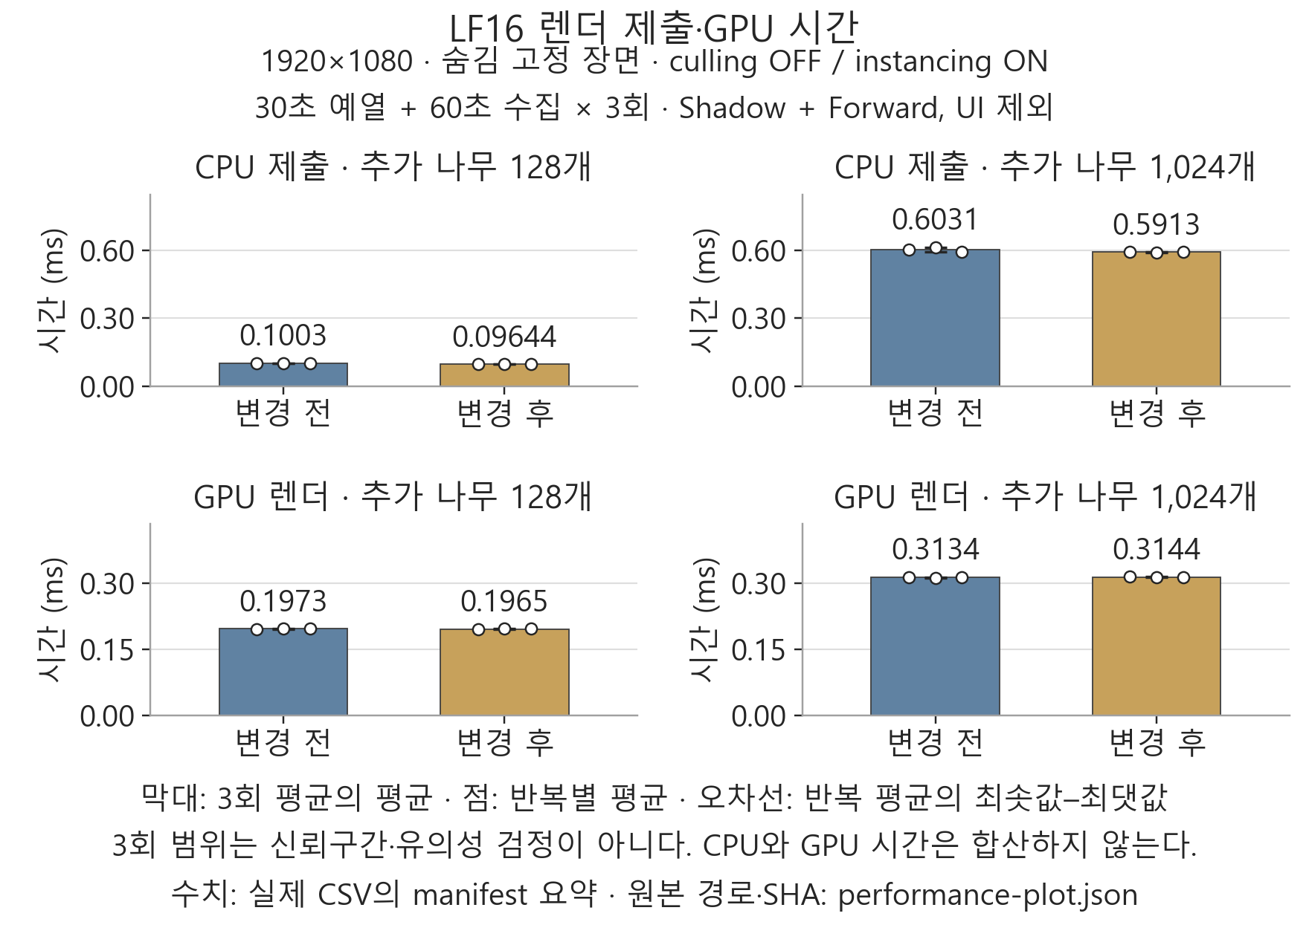
공식 전후 측정. 각 막대는 반복 평균 3개의 평균이며 점과 선은 반복별 평균과 범위다. CPU 제출과 GPU 시간은 별도 구간이다.

5.11. 배포와 포트폴리오

5.11.1. 배포 확인 순서
1. Release 실행 파일, 필요한 DLL·리소스·셰이더·외부 고지를 모은다. 변환 리소스는 2.8.7의 완성 묶음을 사용한다.
2. 원본 FBX·변환기·소스 절대 경로·개발 PC DLL·IDE 의존을 검사한다.
3. 다른 PC 또는 새 사용자 환경의 한글·공백 경로에서 실행한다.
4. 읽기 전용 배포 폴더에서 실행하고 사용자 저장·로그 위치가 올바른지 확인한다. 파일 누락은 원인을 알 수 있는 오류로 처리한다.
5. 처음부터 승패까지 진행하고 재시작한다.
통과 조건: 개발 도구 없이 제출본이 실행된다. 빌드 해시·환경·로그를 남기며, 압축·파일 목록 검사로 실행을 대신하지 않는다.

5.11.2. 시연과 기술 설명
시연 영상은 3~5분을 제안한다. 전투·무기 조합·성장·구매/리롤·다음 웨이브·승패·재시작을 실제 화면으로 보여 준다.
기술 설명 영상은 5~8분을 제안한다. 틱 순서·풀 핸들·Terrain 높이 일치·정적/스키닝 차이와 실측 개선을 근거와 함께 설명한다.

5.11.3. 제출 전 확인
• 직접 구현·검증 후 재사용·외부 라이브러리의 역할을 구분한다.
• 자산 출처·권리·연결 상태와 직접 플레이·외형·실청 수락, 후속 제작 범위를 표시한다.
• 문서·로그·영상·바이너리를 같은 빌드 해시와 대조한다. 링크와 영상 재생도 실제로 확인한다.
• 실제 화면·실측 자료만 사용한다. D3D11 API 근거는 2.17, 모델 파싱은 일반 샘플과 Mixamo 호환을 별도로 보고한다.

